**OOP** (면접에서 자주 질문!!)

**<개요>**

* 객체지향 프로그래밍(OOP)
  + 객체 지향 프로그래밍이란?
  + OOP 기초
    - 객체 / 인스턴스 / 클래스
    - 속성
    - 메서드
* 객체지향의 핵심 개념
  + 추상화
  + 상속
  + 다형성
  + 캡슐화
* 에러와 예외

**<객체지향 프로그래밍>**

: 컴퓨터 프로그래밍의 패러다임 중 하나이다.

: 컴퓨터 프로그램을 명령어의 목록으로 보는 시각에서 벗어나 여러 개의 독립된 단위, 즉 “객체”들의 모임으로 파악하고자 하는 것이다. 각각의 객체는 메시지를 주고받고, 데이터를 처리할 수 있다.

**[객체지향 프로그래밍]**

: 프로그램을 여러 개의 독립된 객체들과 그 객체 간의 상호작용으로 파악하는 프로그래밍 방법

Ex)콘서트 – 가수 객체/감독 객체/관객 객체

* **절차 지향 프로그래밍**

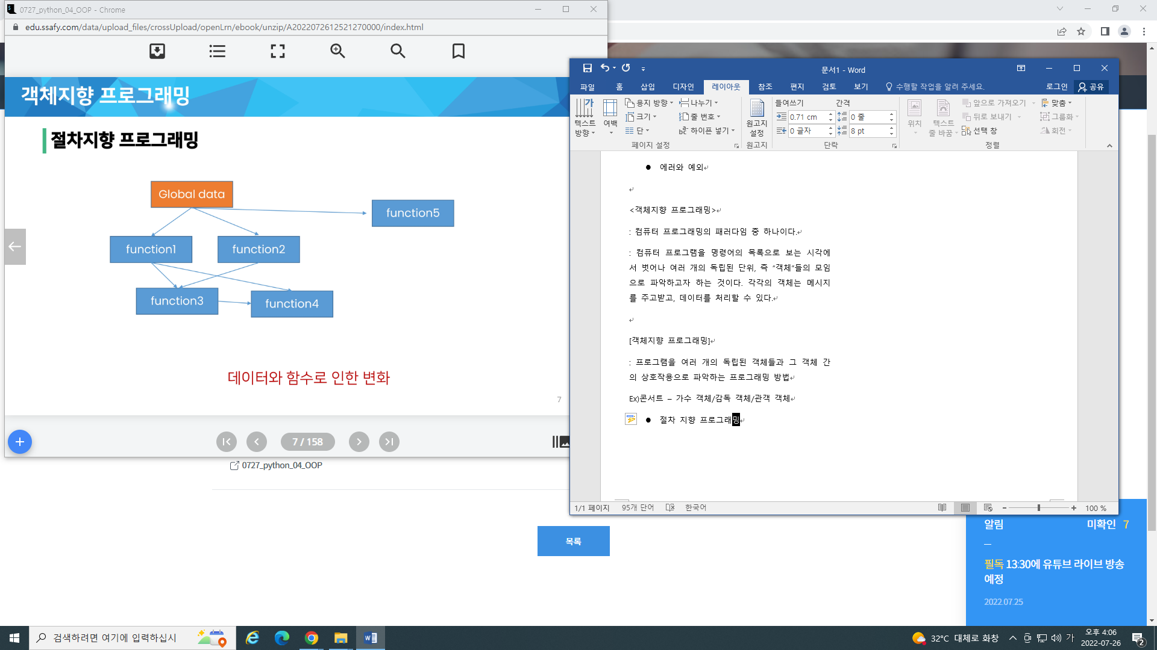

* **객체지향 프로그래밍**

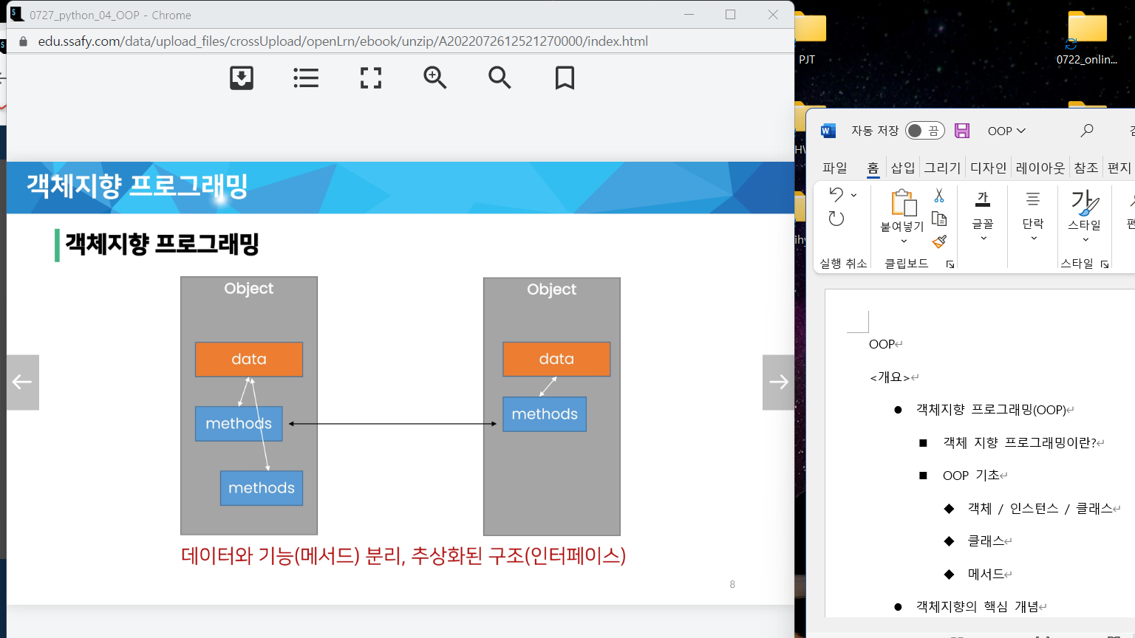

* **객체지향 프로그래밍이 필요한 이유**

: 현실 세계를 프로그램 설계에 반영(추상화)

* **객체지향의 장점/단점**

1. 장점

* 클래스 단위로 모듈화시켜 개발할 수 있으므로 많은 인원이 참여하는 대규모 소프트웨어 개발에 적합
* 필요한 부분만 수정하기 쉽기 때문에 프로그램의 유지보수가 쉬움

1. 단점

* 설계 시 많은 노력과 시간이 필요함

: 다양한 객체들의 상호 작용 구조를 만들기 위해 많은 시간과 노력이 필요

* 실행 속도가 상대적으로 느림

: 절차 지향 프로그래밍이 컴퓨터의 처리구조와 비슷해서 실행 속도가 빠름

**[OOP 기초]**

* **객체**

: 컴퓨터 과학에서 객체 또는 오브젝트(object)는 클래스에서 정의한 것을 토대로 메모리(실제 저장공간)에 할당된 것으로 프로그램에서 사용되는 데이터 또는 식별자에 의해 참조되는 공간을 의미하며, 변수, 자료 구조, 함수 또는 메서드가 될 수 있다.

: **속성**과 **행동**으로 구성된 모든 것

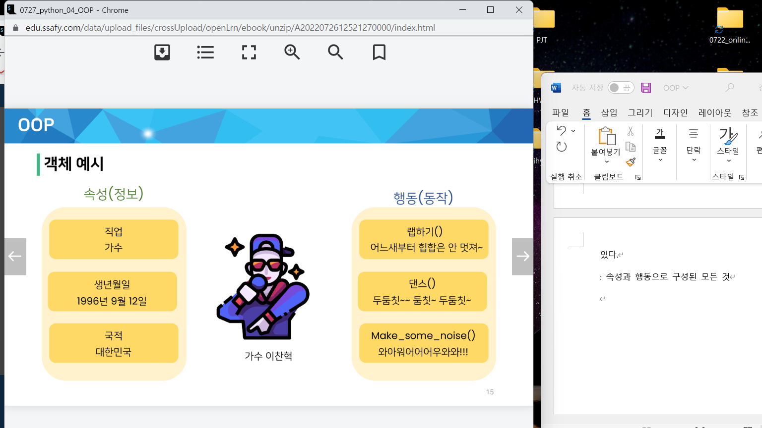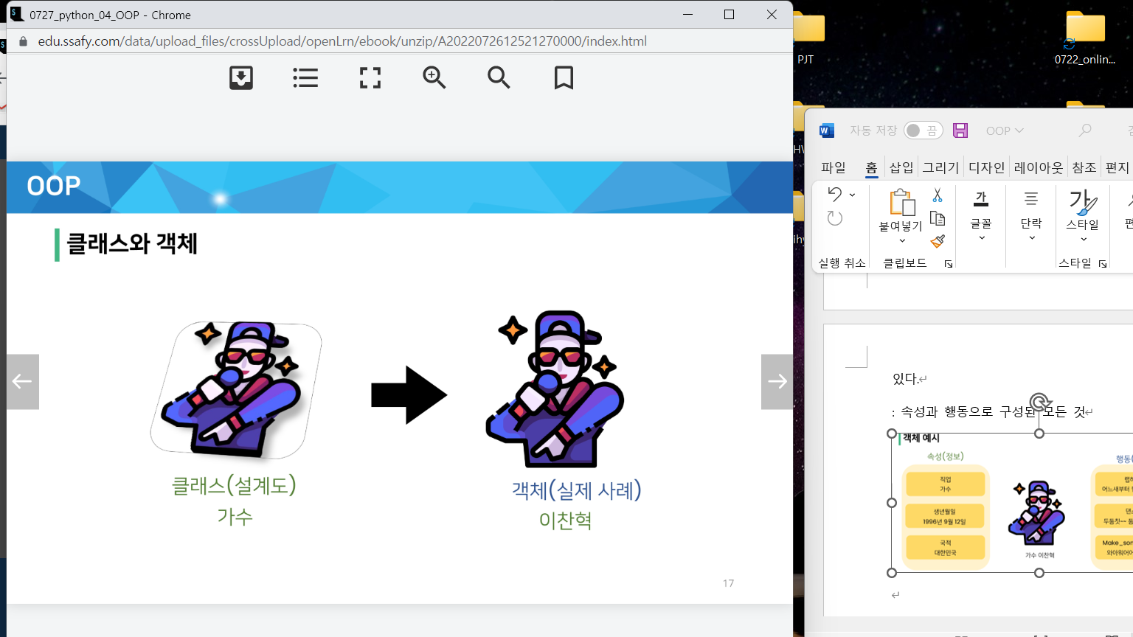

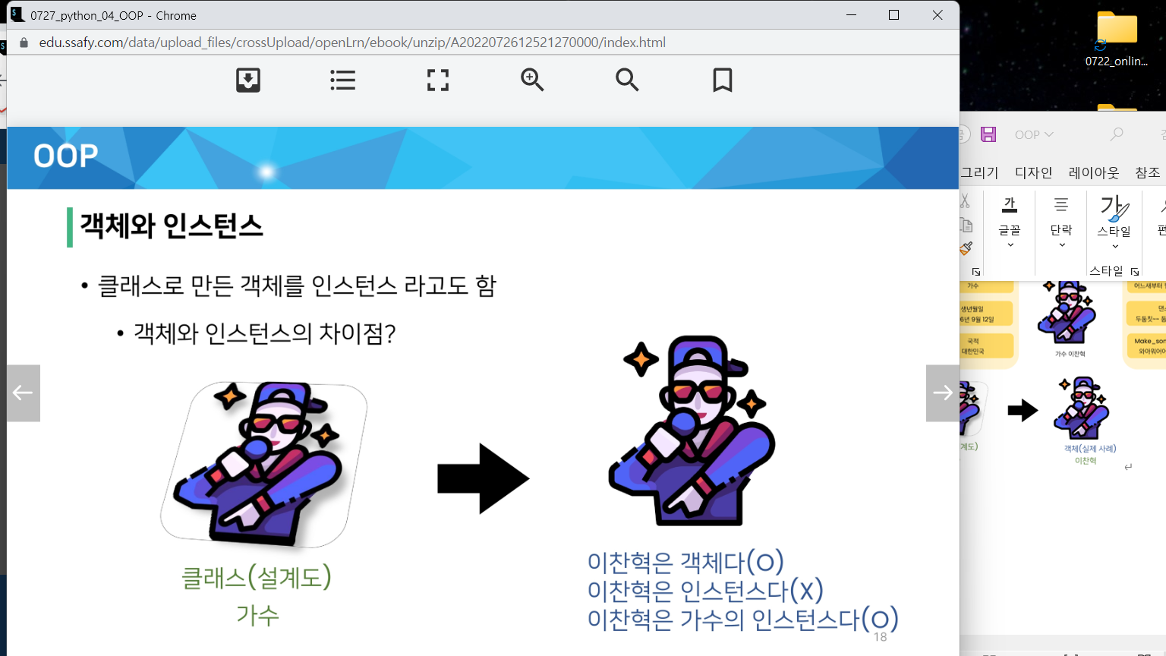

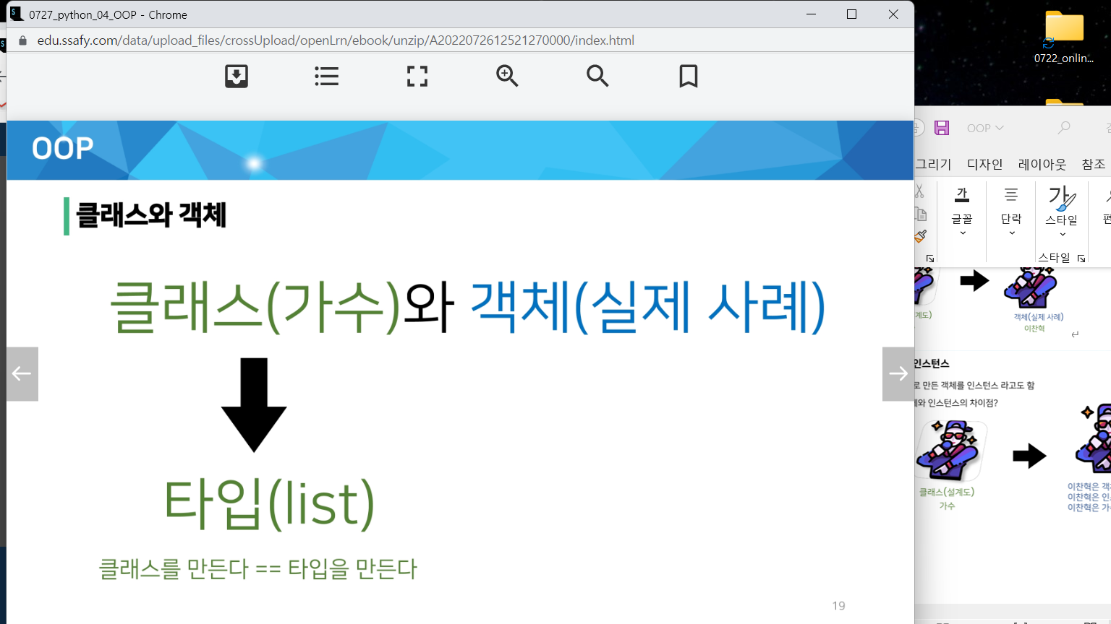

* 파이썬은 모든 것이 객체(object)

: 파이썬의 모든 것엔 속성과 행동이 존재

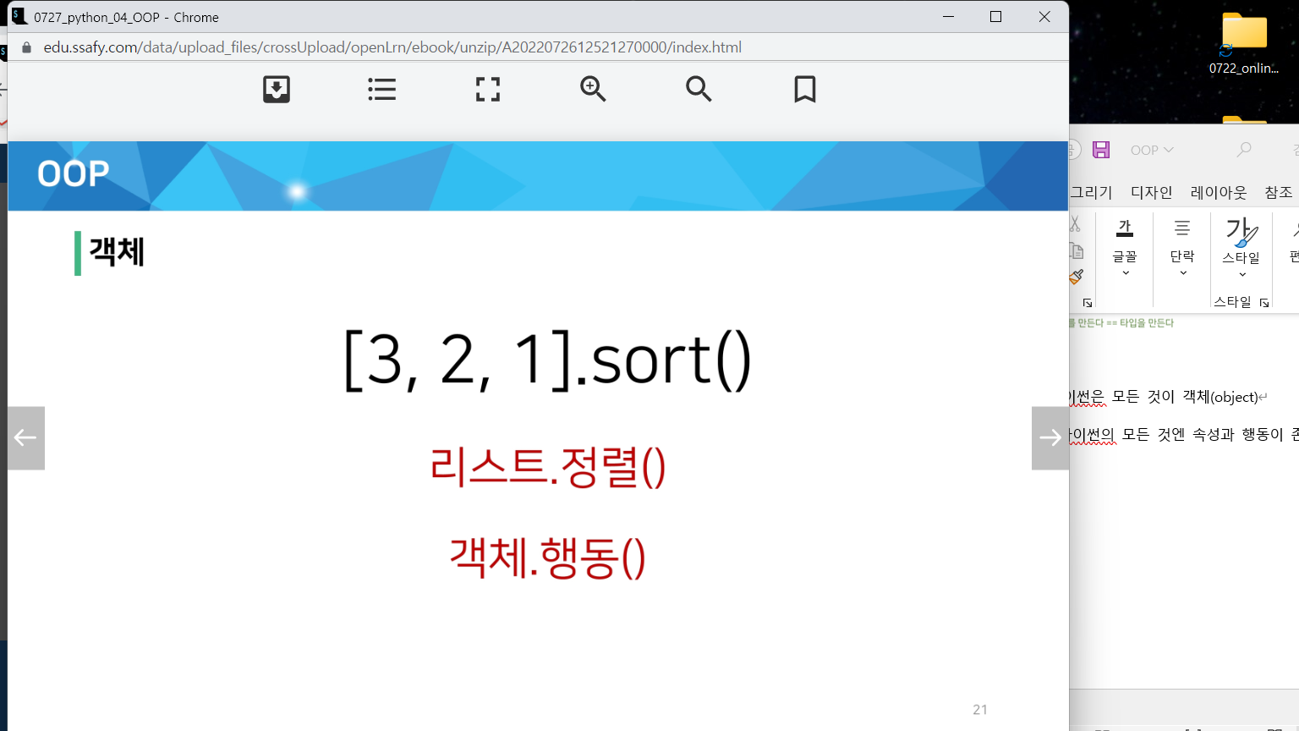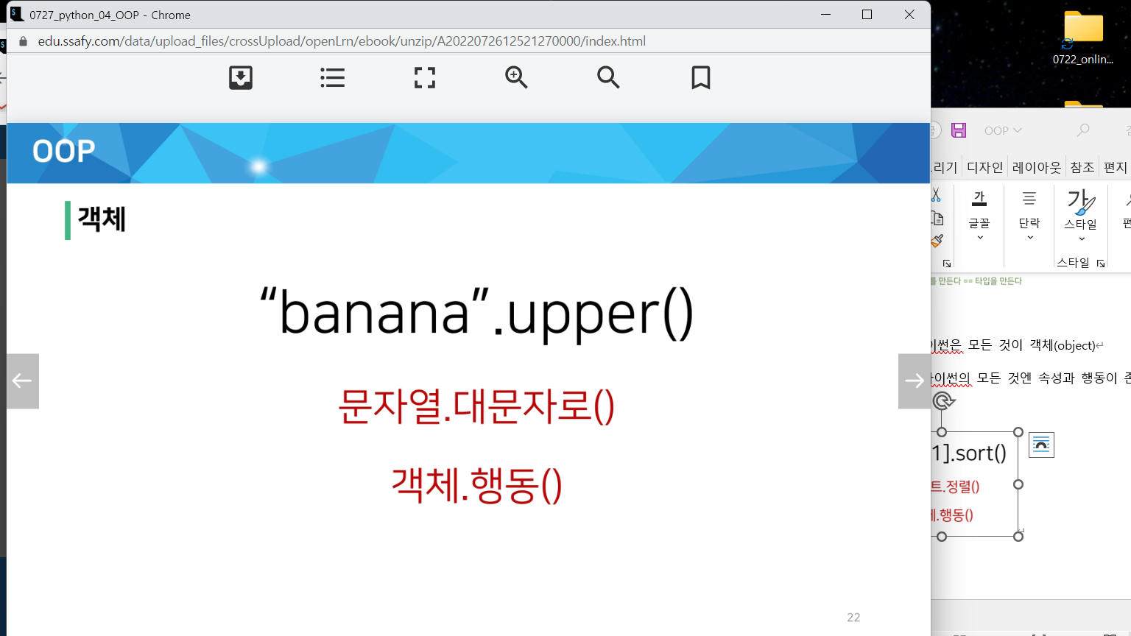

* **객체와 인스턴스**

**타입과 실제 사례(값)**

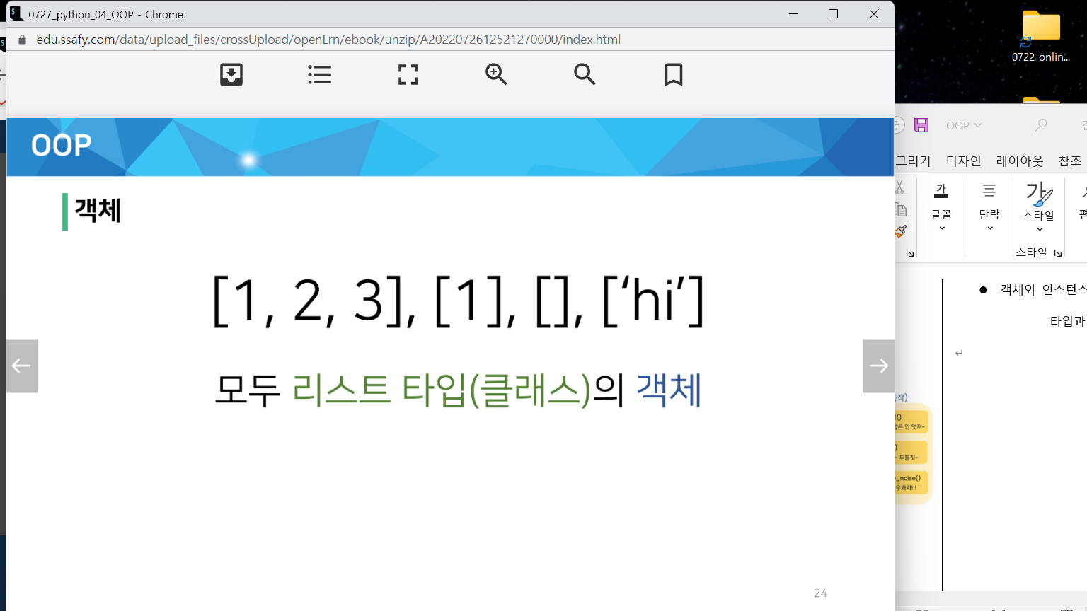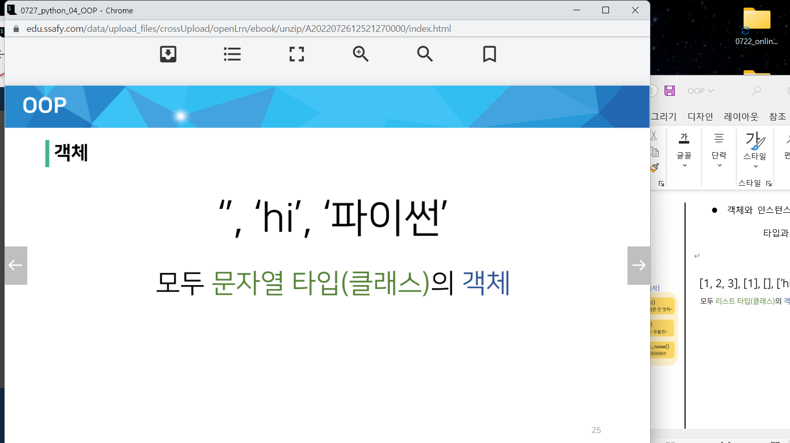

* **객체(object)는 특정 타입의 인스턴스(instance)이다.**
* 123,900,5는 모두 int의 인스턴스
* ‘hello’,’bye’는 모두 string의 인스턴스
* [232,89,1],[]은 모두 list의 인스턴스
* **객체(object)의 특징**
* 타입(type): 어떤 연산자(operator)와 조작(method)이 가능한가?
* 속성(attribute): 어떤 상태(데이터)를 가지는가?
* 조작법(method): 어떤 행위(함수)를 할 수 있는가?
* 객체 = 속성(attribute) + 기능(method)

**[객체와 클래스 문법]**

* **기본 문법**
* 클래스 정의 : class Myclass:
* 인스턴스 생성 : my_instance = Myclass()
* 매서드 호출 : my_instance.my_method()
* 속성 : my_instance.my_attribute
* **클래스와 인스턴스**

: 객체의 설계도(클래스)을 가지고, 객체(인스턴스)를 생성한다.

* 클래스: 객체들의 분류 / 설계도(class)
* 인스턴스: 하나하나의 실체 / 예(instance)

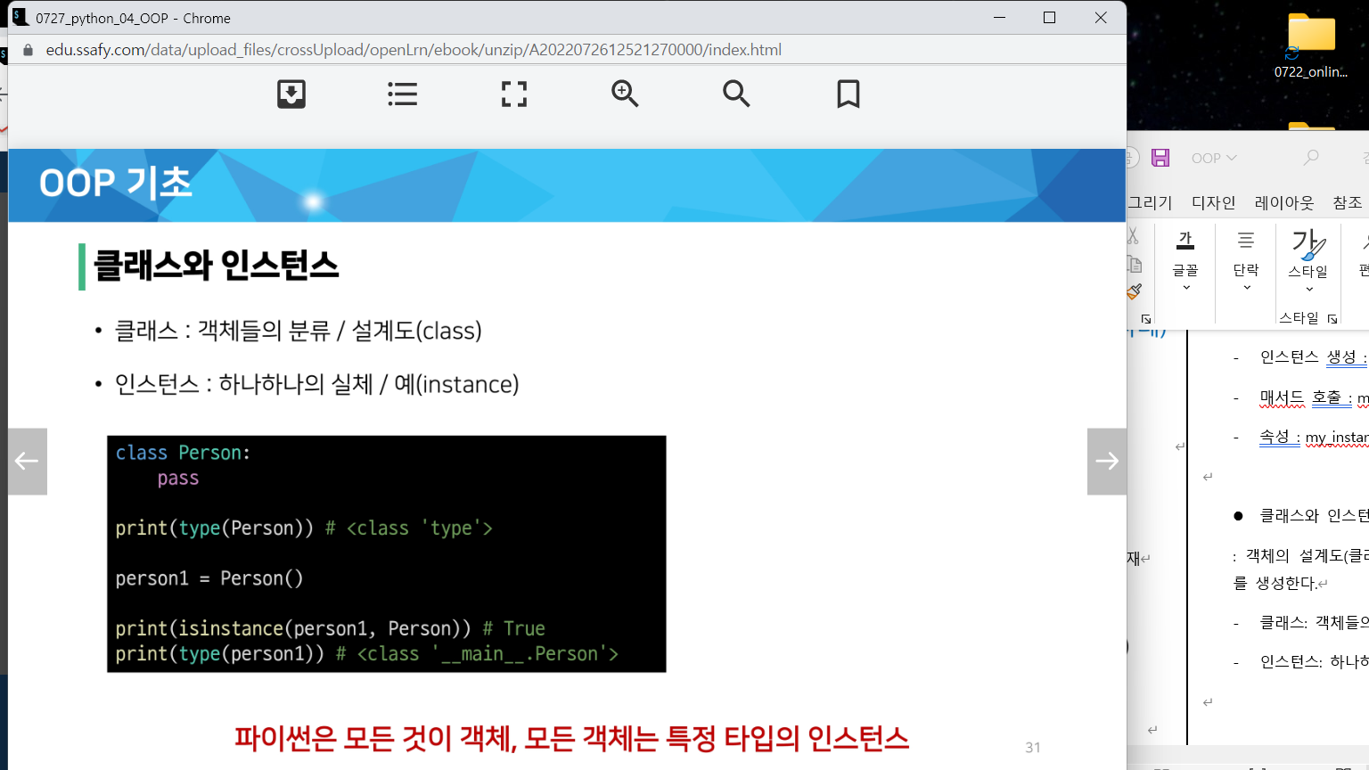

* 파이썬은 모든 것이 객체,

모든 객체는 특정 타입의 인스턴스 ★

* **객체 비교하기**

1. **==**

* 동등한(equal)
* 변수가 참조하는 객체가 동등한(내용이 같은) 경우 True
* 두 객체가 같아 보이지만 실제로 동일한 대상을 가리키고 있다고 확인해 준 것은 아님

1. **is**

* 동일한(identical)
* 두 변수가 동일한 객체를 가리키는 경우 True

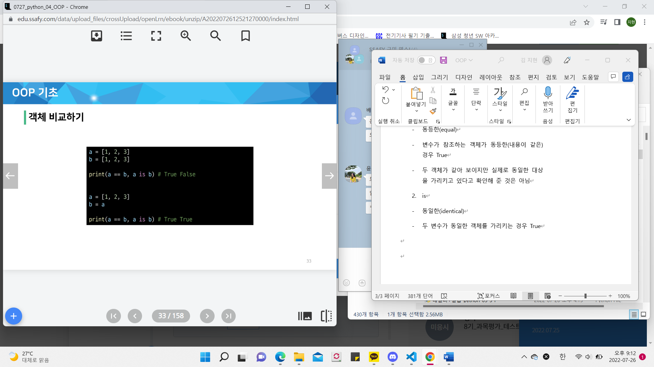

**[OOP 속성]**

* **속성**
* 특정 데이터 타입/클래스의 객체들이 가지게 될 상태/데이터를 의미
* 클래스 변수 / 인스턴스 변수가 존재

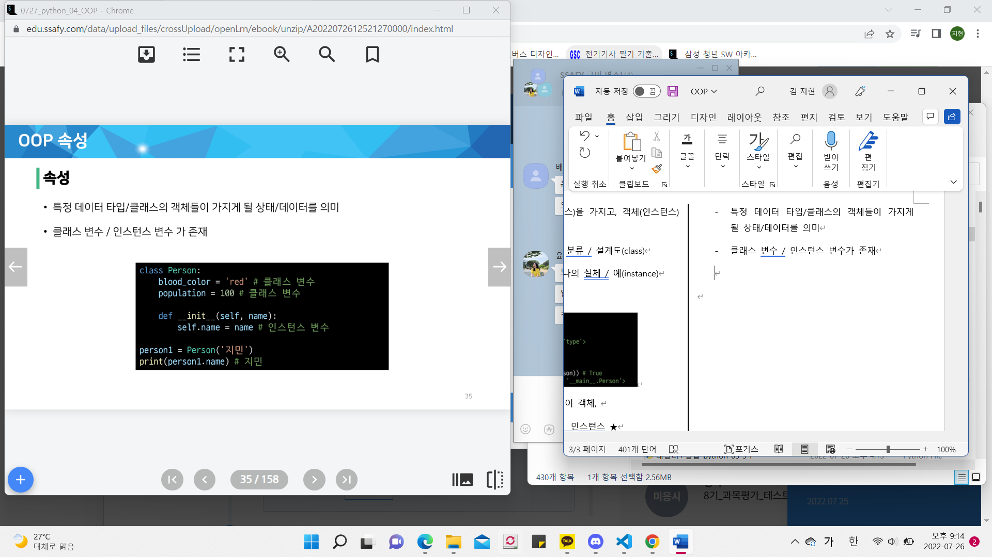

* **인스턴스 변수**

: 인스턴스가 개인적으로 가지고 있는 속성(attribute)

: 각 인스턴스들의 고유한 변수

: 생성자 매서드(_init_)에서 self.<name>으로 정의

: 인스턴스가 생성된 이후 <instance>.<name>으로 접근 및 할당

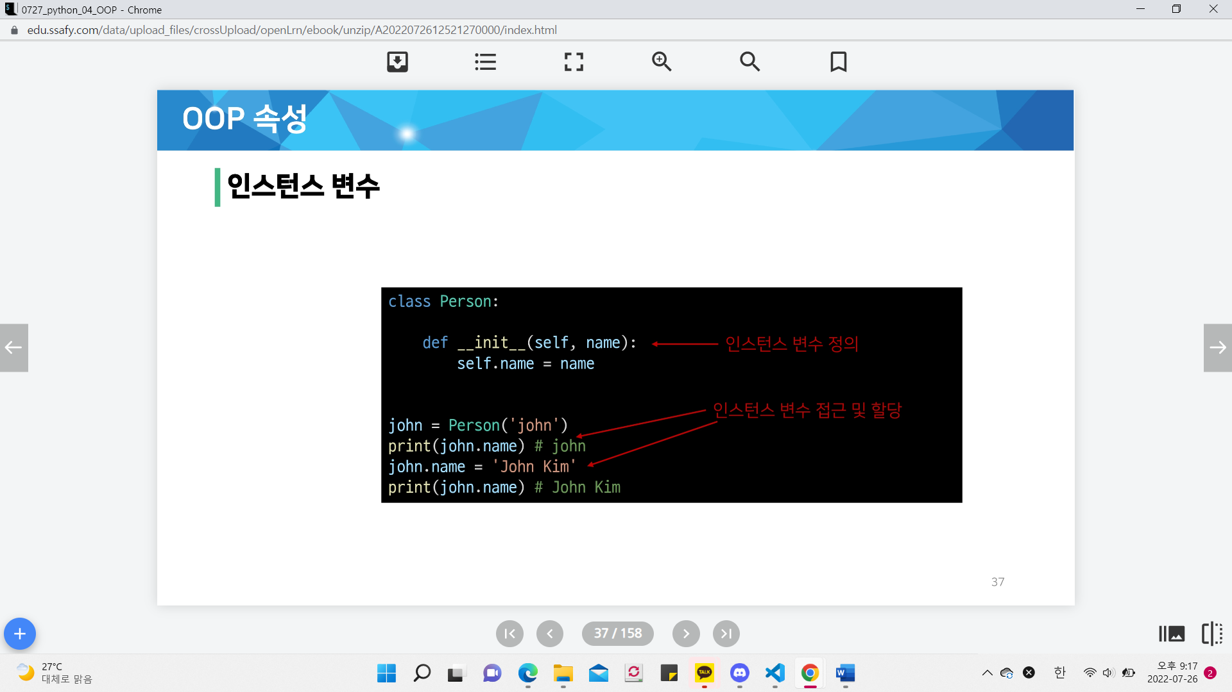

* **클래스 변수**

: 한 클래스의 모든 인스턴스가 공유하는 값을 의미

: 같은 클래스의 인스턴스들은 같은 값을 갖게 됨

: ex) 특정 사이트의 User 수 등은 클래스 변수를 사용해야 함

* 클래스 선언 내부에서 정의
* <classname>.<name>으로 접근 및 할당

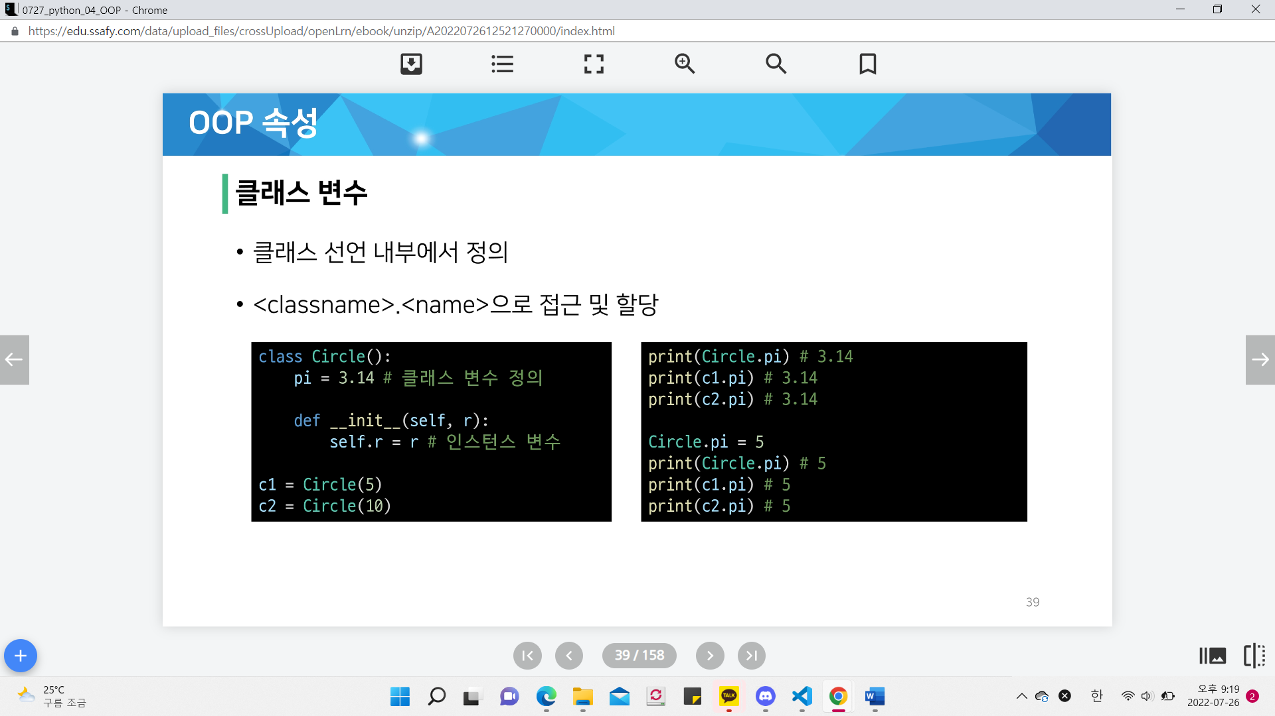



* **클래스 변수 활용(사용자 수 계산하기)**
* 사용자가 몇 명인지 확인하고 싶다면?

: 인스턴스가 생성될 때마다 클래스 변수가 늘어나도록 설정하면 됨

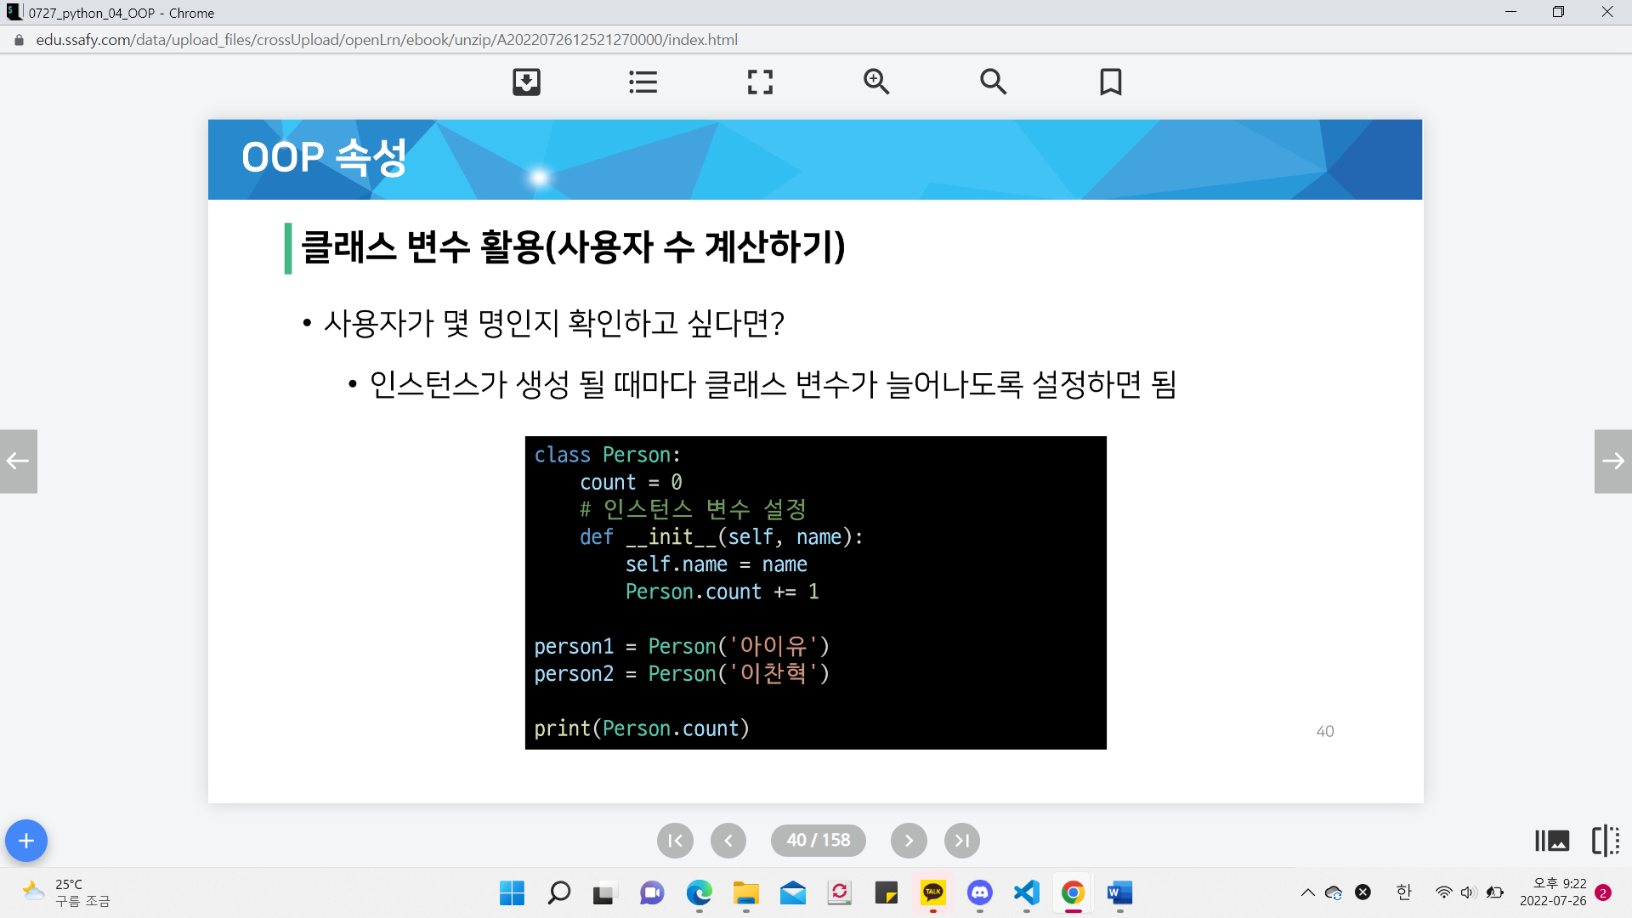

* **클래스 변수와 인스턴스 변수**
* 클래스 변수를 변경할 때는 항상

클래스.클래스변수 형식으로 변경

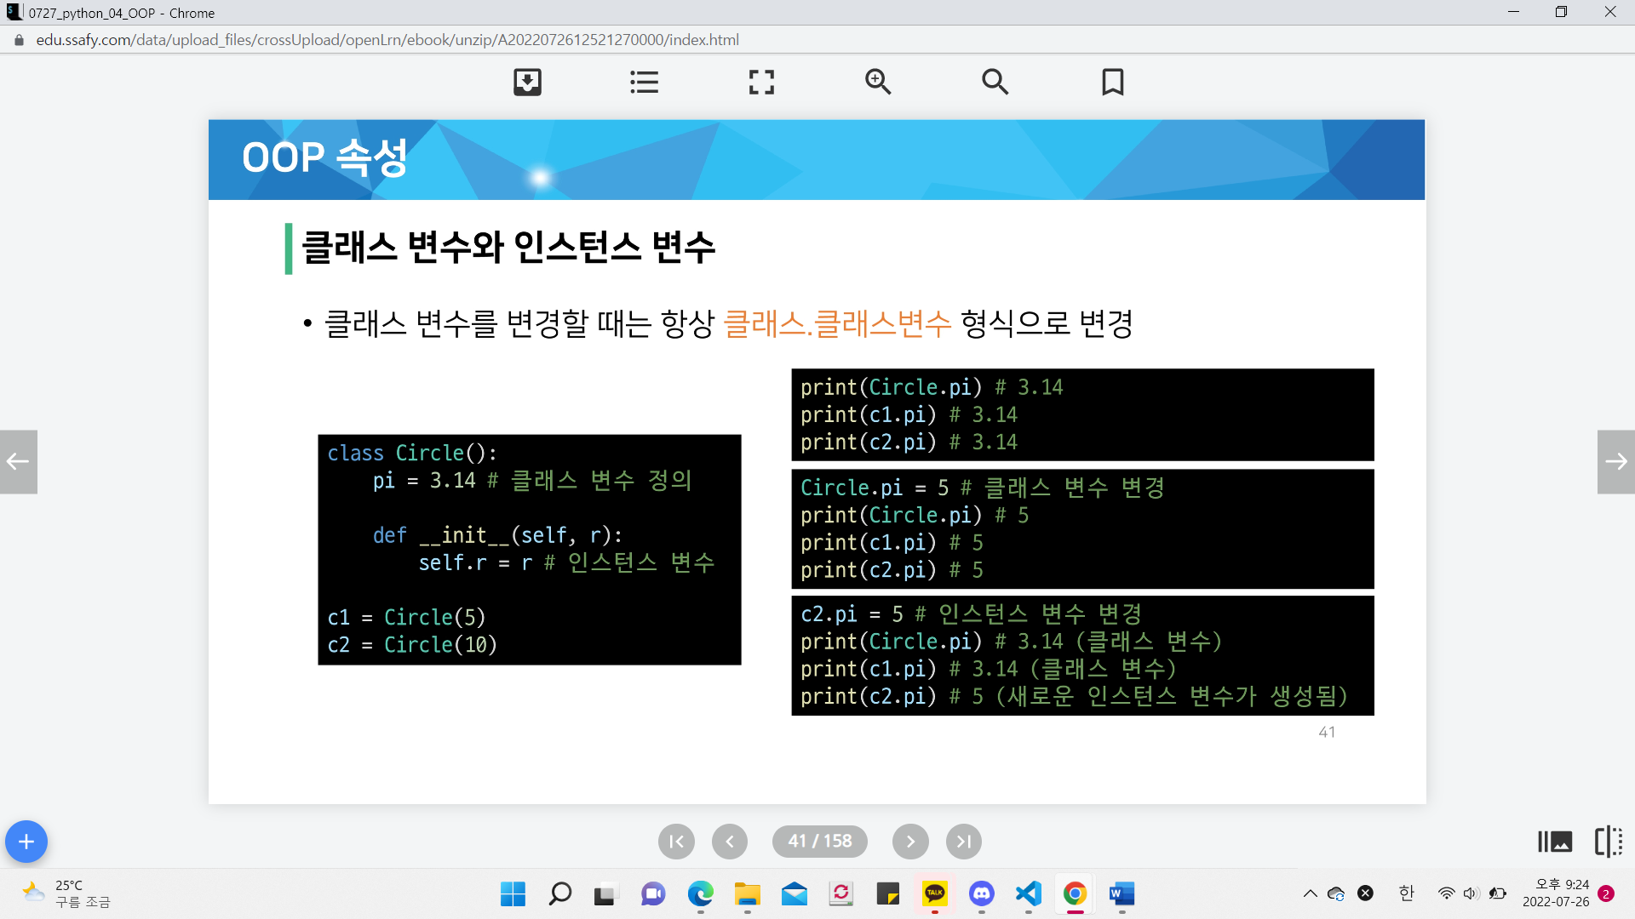



**[OOP 매서드]**

* **매서드**

: 특정 데이터 타입/클래스의 객체에 공통적으로 적용 가능한 행위(함수)

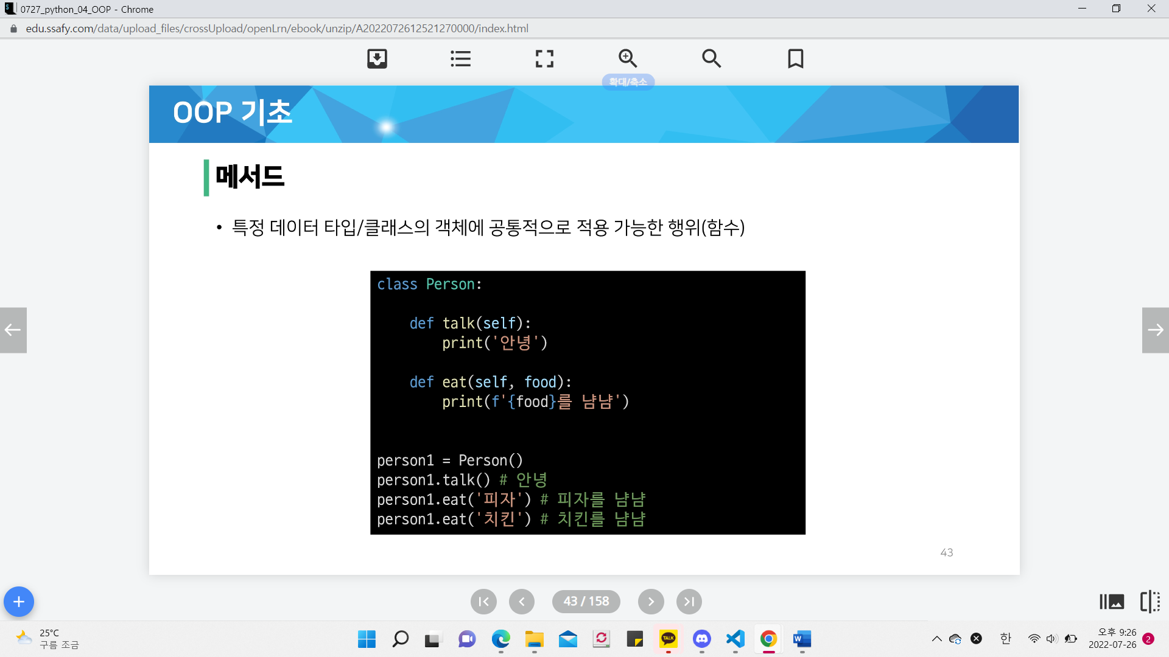

**[인스턴스 메서드]**

* **매서드의 종류**
* 인스턴스 메서드
* 클래스 메서드
* 정적 메서드

1. **인스턴스 메서드**

* 인스턴스 변수를 사용하거나, 인스턴스 변수에 값을 설정하는 메서드
* 클래스 내부에 정의되는 메서드의 기본
* 호출 시, 첫번째 인자로 인스턴스 자기자신(self)이 전달됨

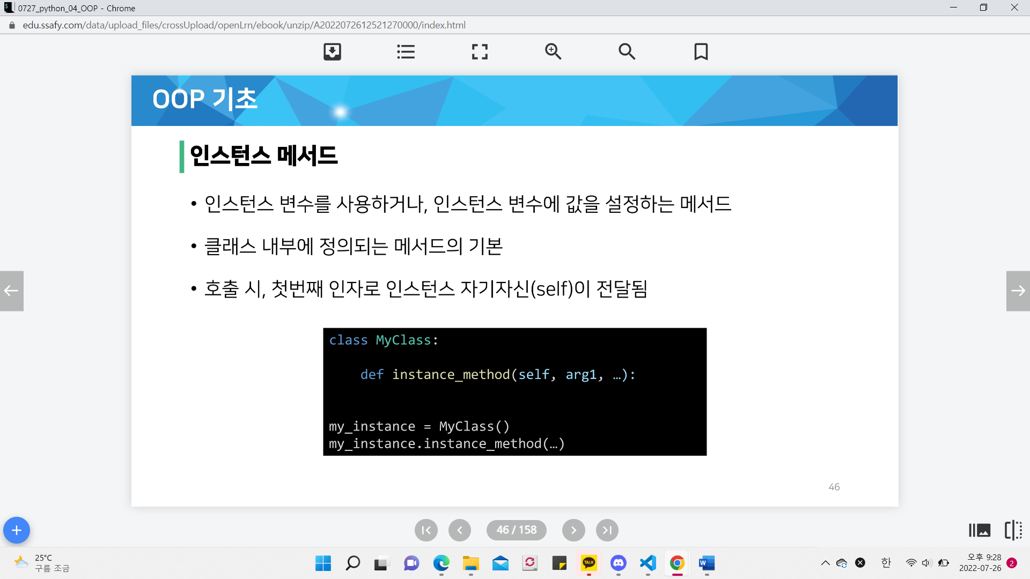

* **Self**
* 인스턴스 자기자신
* 파이썬에서 인스턴스 메서드는 호출 시 첫번째 인자로 인스턴스 자신이 전달되게 설계

: 매개변수 이름으로 self를 첫 번째 인자로 정의

: 다른 단어로 써도 작동하지만, 파이썬의 암묵적인 규칙

* **생성자(constructor) 메서드**
* 인스턴스 객체가 생성될 때 자동으로 호출되는 메서드
* 인스턴스 변수들의 초기값을 설정

: 인스턴스 생성

: __init__메서드 자동 호출

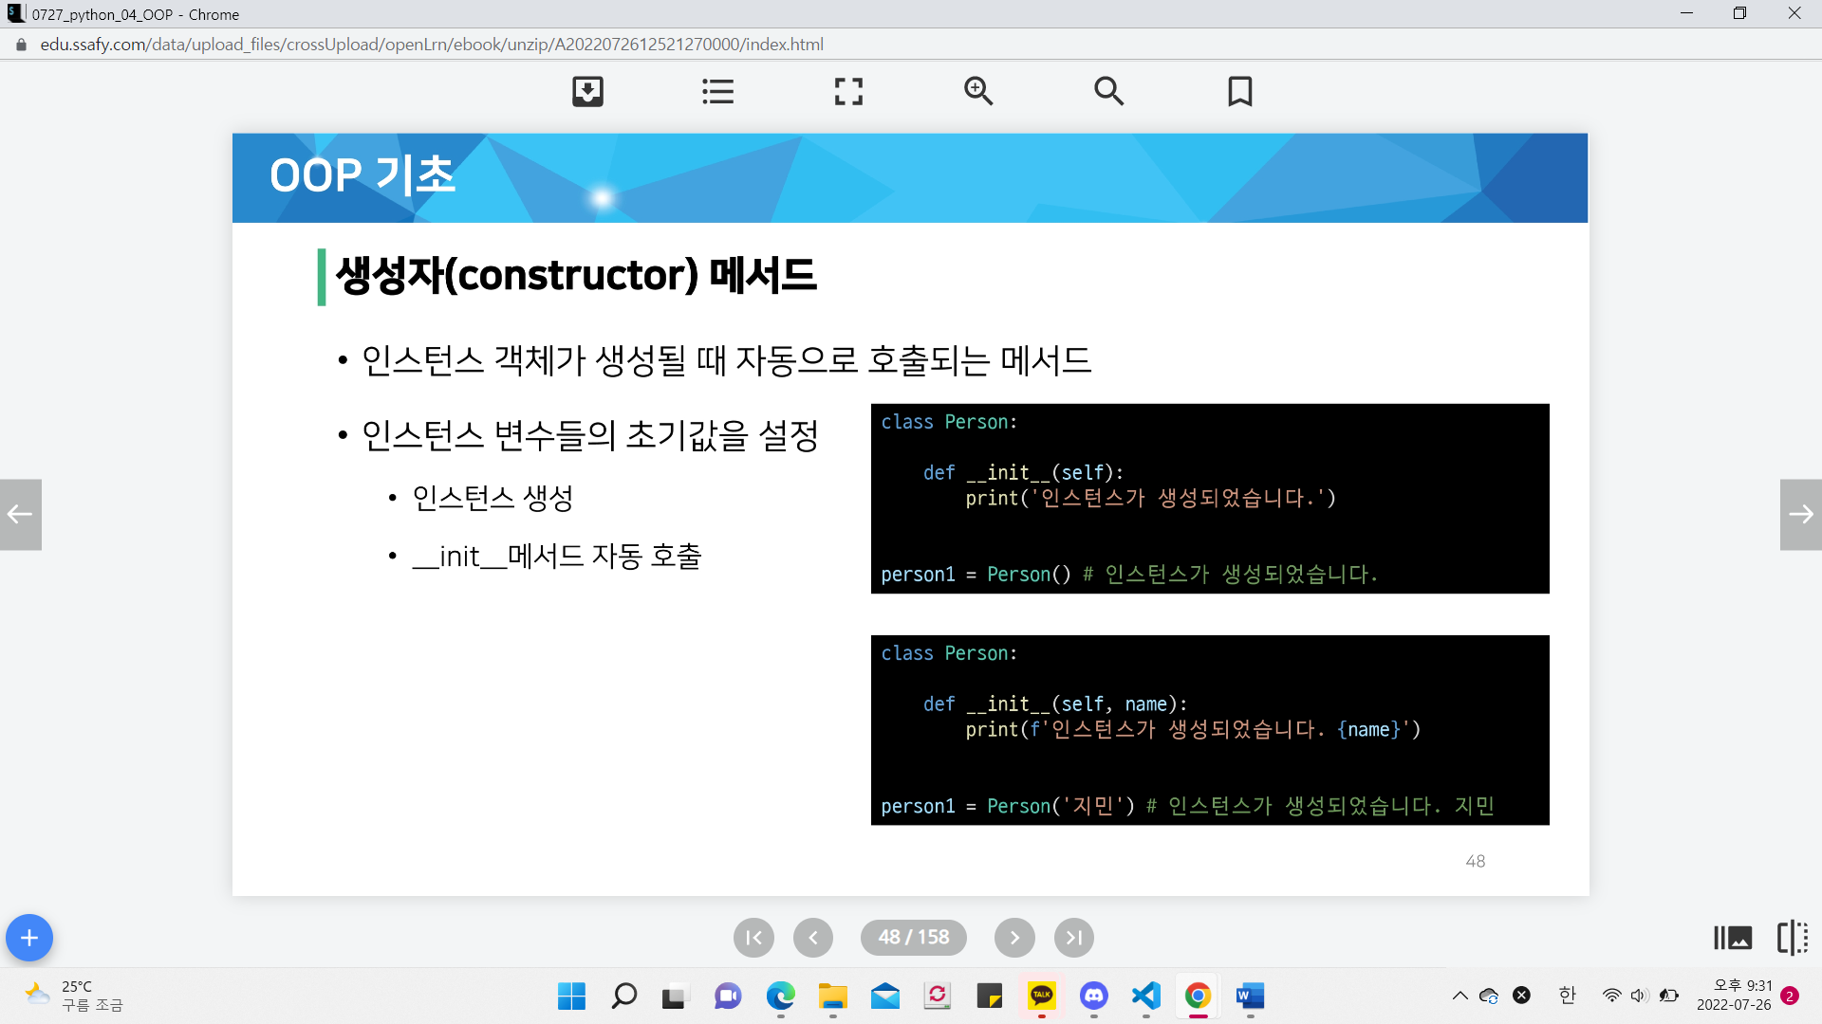

* **매직 메서드**
* Double underscore(__)가 있는 메서드는 특수한 동작을 위해 만들어진 메서드로, 스페셜 메서드 혹은 매직 메서드라고 불림
* 특정 상황에 자동으로 불리는 메서드
* Ex)

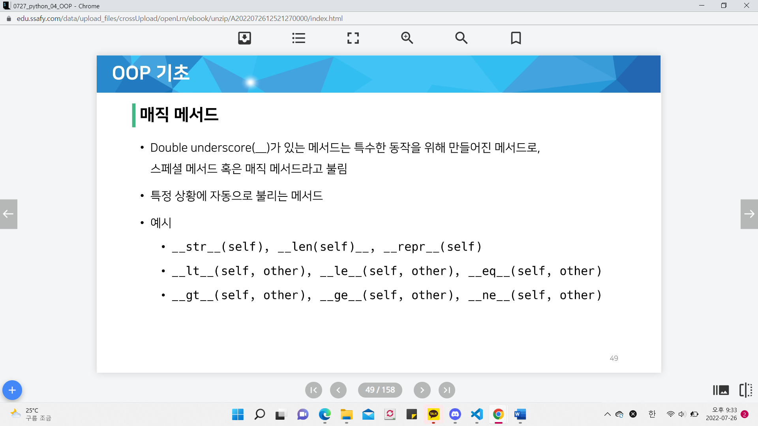

* 매직 메서드 예시
* 객체의 특수 조작 행위를 지정(함수, 연산자 등)

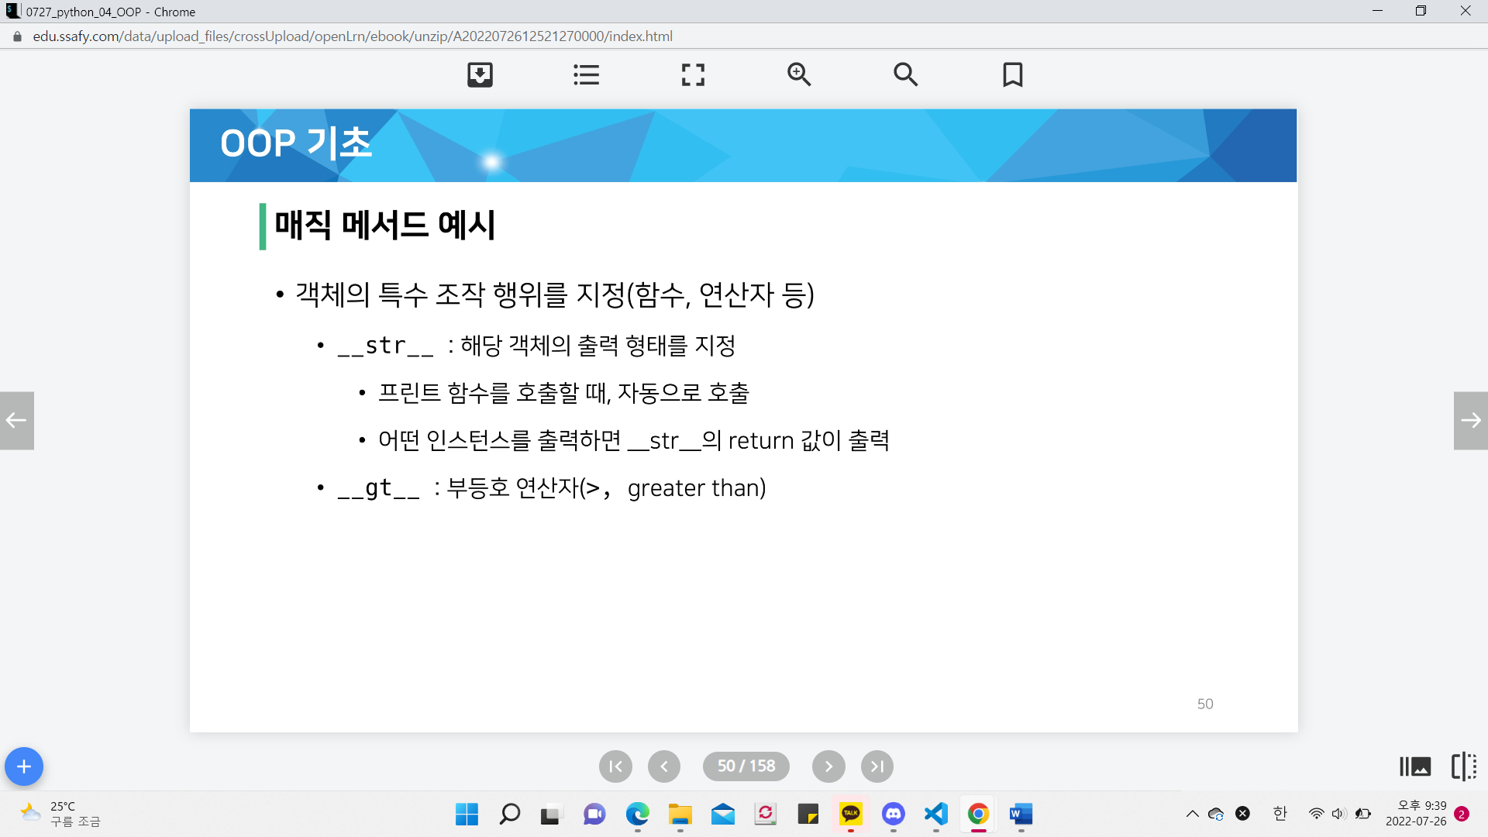

* **소멸자(destructor) 메서드**

: 인스턴스 객체가 소멸(파괴)되기 직전에 호출되는 메서드

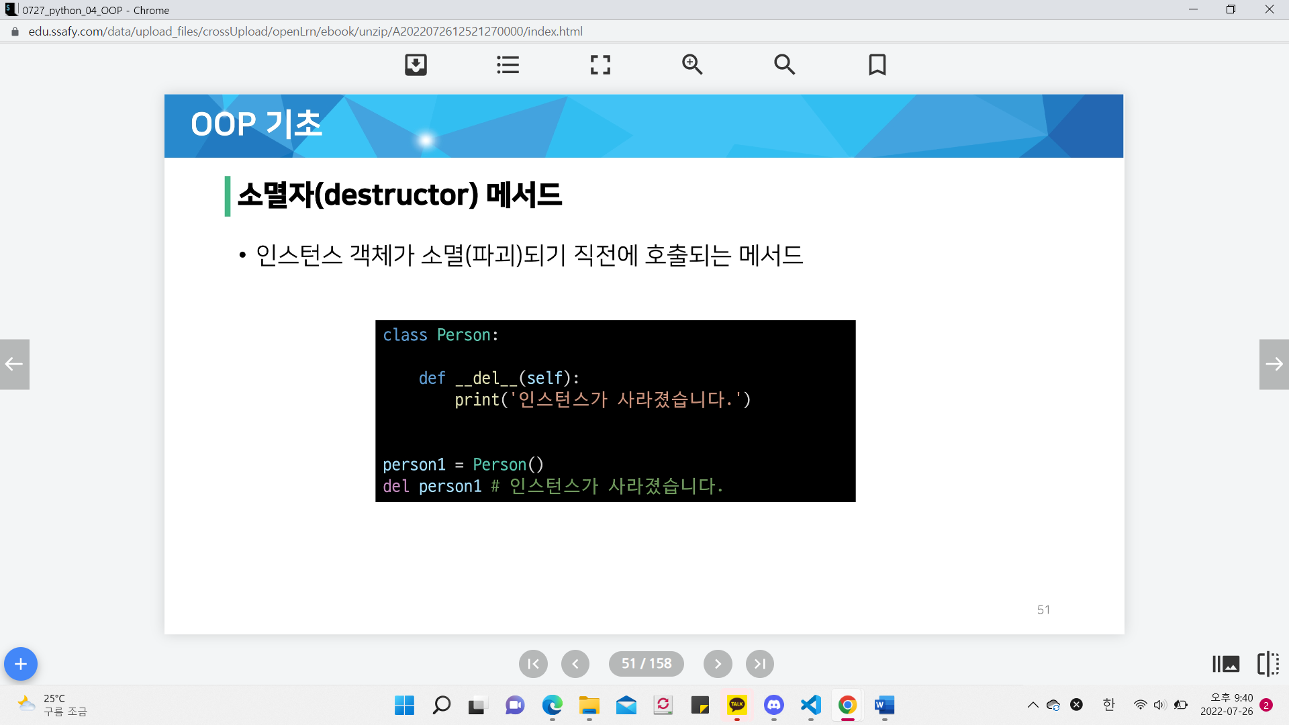

* 매직 메서드 예시

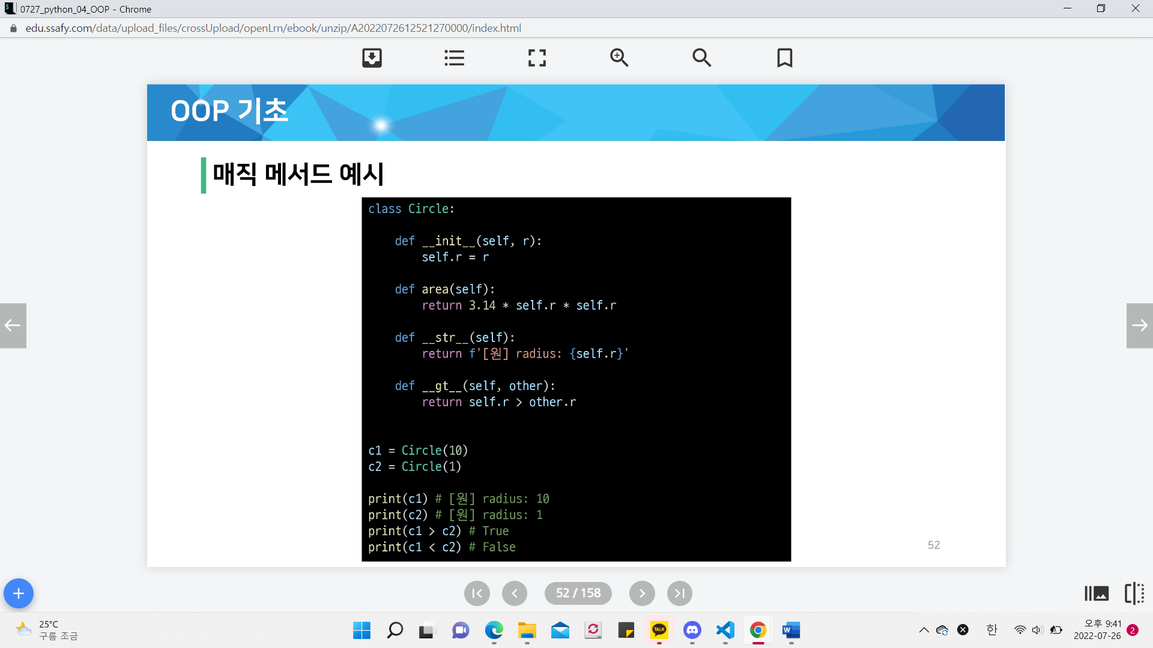

**[클래스 메서드]**

: 클래스가 사용할 메서드

: @classmethod 데코레잍를 사용하여 정의

: 호출 시, 첫번째 인자로 클래스(cls)가 전달됨

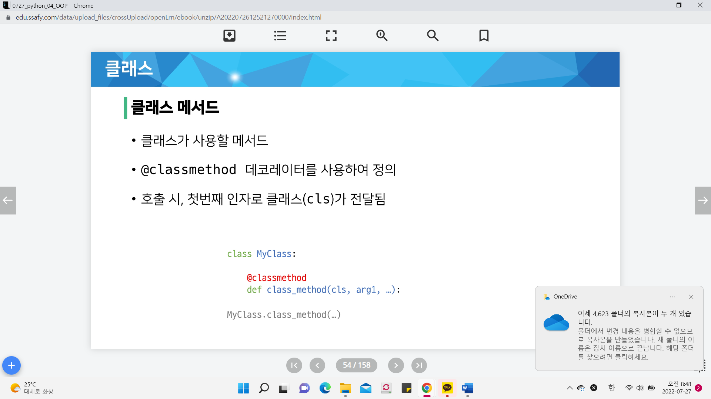

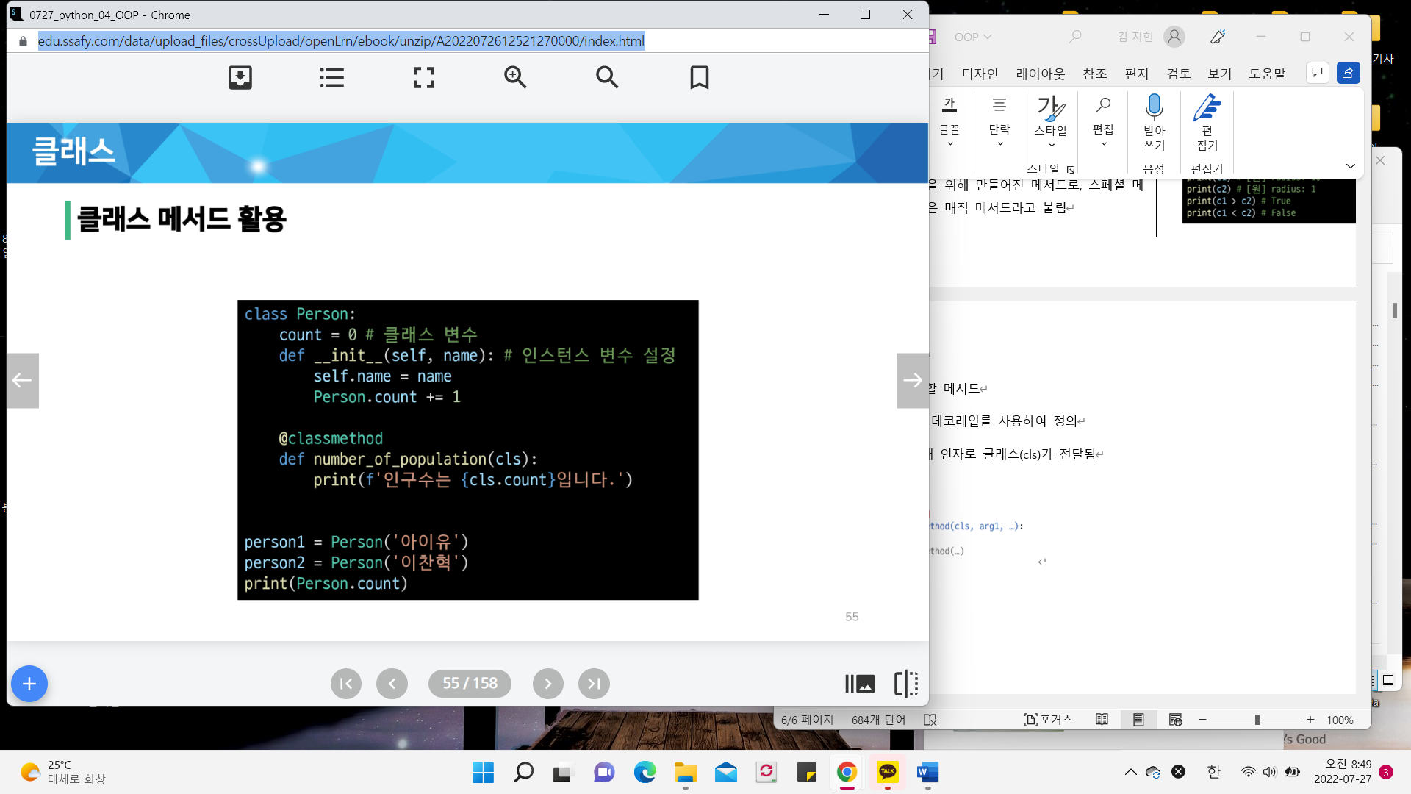

* **데코레이터**
* 함수를 어떤 함수로 꾸면서 새로운 기능을 부여
* @데코레이터(함수명) 형태로 함수 위에 작성
* 순서대로 적용 되기 때문에 작성 순서가 중요

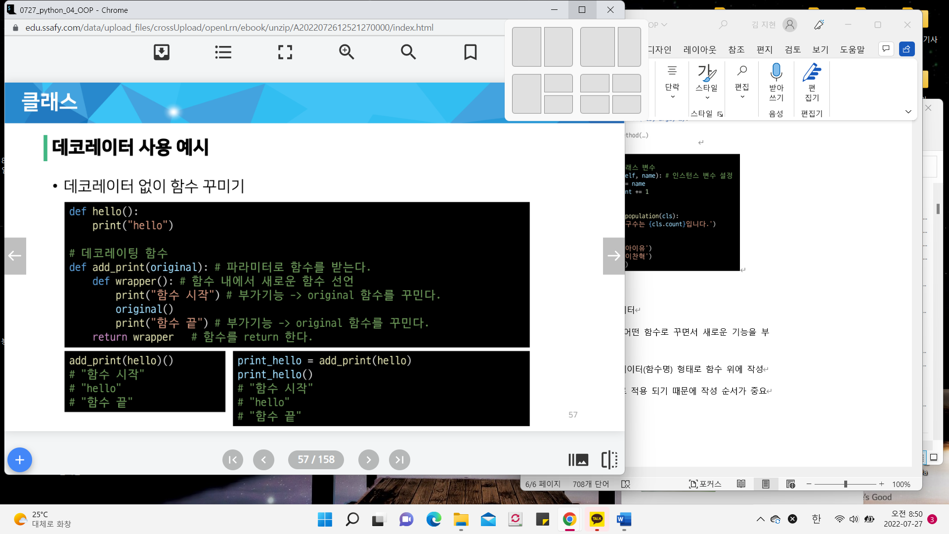

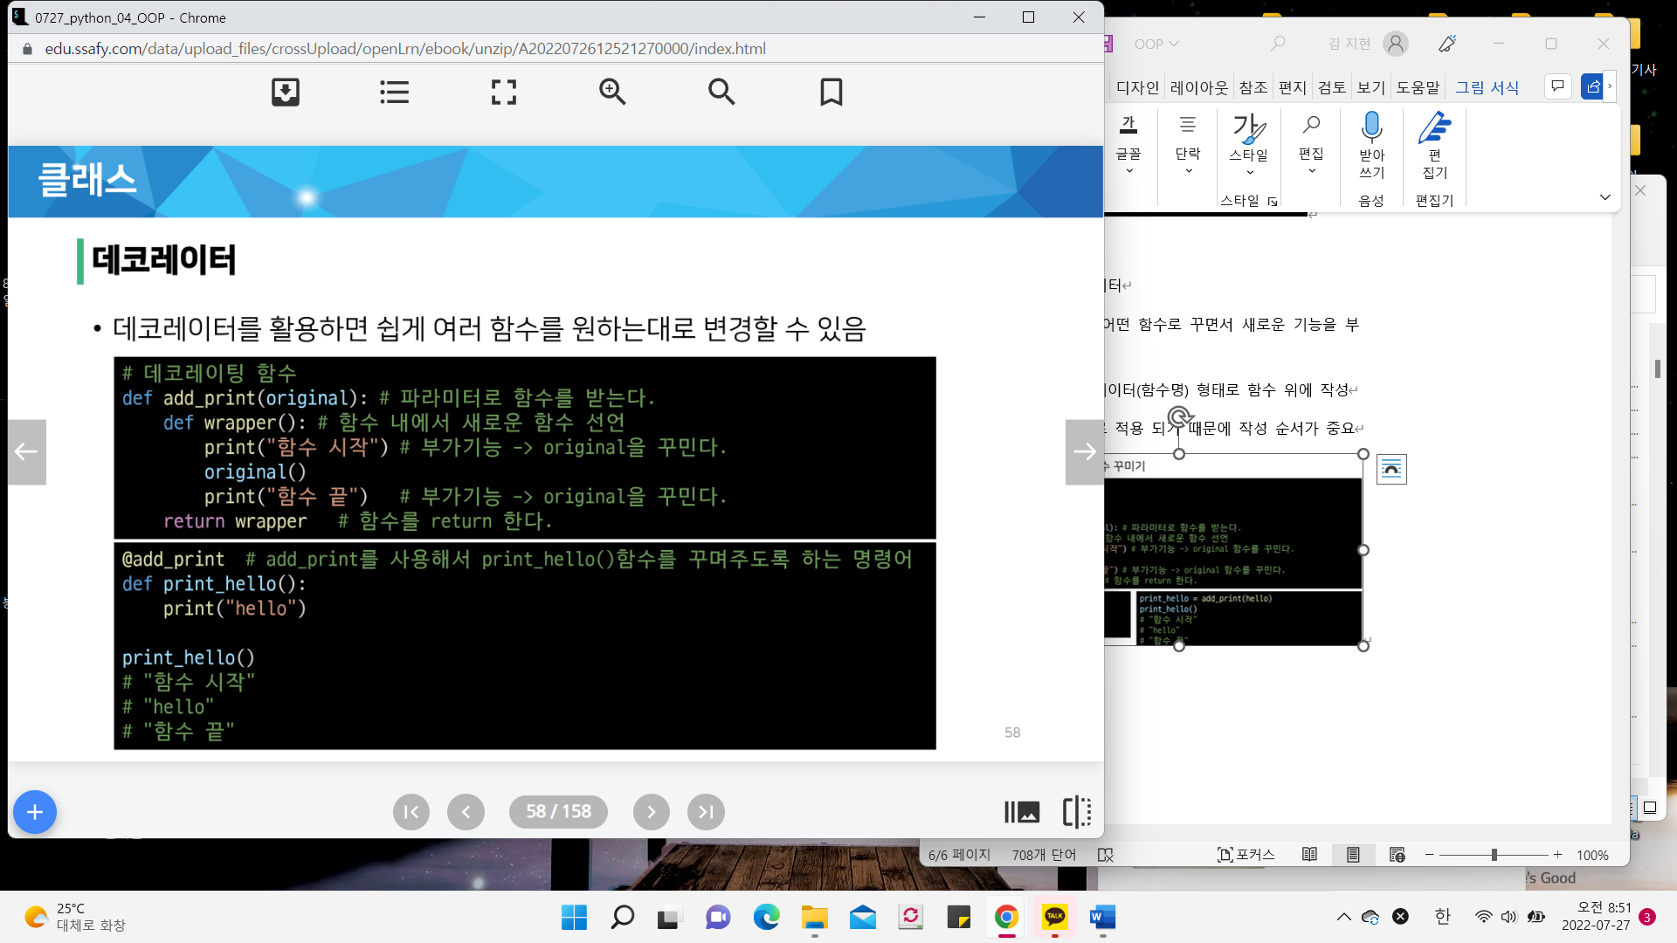

* **클래스 메서드와 인스턴스 메서드**
* 클래스 메서드 -> 클래스 변수 사용
* 인스턴스 메서드 -> 인스턴스 변수 사용
* 그렇다면 인스턴스 변수, 클래스 변수 모두 사용하고 싶다면?
  + 클래스는 인스턴스 변수 사용이 불가능
  + 인스턴스 메서드는 클래스 변수, 인스턴스 변수 둘 다 사용이 가능
* **스태틱 메서드**

: 인스턴스 변수, 클래스 변수를 전혀 다루지 않는 메서드

* 언제 사용하는가?

: 속성을 다루지 않고 단지 기능(행동)만을 하는 메서드를 정의할 때, 사용

* 인스턴스 변수, 클래스 변수 아무것도 사용하지 않을 경우 사용

즉, 객체 상태나 클래스 상태를 수정할 수 없음

* @staticmethod 데코레이터를 사용하여 정의
* 일반 함수처럼 동작하지만, 클래스의 이름공간에 귀속됨

주로 해당 클래스로 한정ㅎ나는 용도로 사용

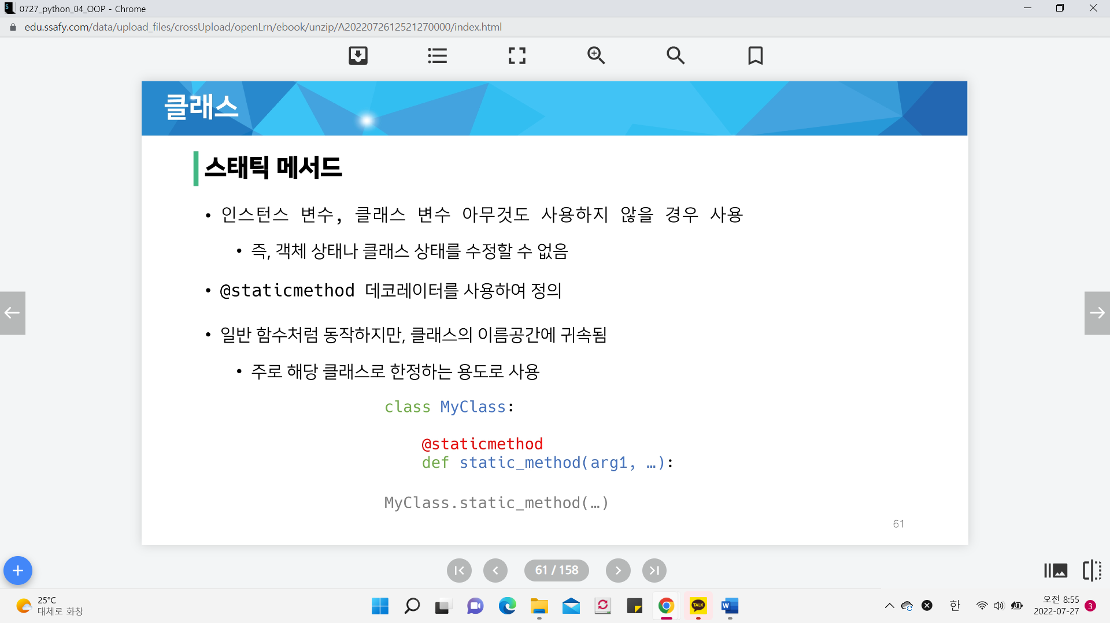

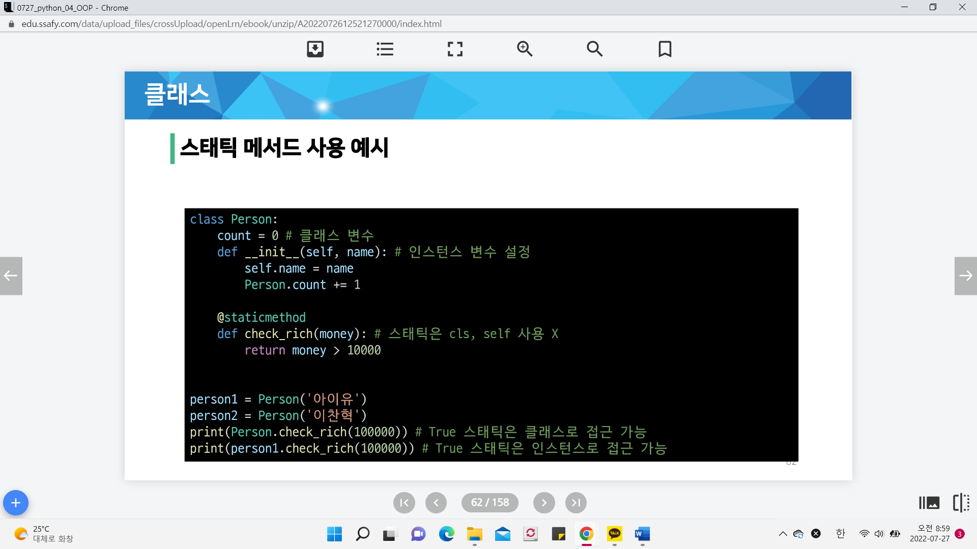

* **인스턴스와 클래스 간의 이름 공간(namespace)**
* 클래스를 정의하면, 클래스와 해당하는ㄴ 이름 공간 생성
* 인스턴스를 만들면, 인스턴스 객체가 생성되고 이름 공간 생성
* 인스턴스에서 특정 속성에 접근하면, 인스턴스-클래스 순으로 탐색

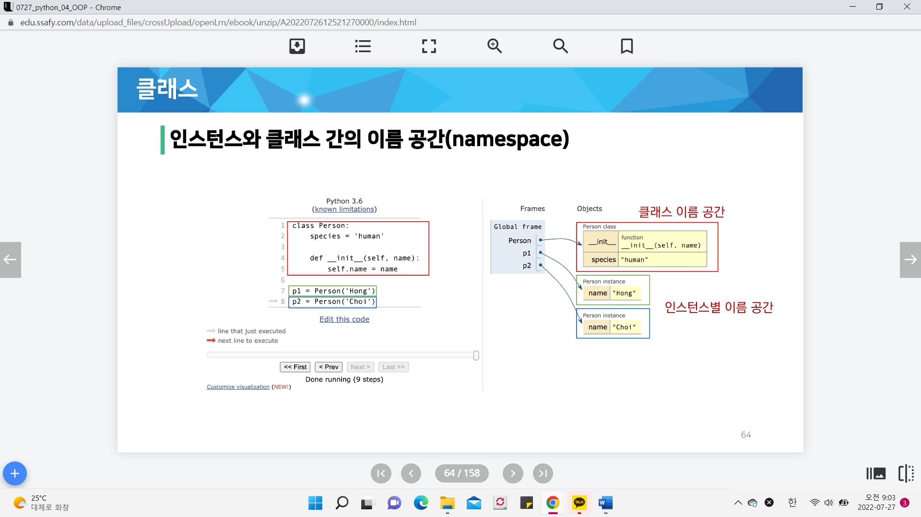

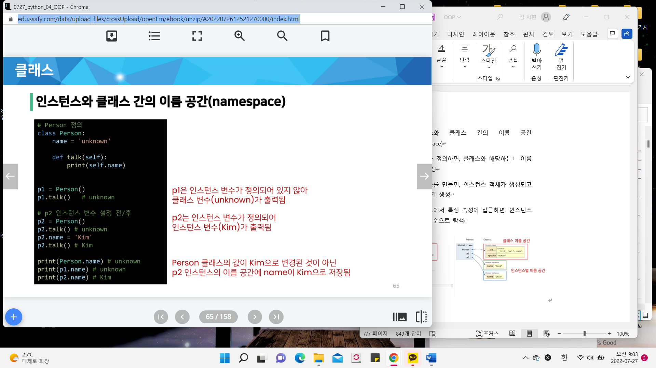

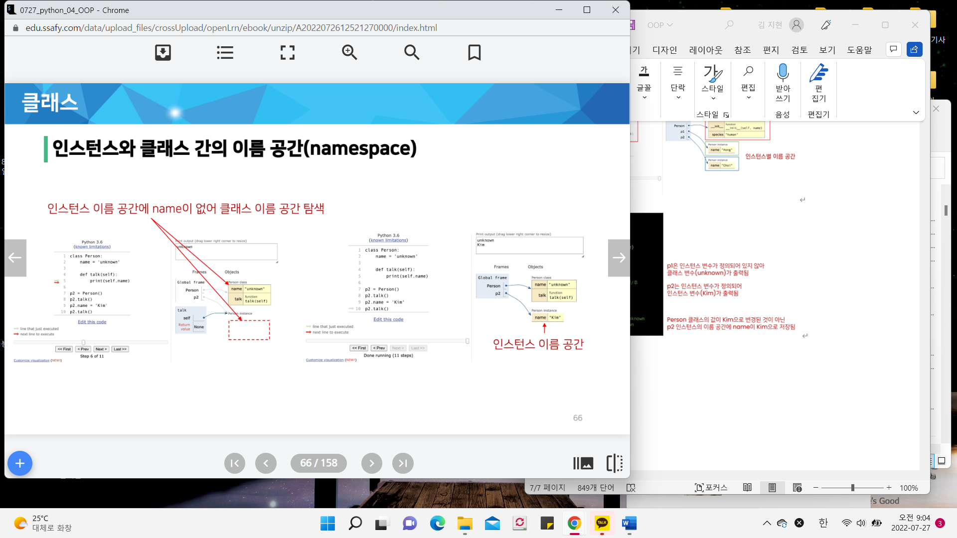

**[메서드 정리]**

* **인스턴스 메서드**

: 호출한 인스턴스를 의미하는 self 매개 변수를 통해 인스턴스를 조작

* **클래스 메서드**

: 클래스를 의미하는 cls 매개 변수를 통해 클래스를 조작

* **스태틱 메서드**

: 클래스 변수나 인스턴스 변수를 사용하지 않는 경우에 사용

: 객체 상태나 클래스 상태를 수정할 수 없음

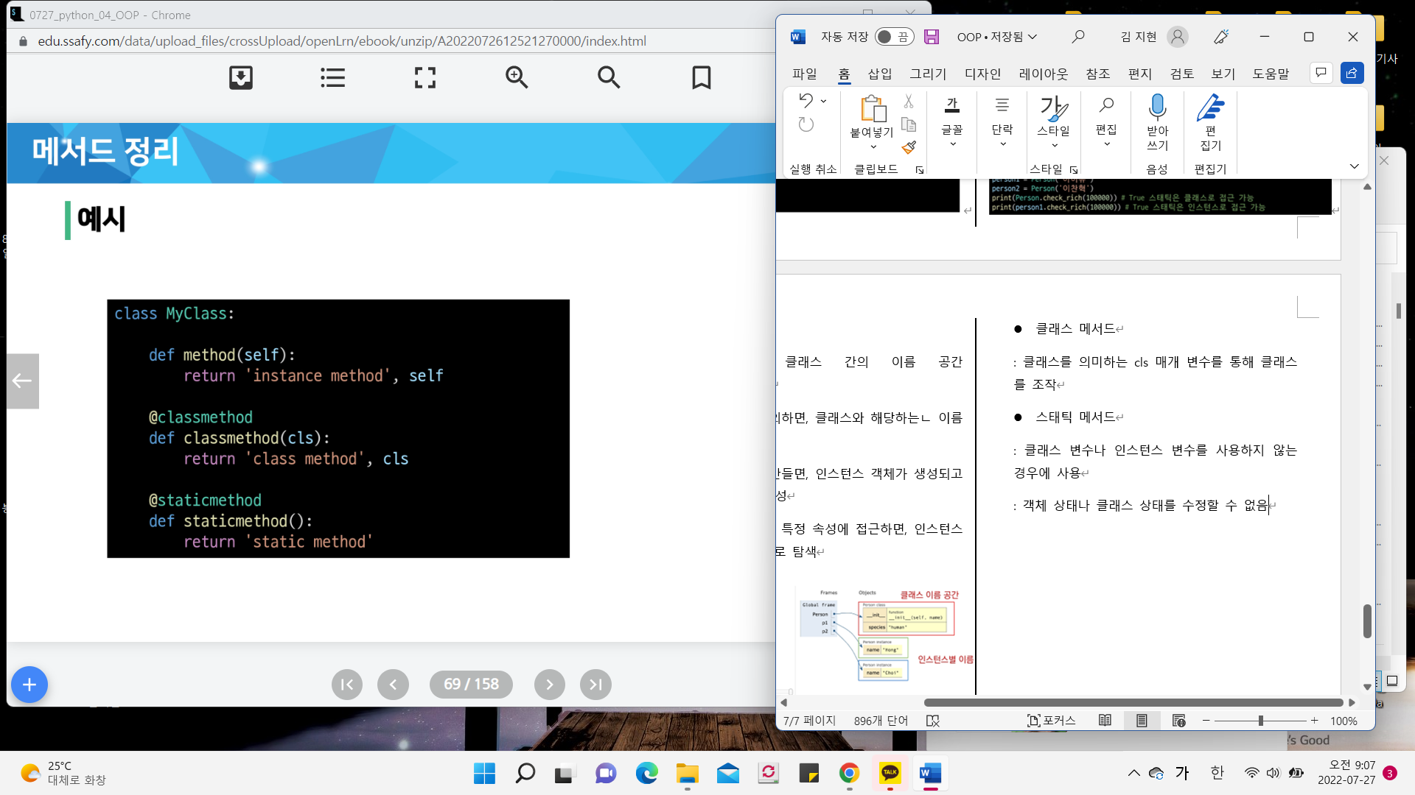

Ex)

* 인스턴스 메서드를 호출한 결과

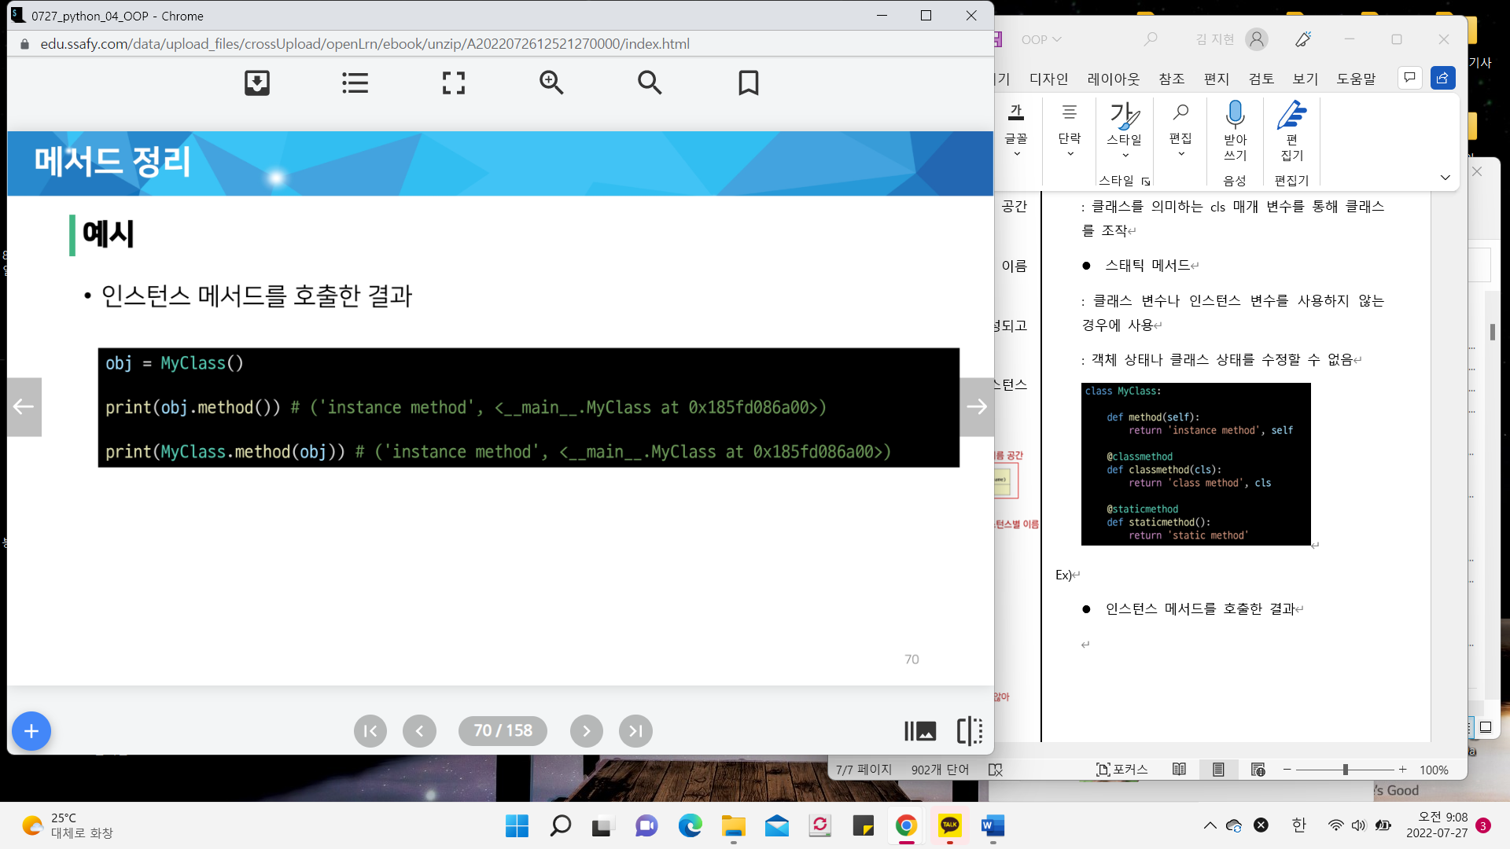

* 클래스 자체에서 각 메서드를 호출하는 경우

: 인스턴스 메서드는 호출할 수 없음

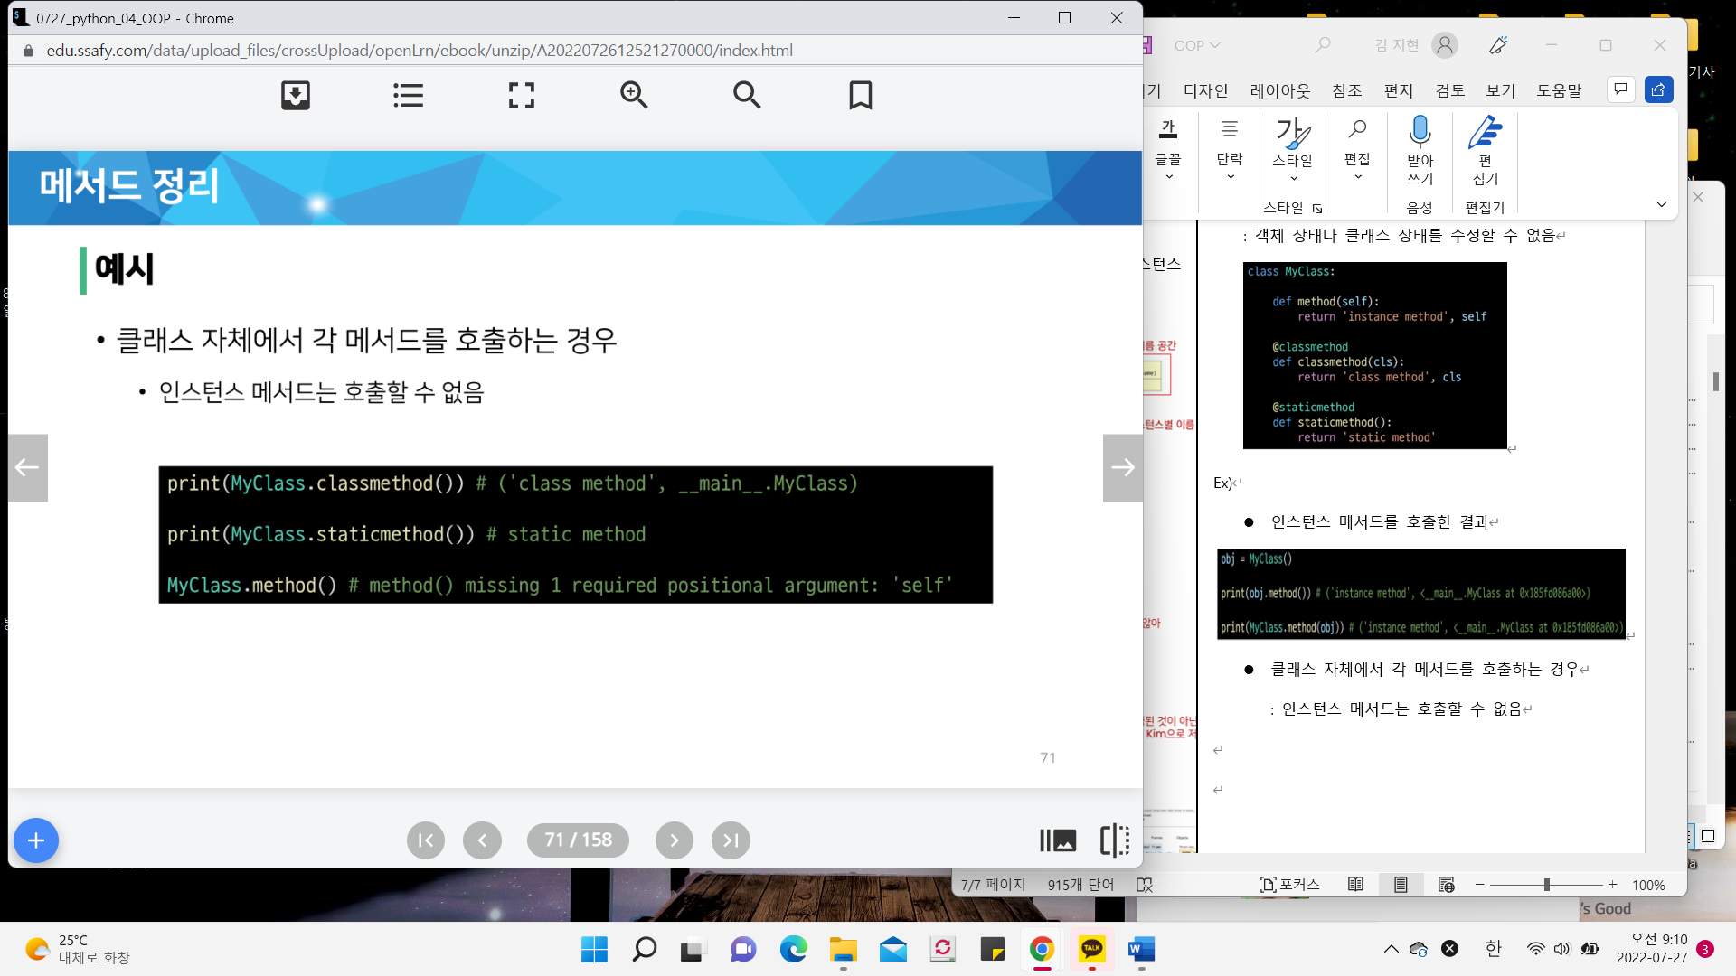

* 인스턴스는 클래스 메서드와 스태틱 메서드 모두 접근할 수 있음

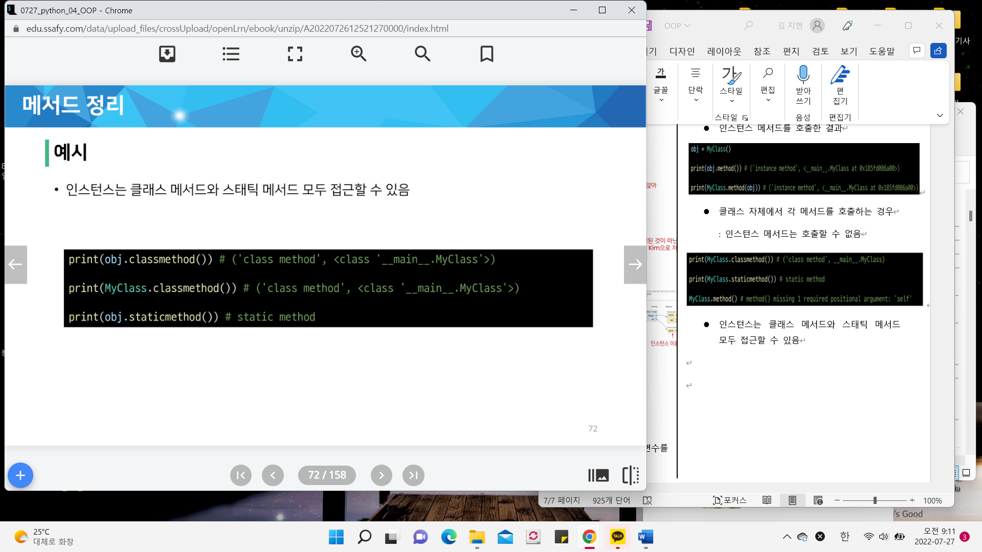

**[객체 지향의 핵심개념]**

* **객체지향의 핵심 4가지**
* 추상화
* 상속
* 다형성
* 캡슐화

**[추상화]**

: 현실 세계를 프로그램 설계에 반영

복잡한 것은 숨기고, 필요한 것만 들어내기

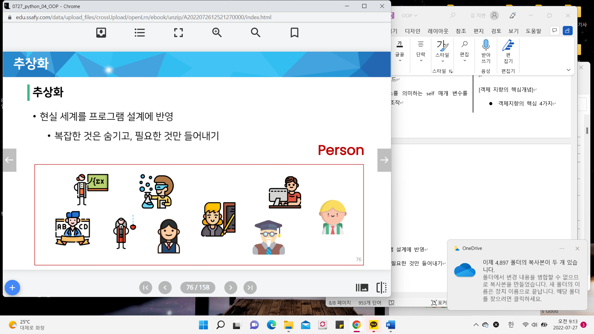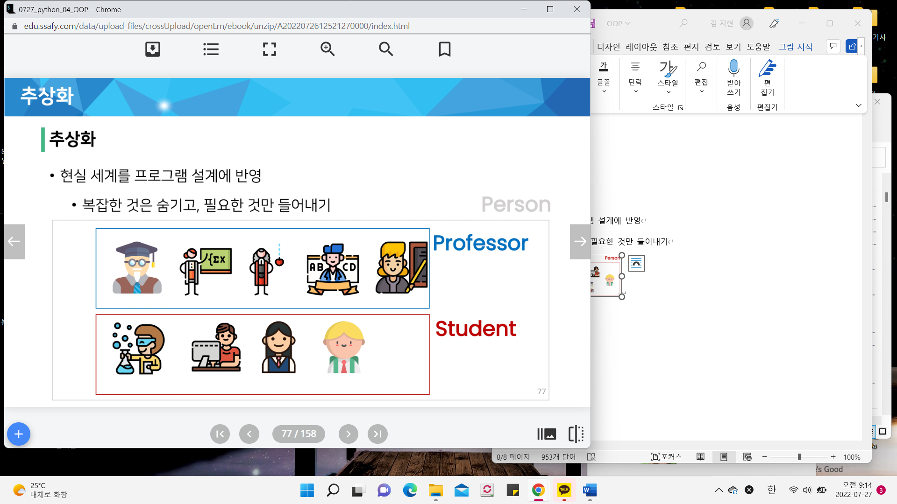

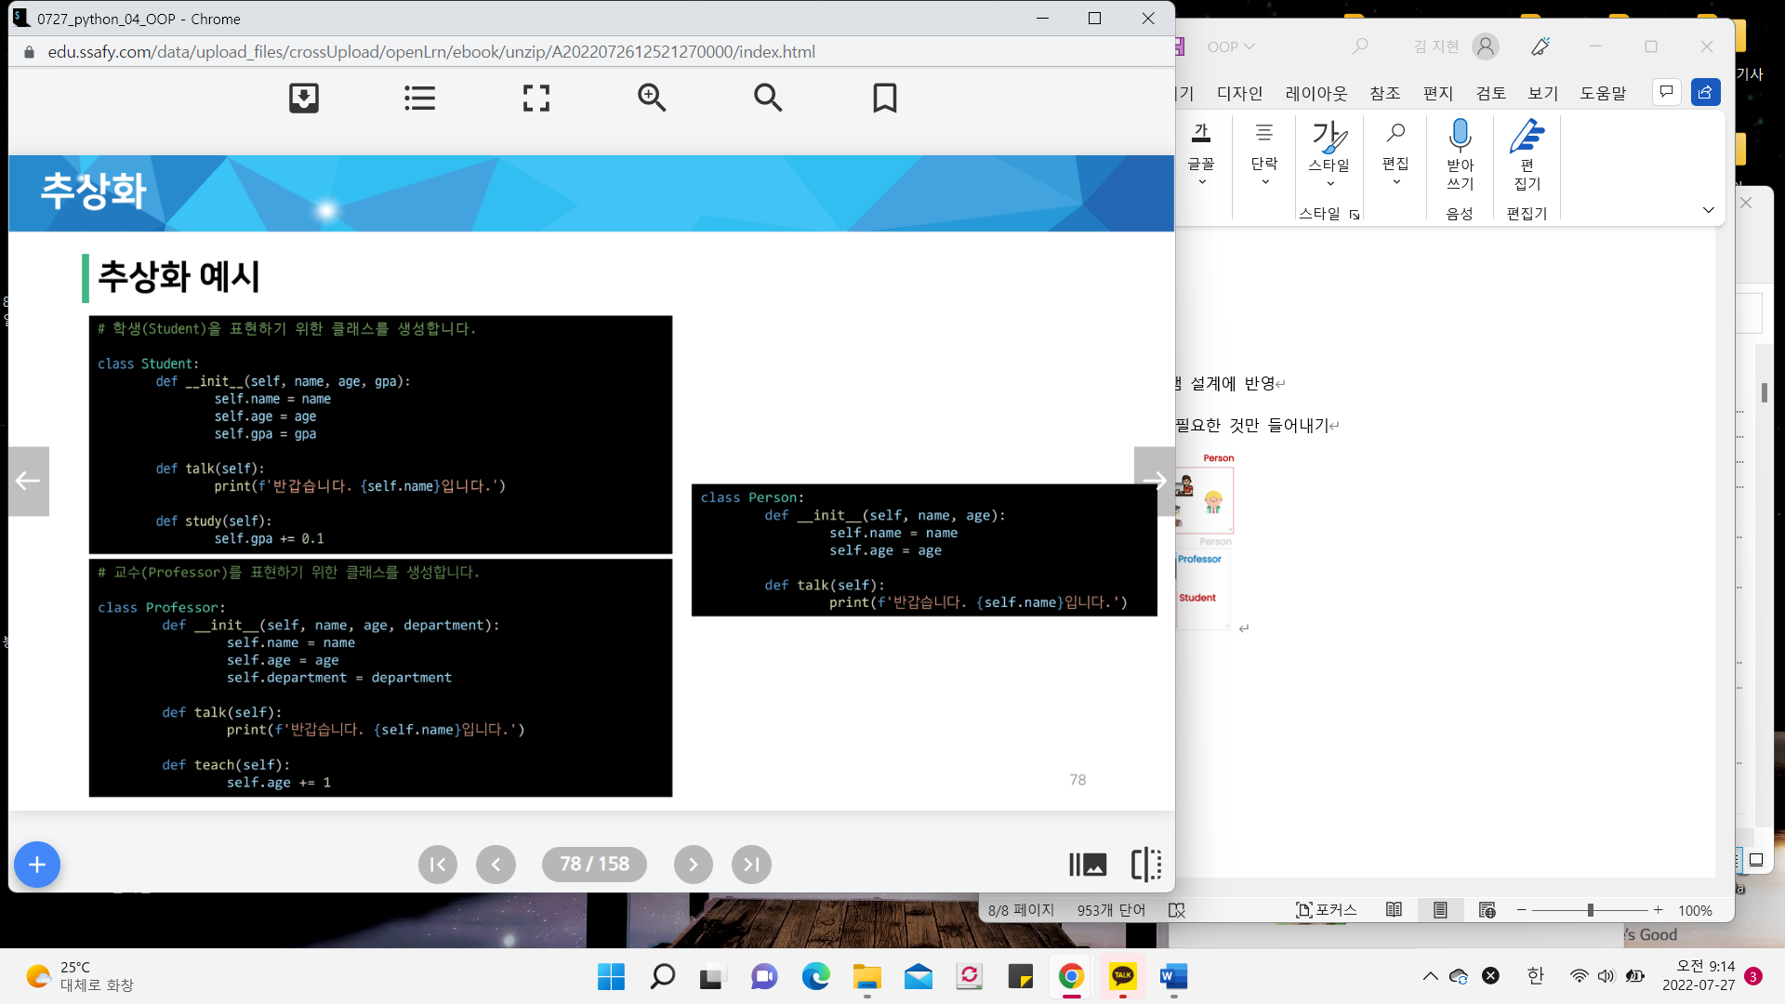



**[상속]**

: 두 클래스 사이 부모 – 자식 관계를 정립하는 것

* 클래스는 상속이 가능함

모든 파이썬 클래스는 object를 상속 받음

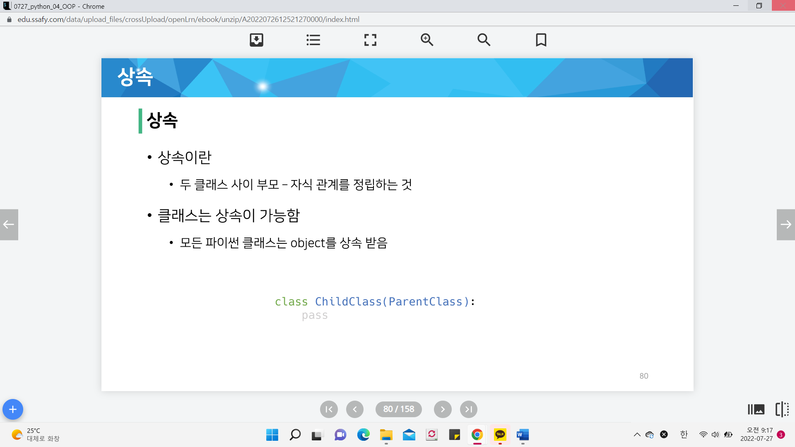

* 하위 클래스는 상위 클래스에 정의된 속성, 행동, 관계 및 제약 조건을 모두 상속 받음
* 부모클래스의 속성, 메서드가 자식 클래스에 상속되므로, 코드 재사용성이 높아짐

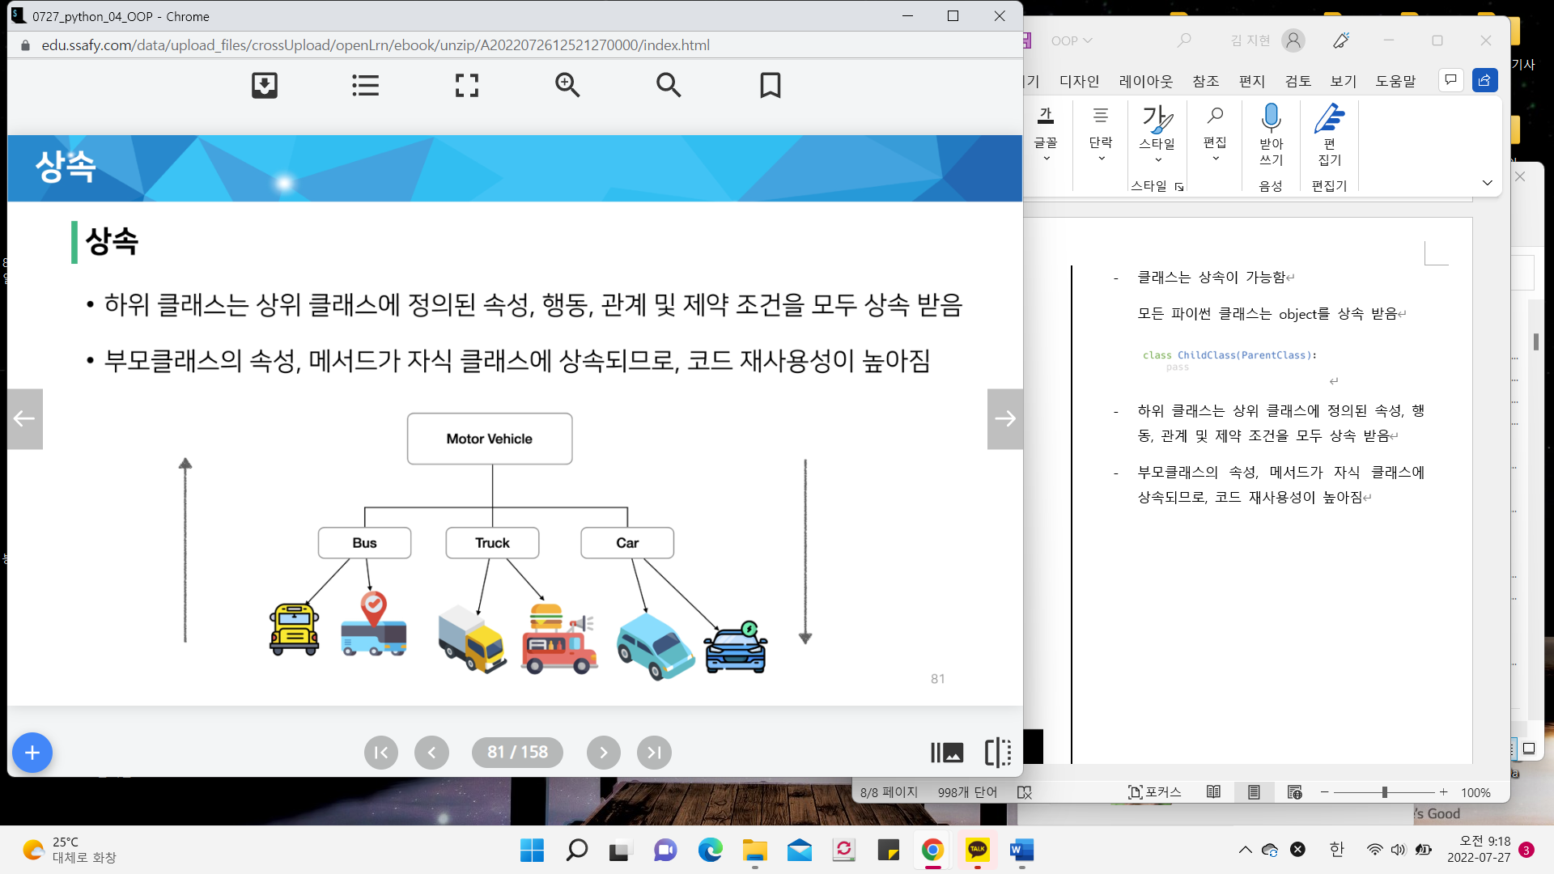

* 상속 – 상속 없이 구현 하는 경우
* 학생/교수 정보를 나타내기 어려움

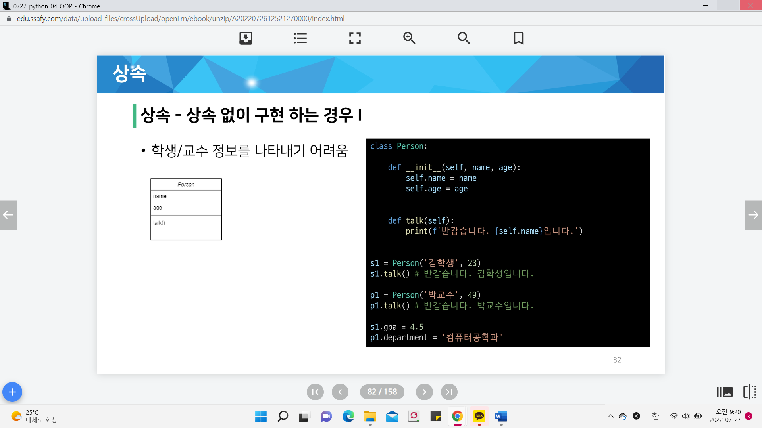



* 메서드 중복 정의

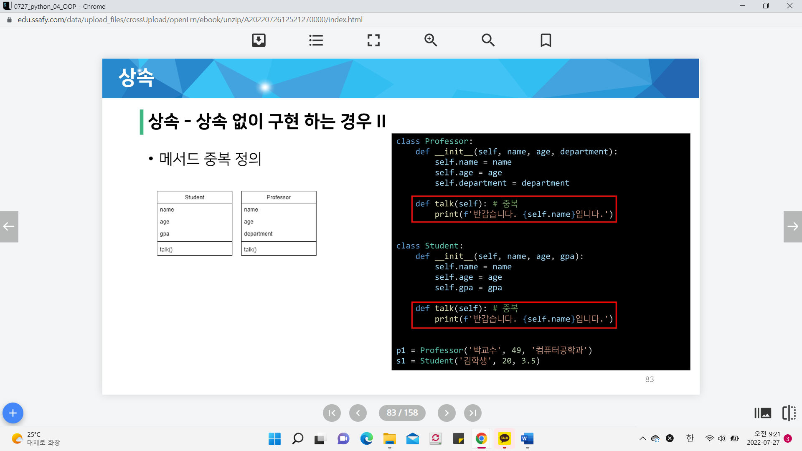



* **상속을 통한 메서드 재사용**

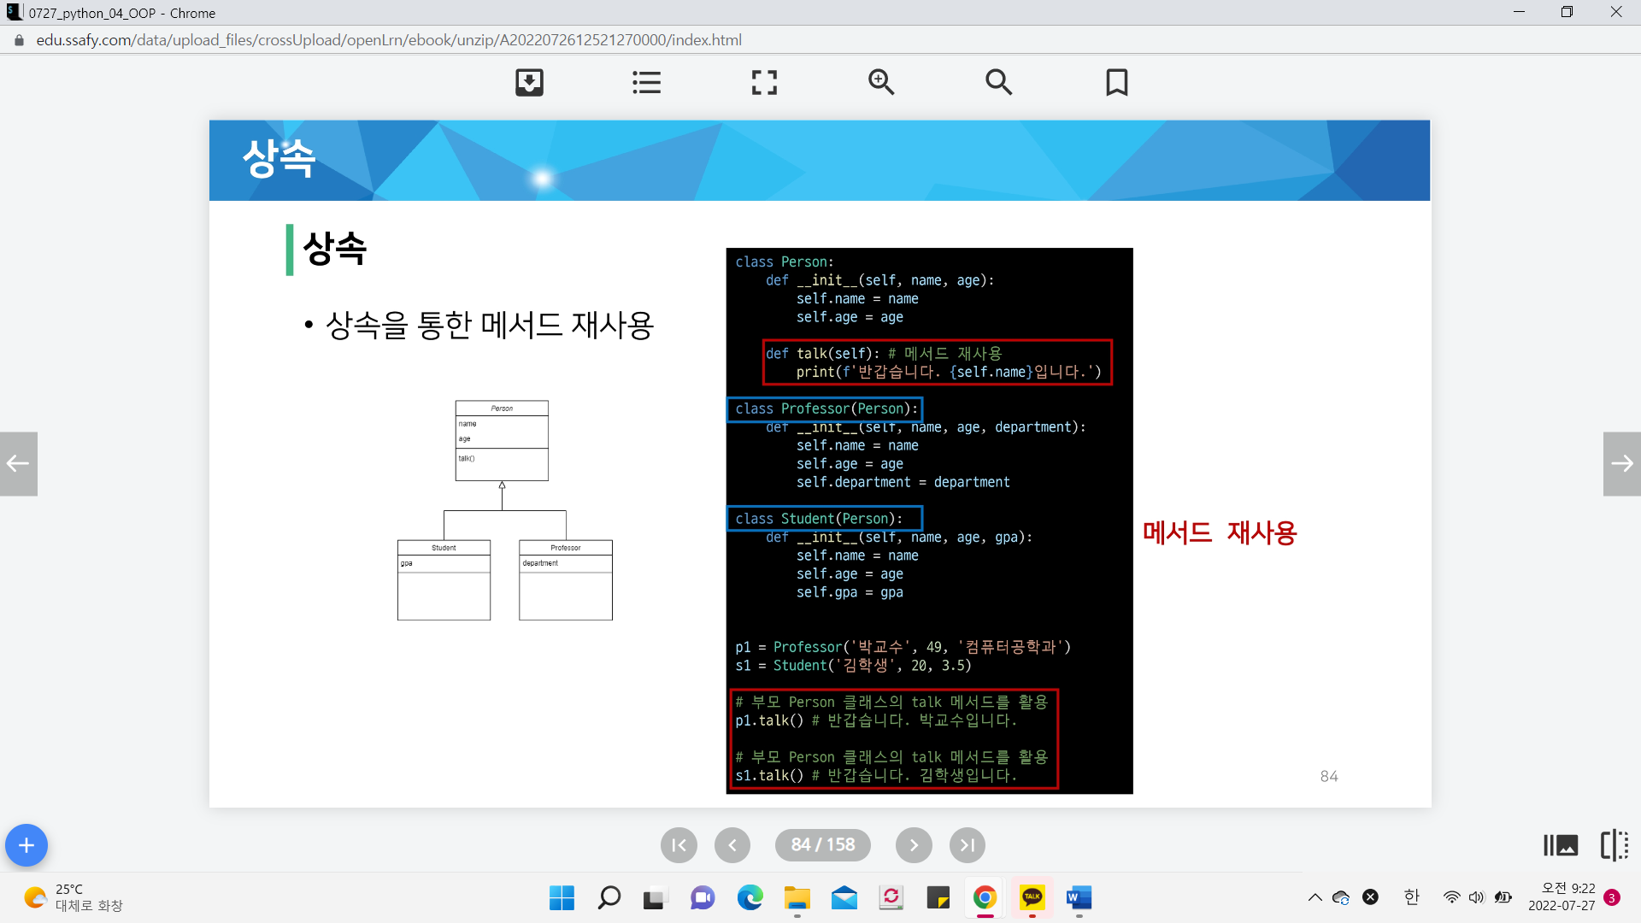



* **상속 관련 함수와 메서드**

1. **isinstance**(object, classinfo)

: classinfo의 instance거나 subclass*인 경우 True

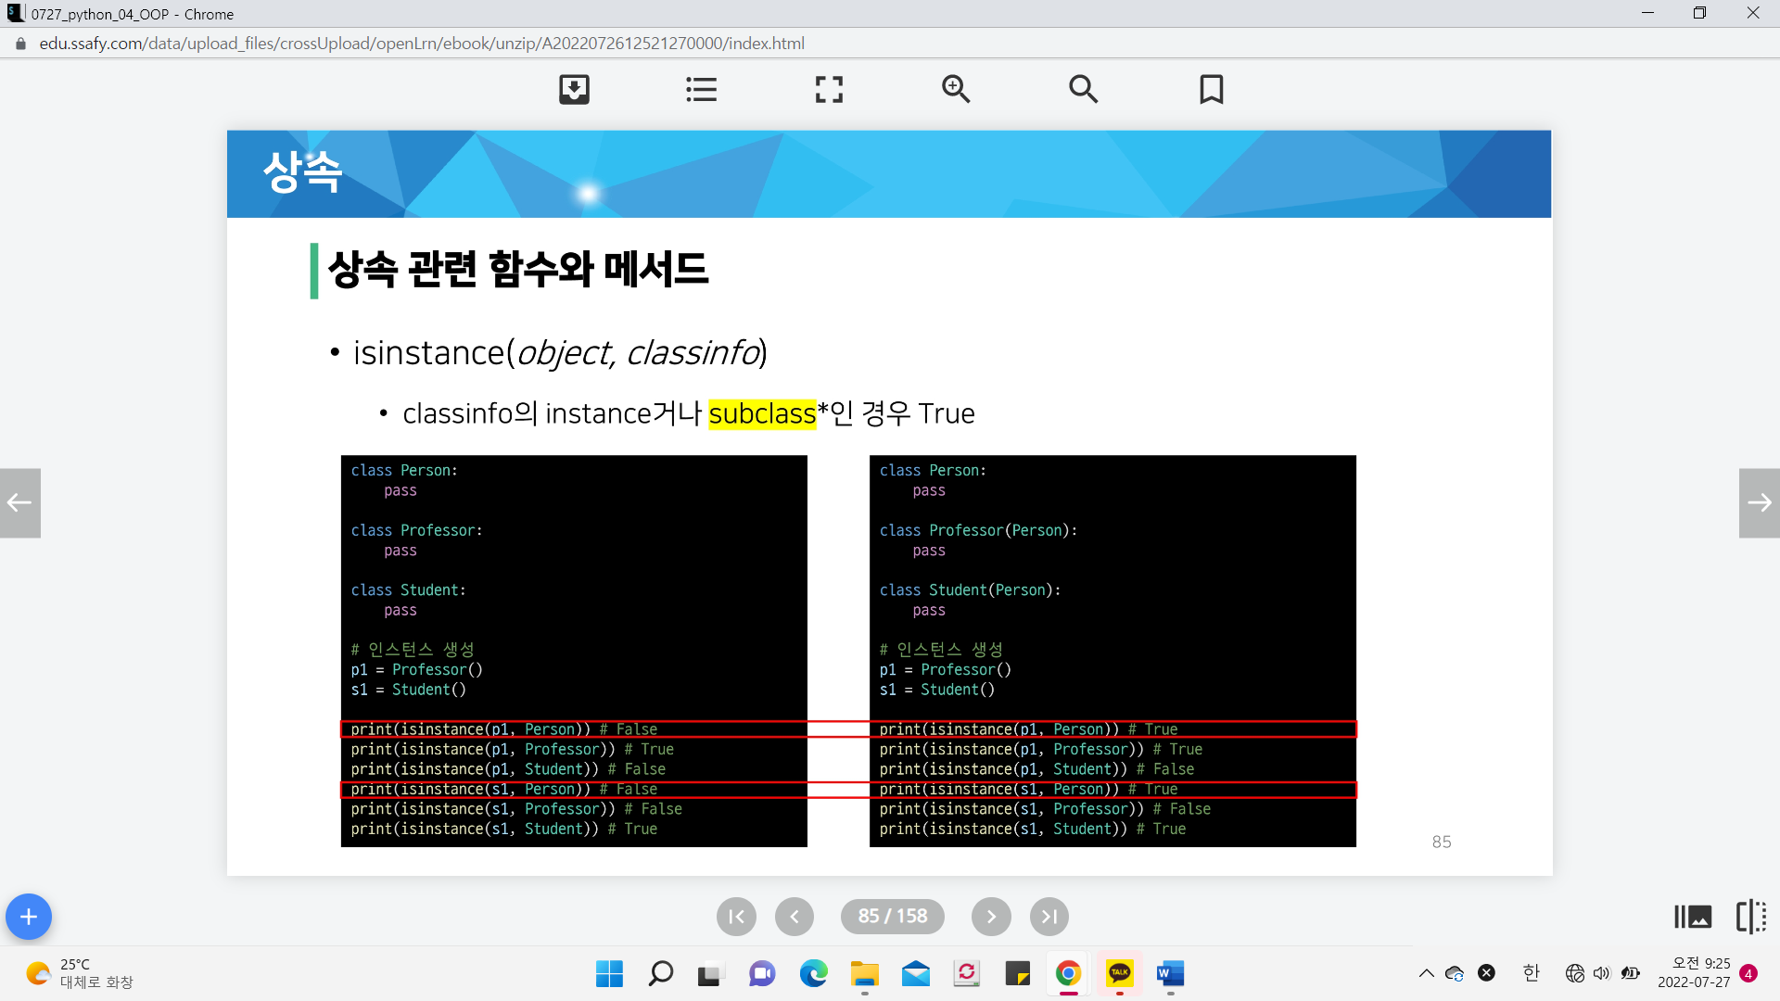

1. **issubclass**(class, classinfo)

* Class가 classinfo의 subclass면 True
* Classinfo는 클래스 객체의 튜플일 수 있으며, classinfo의 모든 항목을 검사

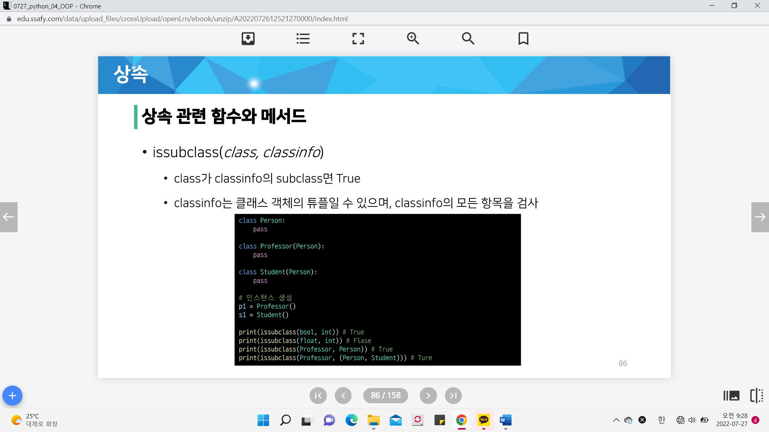

1. **super()**

: 자식클래스에서 부모클래스를 사용하고 싶은 경우

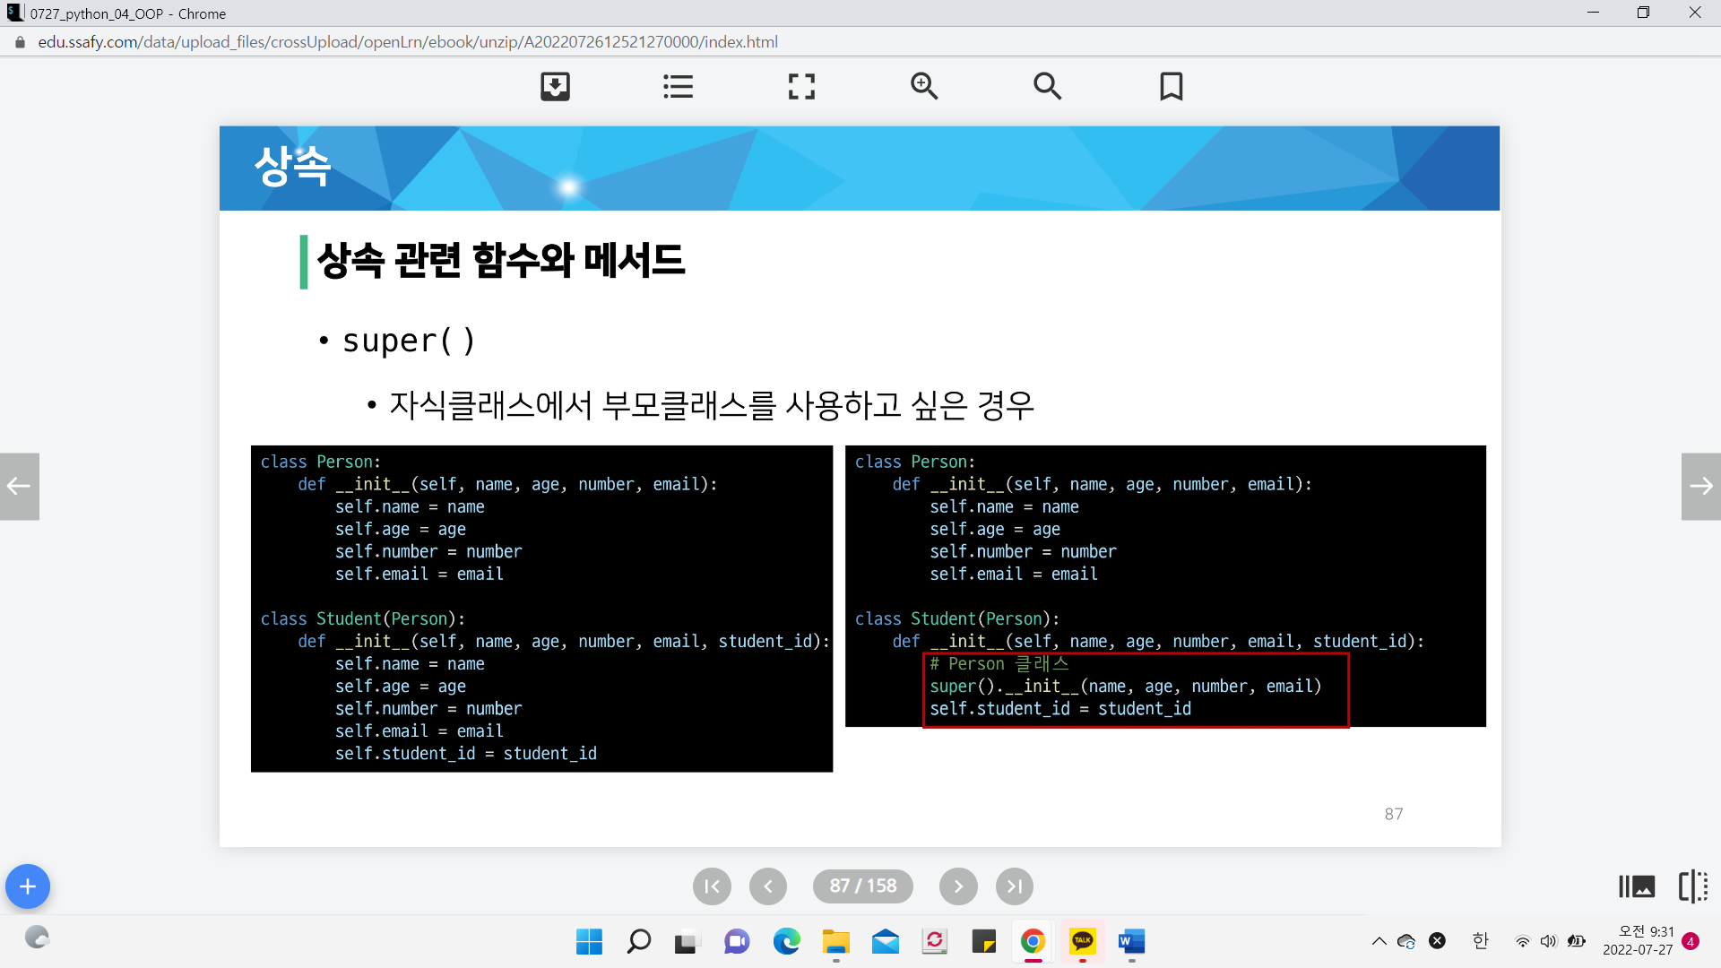



* **상속 정리**
* 파이썬의 모든 클래스는 object로부터 상속됨
* 부모 클래스의 모든 요소(속성, 메서드)가 상속됨
* super()를 통해 부모 클래스의 요소를 호출할 수 있음
* 메서드 오버라이딩을 통해 자식 클래스에서 재정의 가능함
* 상속관계에서의 이름 공간은 인스턴스, 자식 클래스, 부모 클래스 순으로 탐색
* **다중 상속**
* 두 개 이상의 클래스를 상속 받는 경우
* 상속받은 모든 클래스의 요소를 활용 가능함
* 중복된 속성이나 메서드가 있는 경우 상속 순서에 의해 결정됨

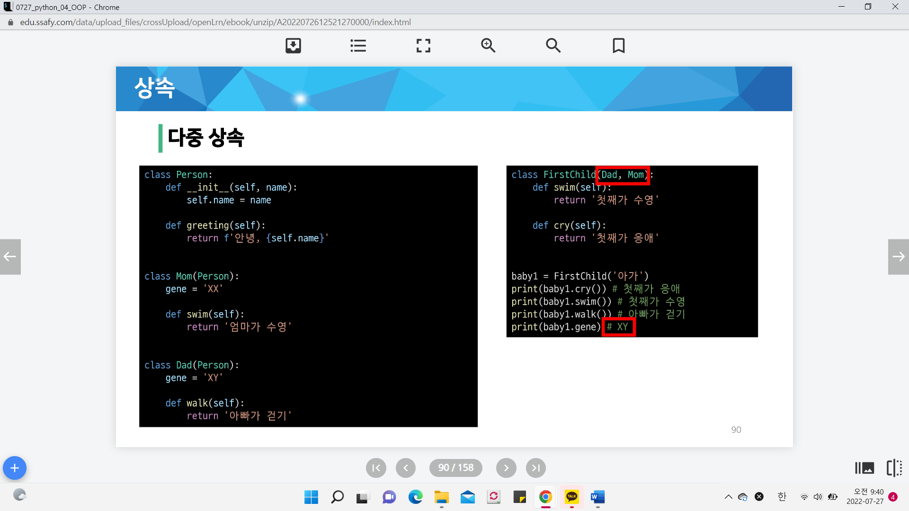



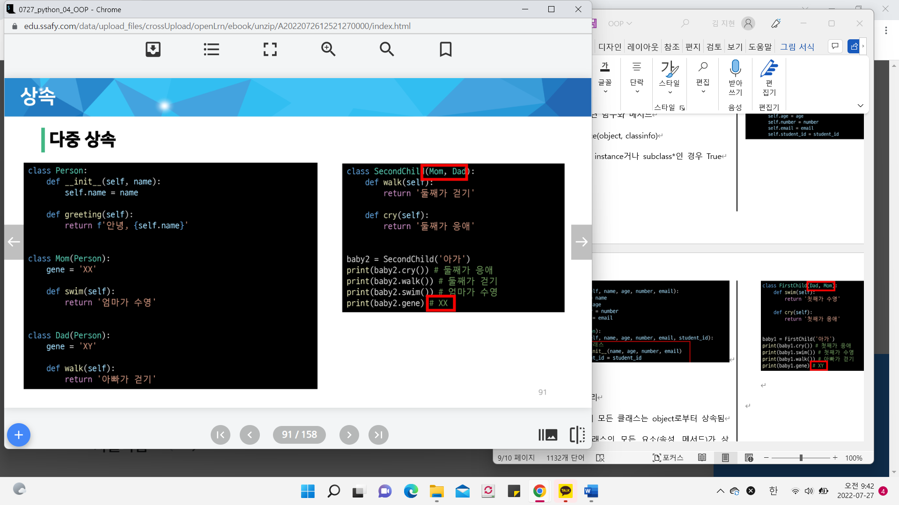

* **mro 메서드** (Method Resolution Order)
* 해당 인스턴스의 클래스가 어떤 부모 클래스를 가지는지 확인하는 메서드
* 기존의 인스턴스 -> 클래스 순으로 이름 공간을 탐색하는 과정에서 상속 관계에 있으면 인스턴스 -> 자식 클래스 -> 부모 클래스로 확장

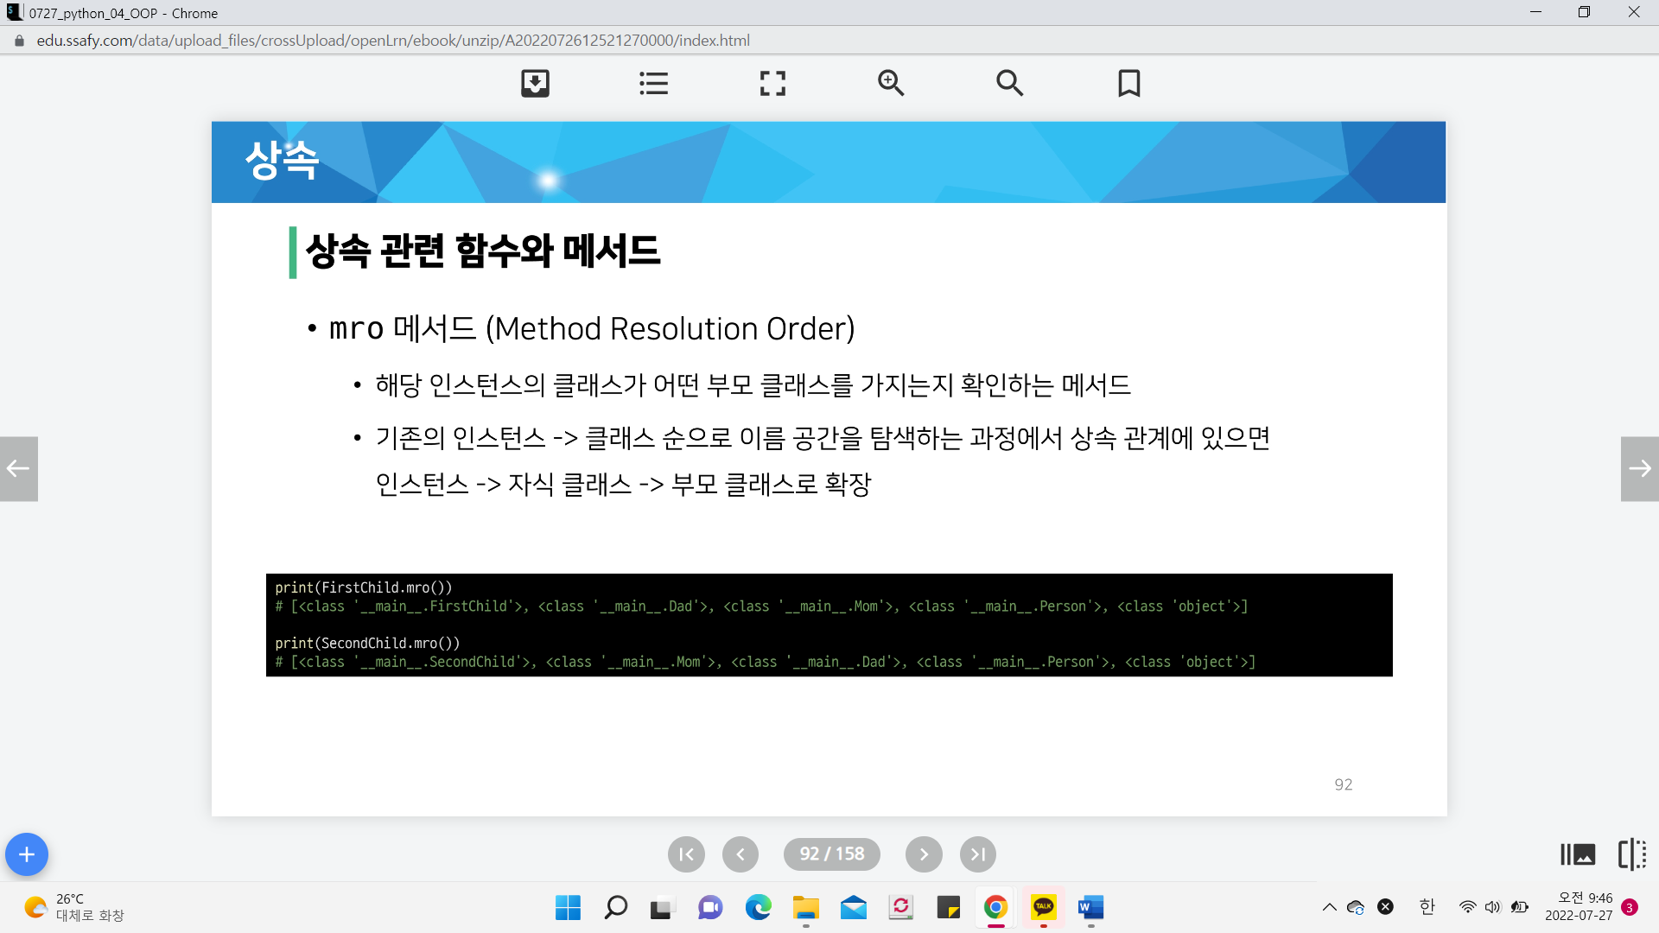

**[다형성]**

: 어떤 모양을 뜻하는 그리스어

: 동일한 메서드가 클래스에 따라 다르게 행동할 수 있음을 의미

: 즉, 서로 다른 클래스에 속해있는 객체들이 동일한 메시지에 대해 다른 방식으로 응답할 수 있음

* **메서드 오바라이딩**

: 상속받은 메서드를 재정의

* 클래스 상속 시, 부모 클래스에서 정의한 메서드를 자식 클래스에서 변경
* 부모 클래스의 메서드 이름과 기본 기능은 그대로 사용하지만, 특정 기능을 바꾸고 싶을 때 사용

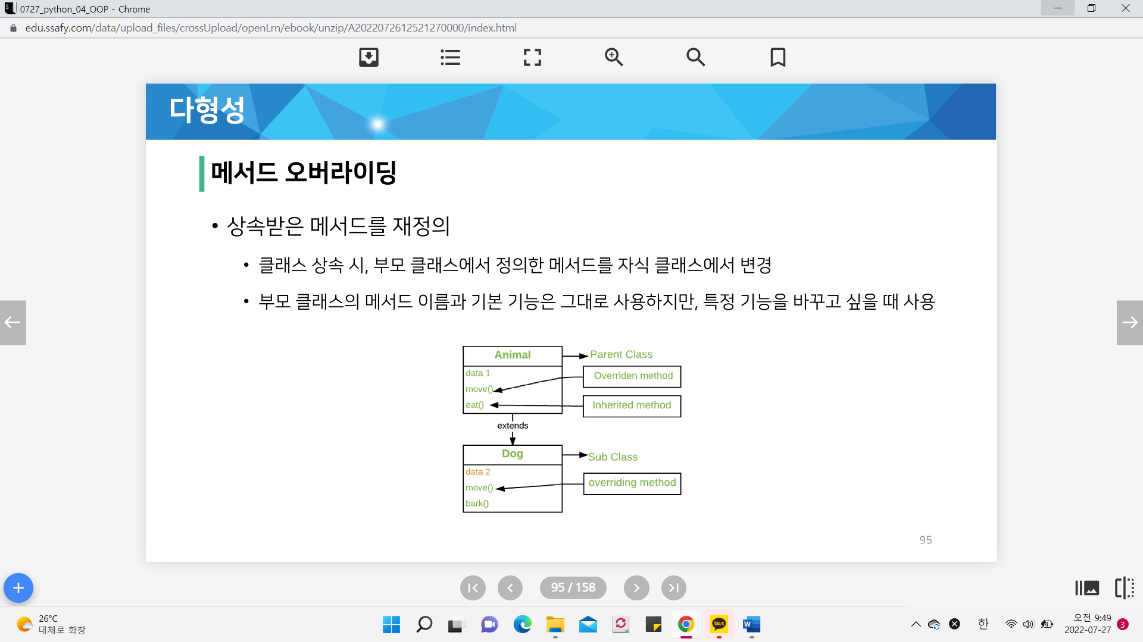

* 상속받은 클래스에서 같은 이름의 메서드로 덮어씀
* 부모 클래스의 메서드를 실행시키고 싶은 경우 super를 활용

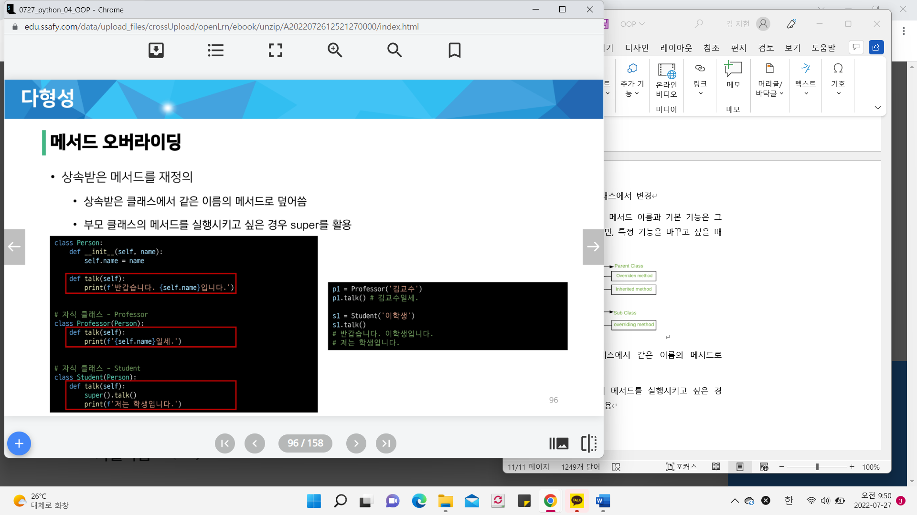



**[캡슐화]** 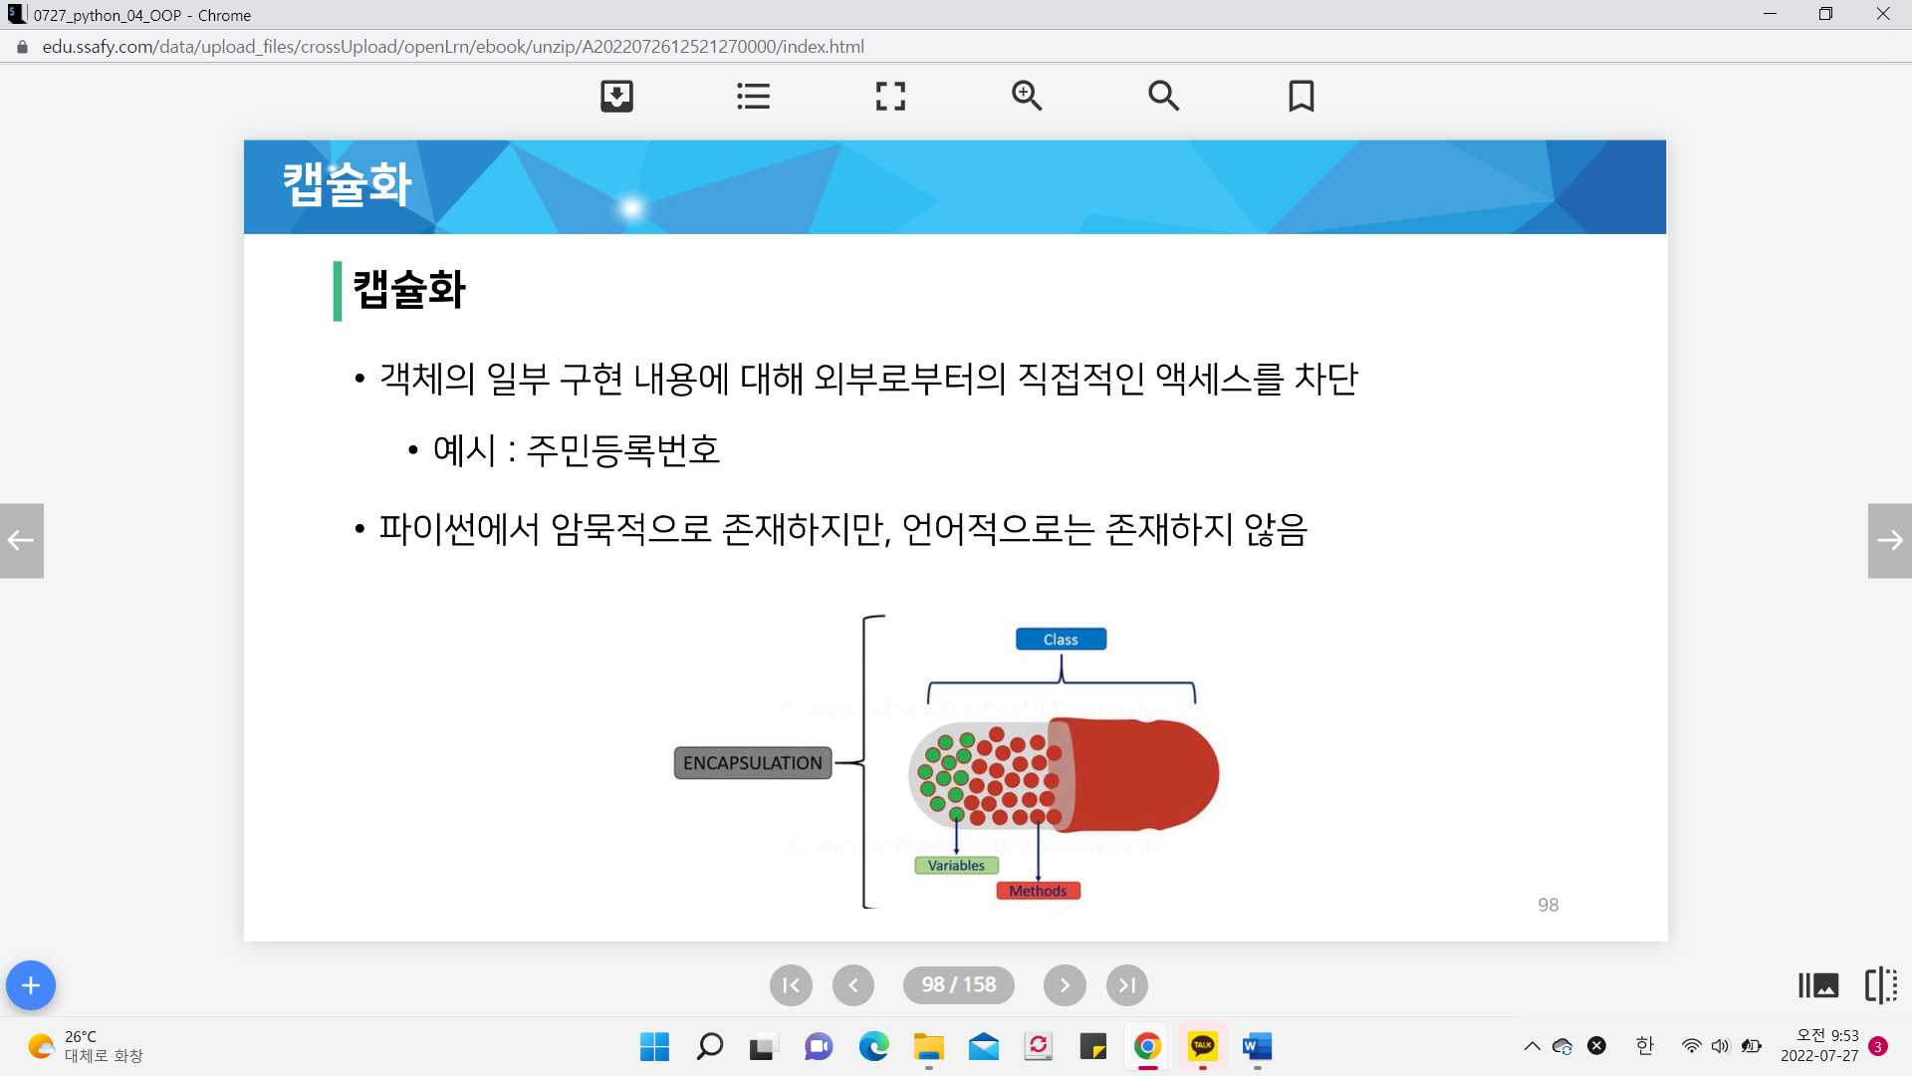

: 객체의 일부 구현 내용에 대해 외부로부터의 직접적인 액세스를 차단

Ex) 주민등록번호

: 파이썬에서 암묵적으로 존재하지만, 언어적으로는 존재하지 않음

* **접근제어자 종류**
* Public Access Modifier
* Protected Access Modifier
* Private Access Modifier
* **Public Member**
* 언더바 없이 시작하는 메서드나 속성
* 어디서나 호출이 가능, 하위 클래스 override 허용
* 일반적으로 작성되는 메서드와 속성의 대다수를 차지

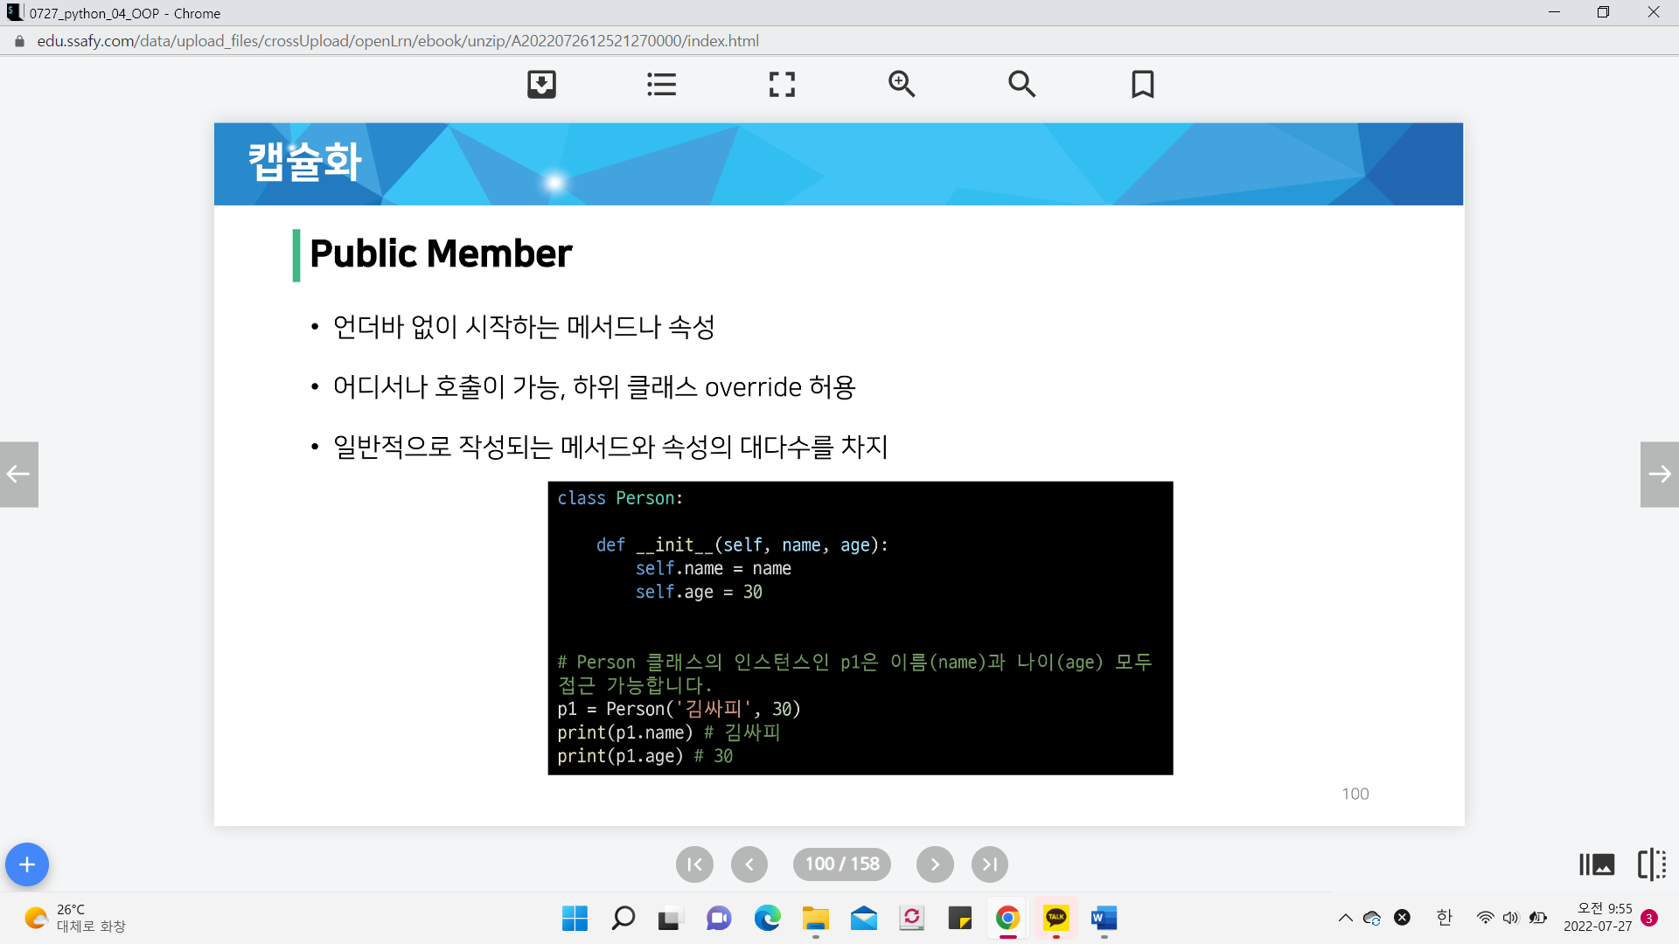

* **Protected Member**
* 언더바 1개로 시작하는 메서드나 속성
* 암묵적 규칙에 의해 부모 클래스 내부와 자식 클래스에서만 호출 가능
* 하위 클래스 override 허용

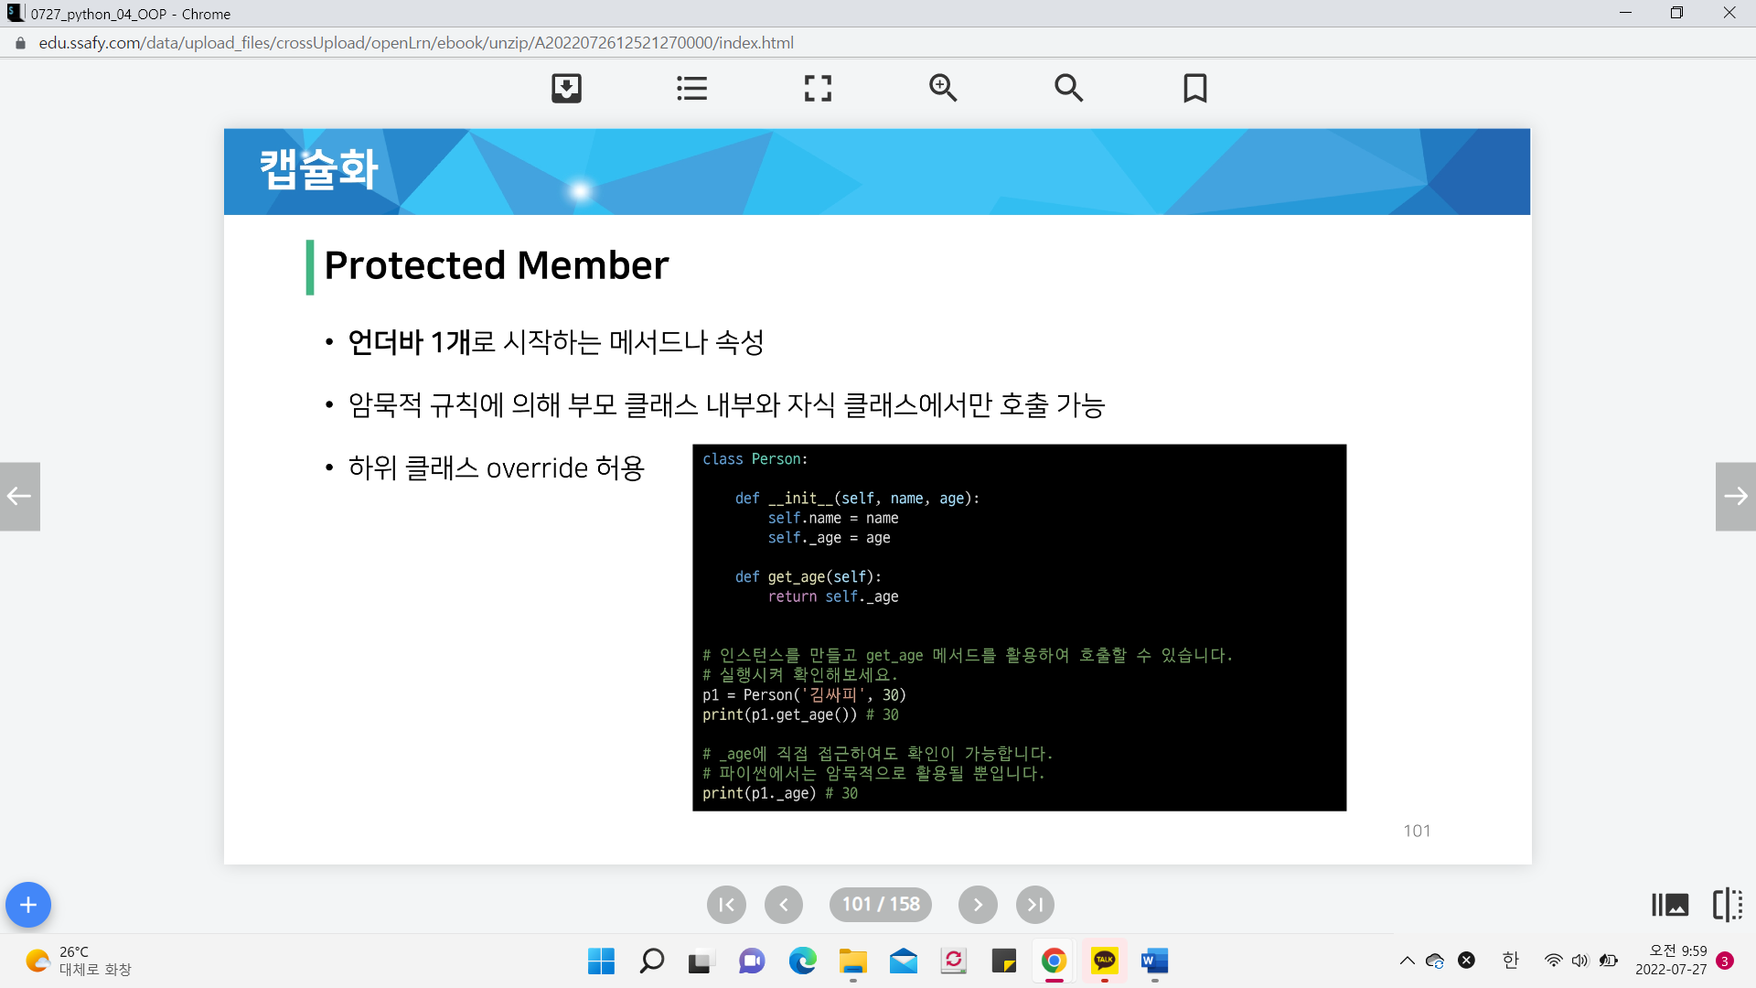

* **Private Member**
* 언더바 2개로 시작하는 메세드나 속성
* 본 클래스 내부에서만 사용이 가능
* 하위클래스 상속 및 호출 불가능 (오류)
* 외부 호출 불가능 (오류)

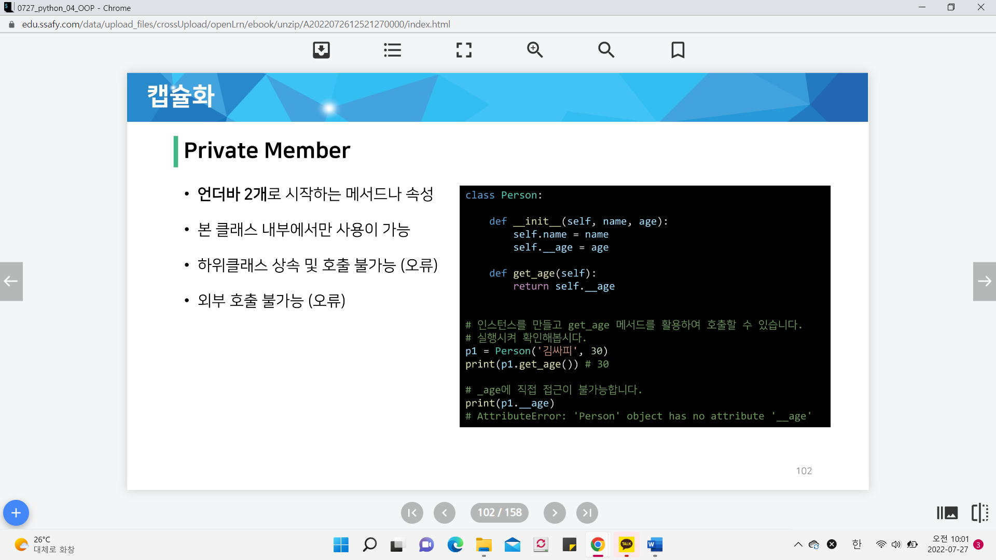

* **getter 메서드와 setter 메서드**
* 변수에 접근할 수 있는 메서드를 별도로 생성
  + **getter 메서드**: 변수의 값을 읽는 메서드
    - @property 데코레이터 사용
  + **setter 메서드**: 변수의 값을 설정하는 성격의 메서드
    - @변수.setter 사용

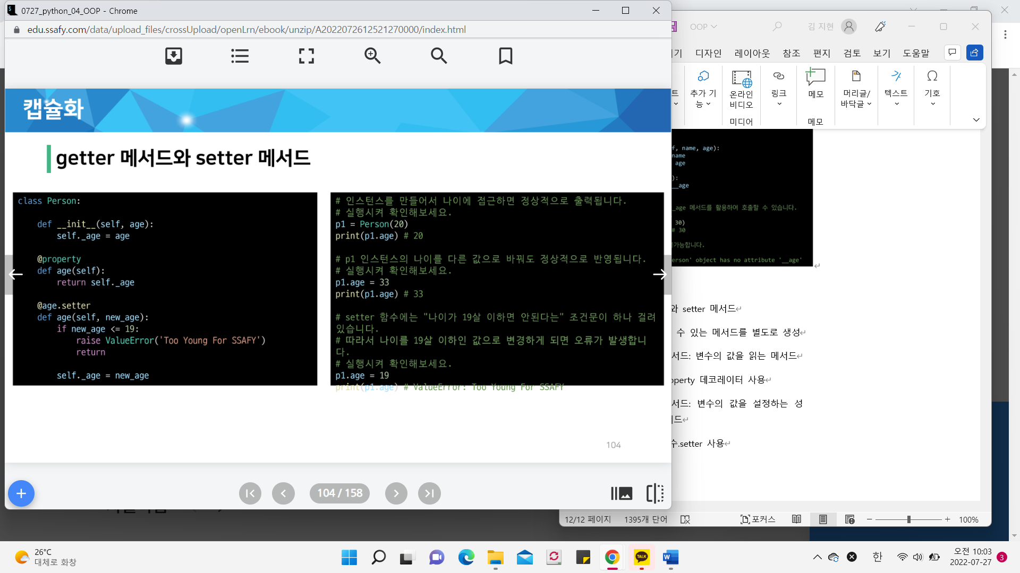



**에러/예외 처리(Error/Exception Handing)**

<개요>

* 디버깅
* 에러와 예외
* 예외 처리
* 예외 발생 시키기

**[디버깅]**

* **버그란?**
* 최초의 버그는 1945년 프로그래밍 언어의 일종인 코볼 발명자 그레이스호퍼가 발견
* 역사상 최초의 컴퓨터 버그는 Mark Ⅱf라는 컴퓨터 회로에 벌레인 나방이 들어가 합선을 일으켜 비정상적으로 동작
* 이때부터 소프트웨어에서 발생하는 문제를 버그라고 부름
* **디버깅의 정의**
* 잘못된 프로그램을 수정한느 것을 디버깅이라함 de(없앤다) + bugging(버그)
* 에러 메시지가 발생하는 경우

: 해당하는 위치를 찾아 메시지를 해결

* 로직 에러가 발생하는 경우

: 명시적인 에러 메시지 없이 예상과 다른 결과가 나온 경우

( 정상적으로 동작하였던 코드 이후 작성된 코드를 생각해봄

전체 코드를 살펴봄

휴식을 가져봄

누군가에게 설명해봄 )

* **디버깅**

“코드의 상태를 신중하게 출력해가며 심사숙고하는 것보다 효과적인 디버깅 도구는 없습니다.” -브라이언 커니핸

* Print 함수 활용

: 특정 함수 결과, 반복/조건 결과 등 나눠서 생각, 코드를 bisection으로 나눠서 생각

* 개발 환경(text editor, IDE) 등에서 제공하는 기능 활용

: breakpoint, 변수 조회 등

* Python tutor 활용 (단순 파이썬 코드인 경우)
* 뇌컴파일, 눈디버깅

**[에러와 예외]**

* **문법 에러(Syntax Error)**
* SyntaxError가 발생하면, 파이썬 프로그램은 실행이 되지 않음
* 파일이름, 줄번호, ^문자를 통해 파이썬이 코드를 읽어 나갈 때(parser) 문제가 발생한 위치를 표현
* 줄에서 에러가 감지된 가장 앞의 위치를 가리키는 캐럿(caret) 기호(^)를 표시

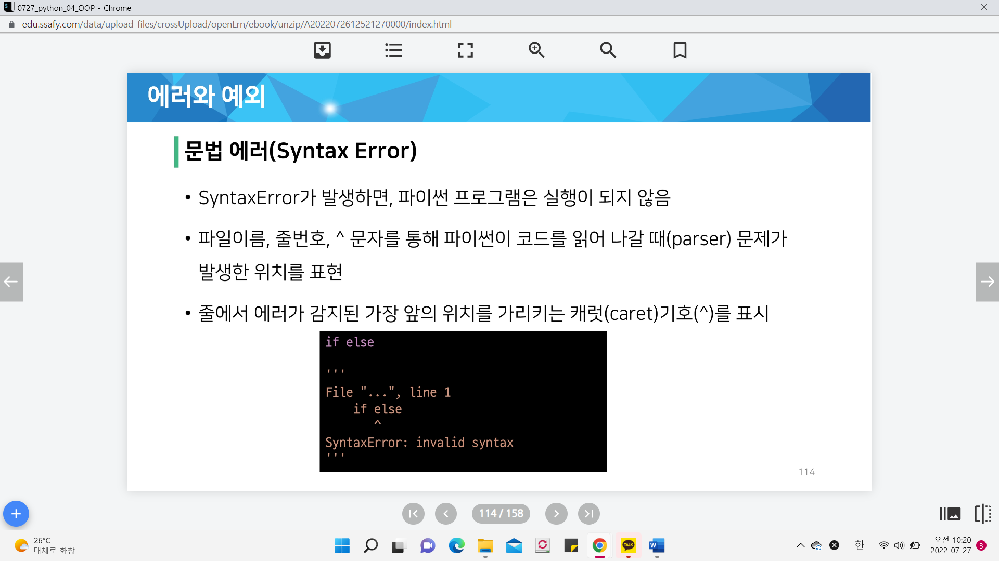

1. **Invalid syntax : 문법 오류**

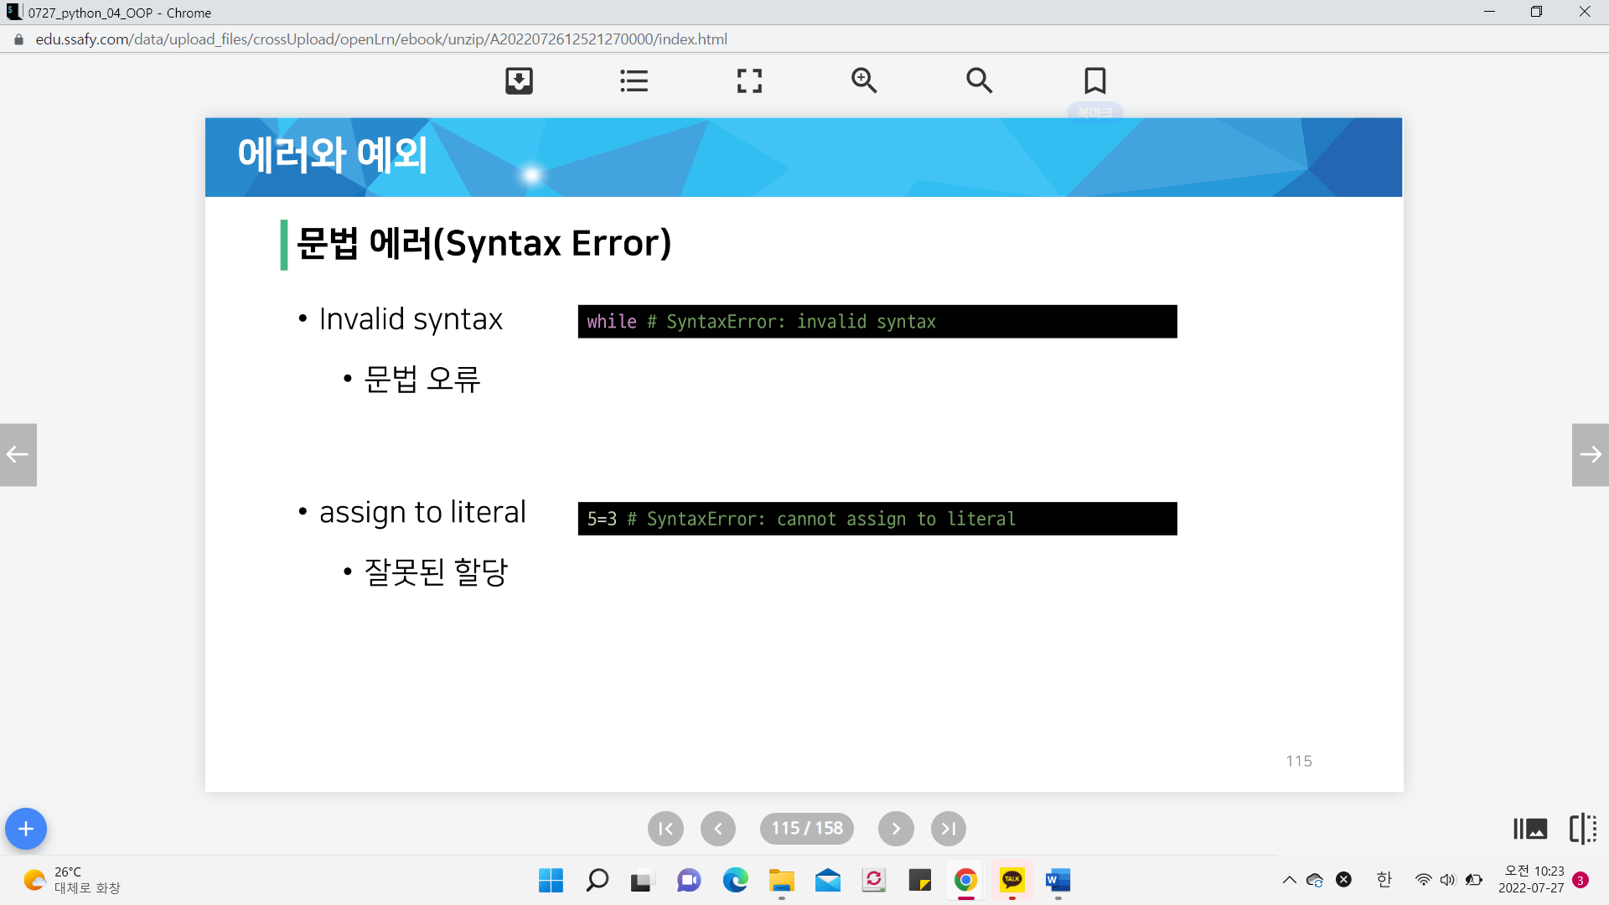

1. **assign to literal : 잘못된 할당**

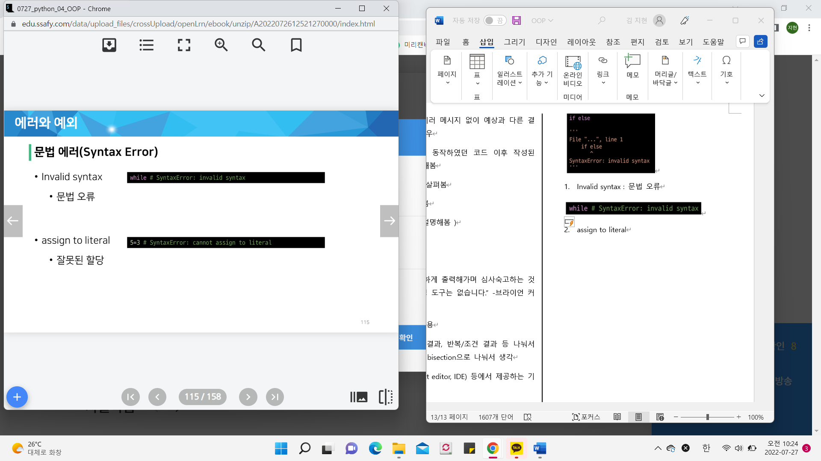

1. **EOL (End of Line)**

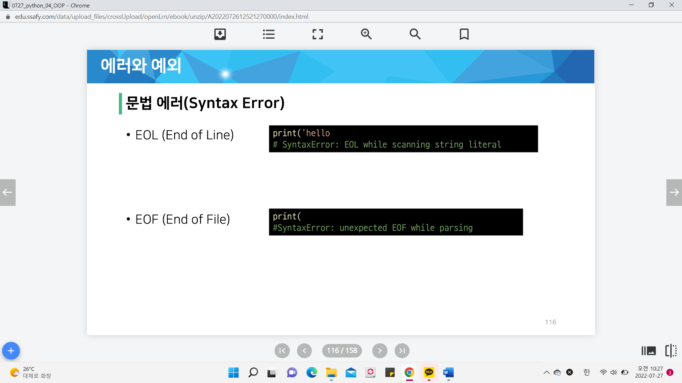

1. **EOF (End of File)**



* **예외(Exception)**
* 실행 도중 예상치 못한 상황을 맞이하면, 프로그램 실행을 멈춤

: 문장이나 표현식이 문법적으로 올바르더라도 발생하는 에러

* 실행 중에 감지되는 에러들을 예외(Exception)라고 부름
* 예외는 여러 타임(type)으로 나타나고, 타입이 메시지의 일부로 출력됨

: NameError, TypeError 등은 발생한 예외 타입의 종류(이름)

* 모든 내장 예외는 Exception Class를 상속받아 이뤄짐
* 사용자 정의 예외를 만들어 관리할 수 있음

1. **ZeroDivisonError** : 0으로 나누고자 할 때 발생

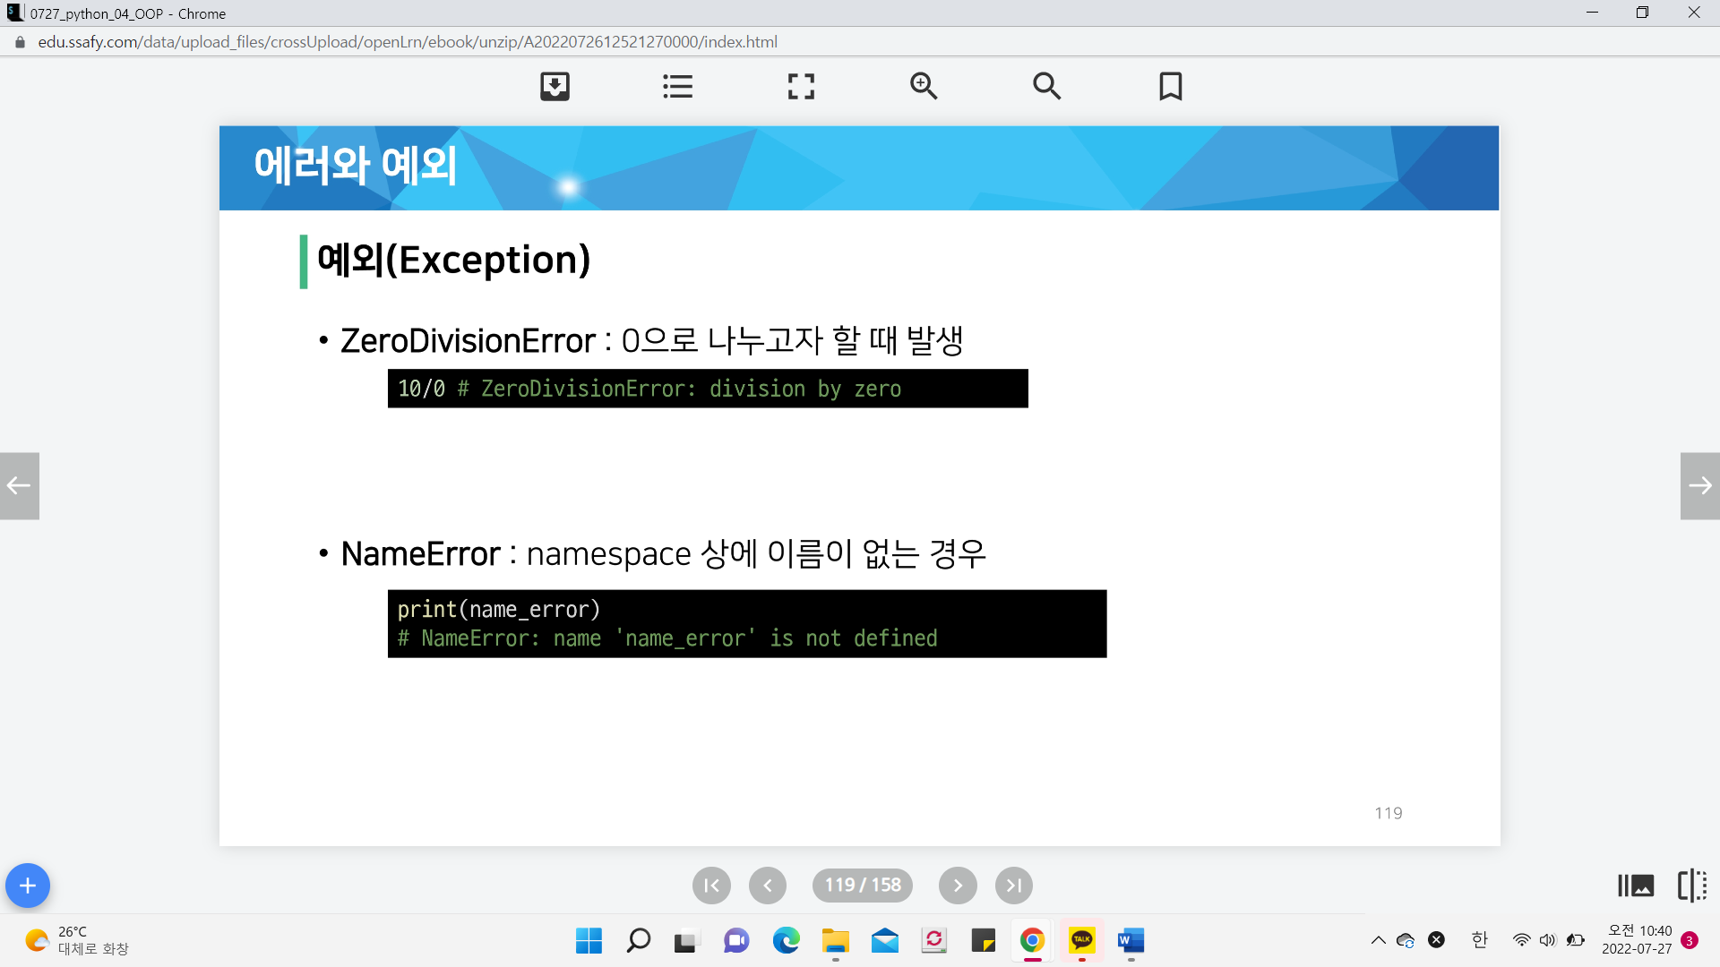

1. **NameError** : namespace 상에 이름이 없는 경우



1. **TypeError**

* 타입 불일치

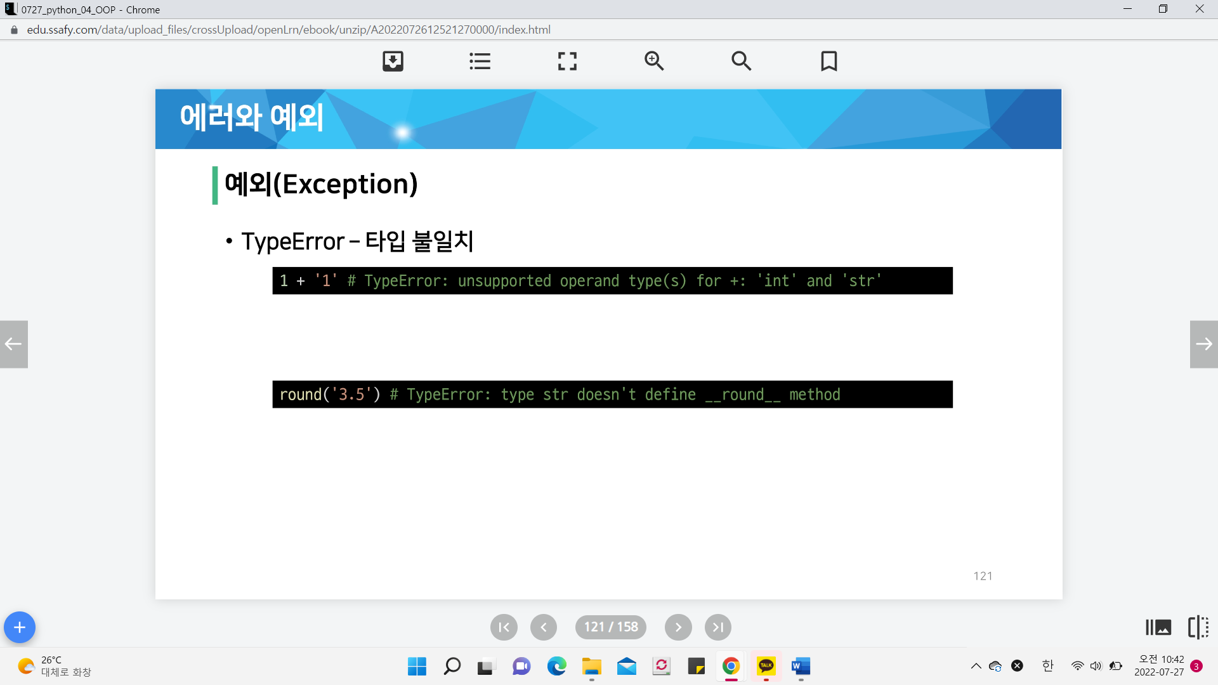



* argument 누락

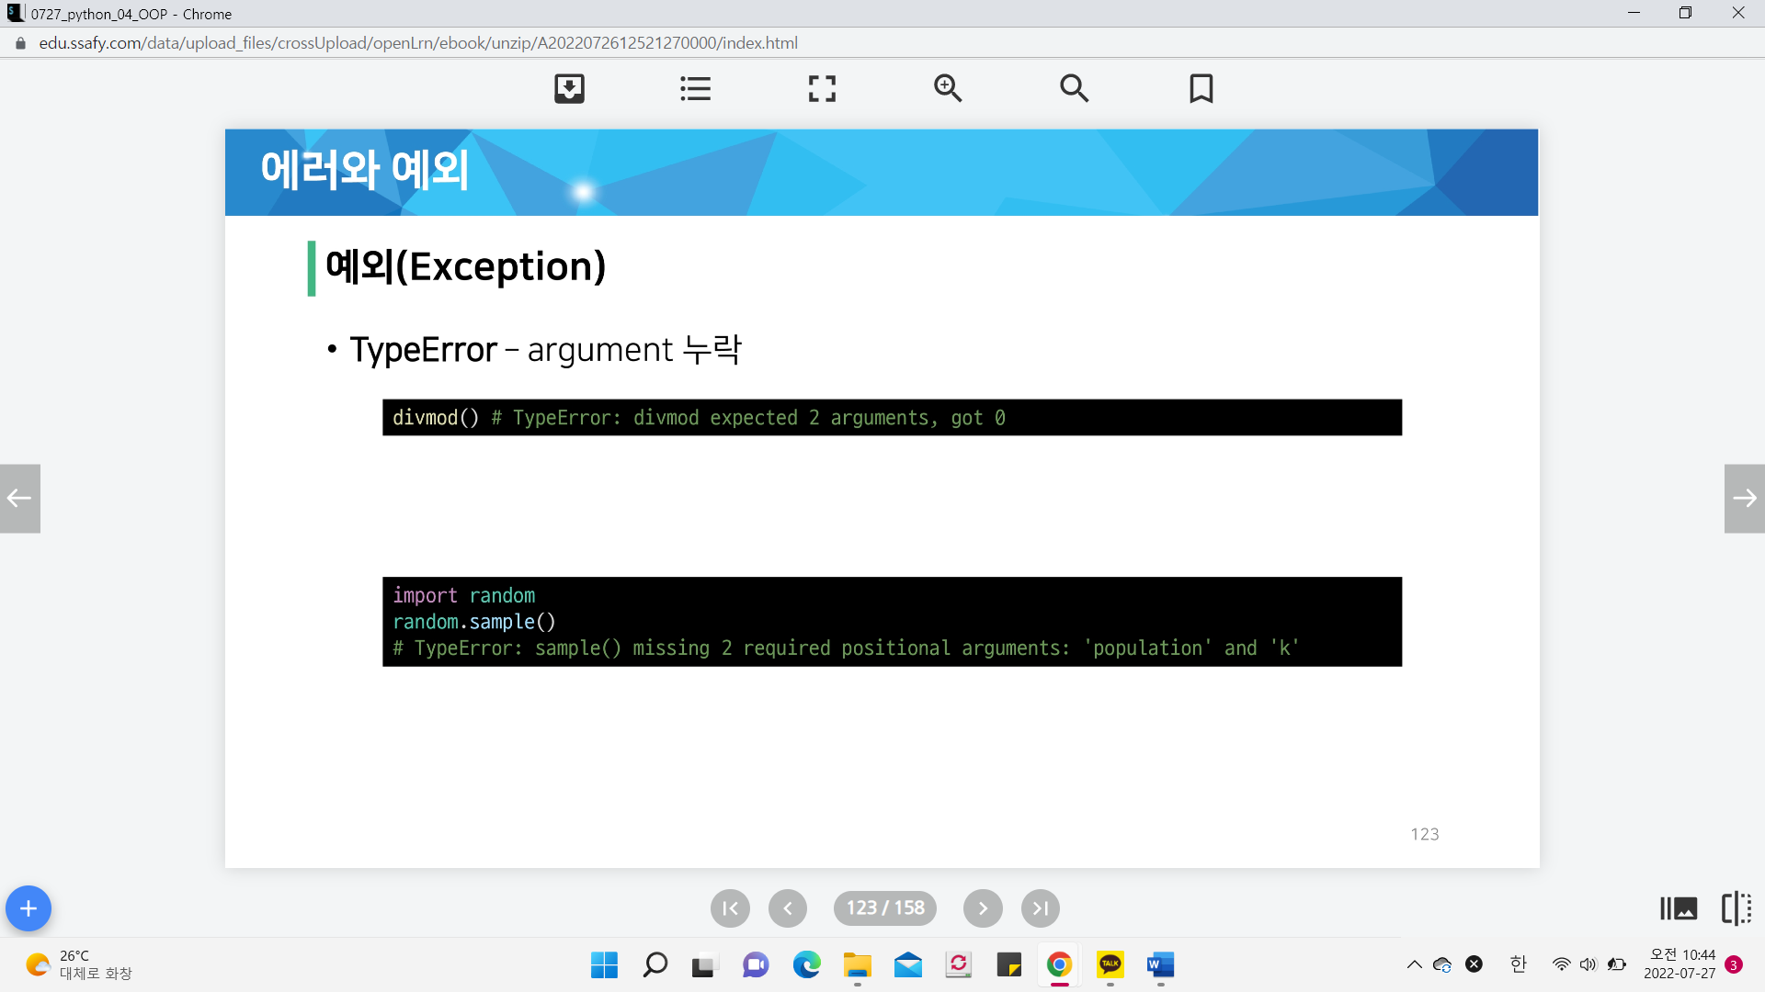



* argument 개수 초과

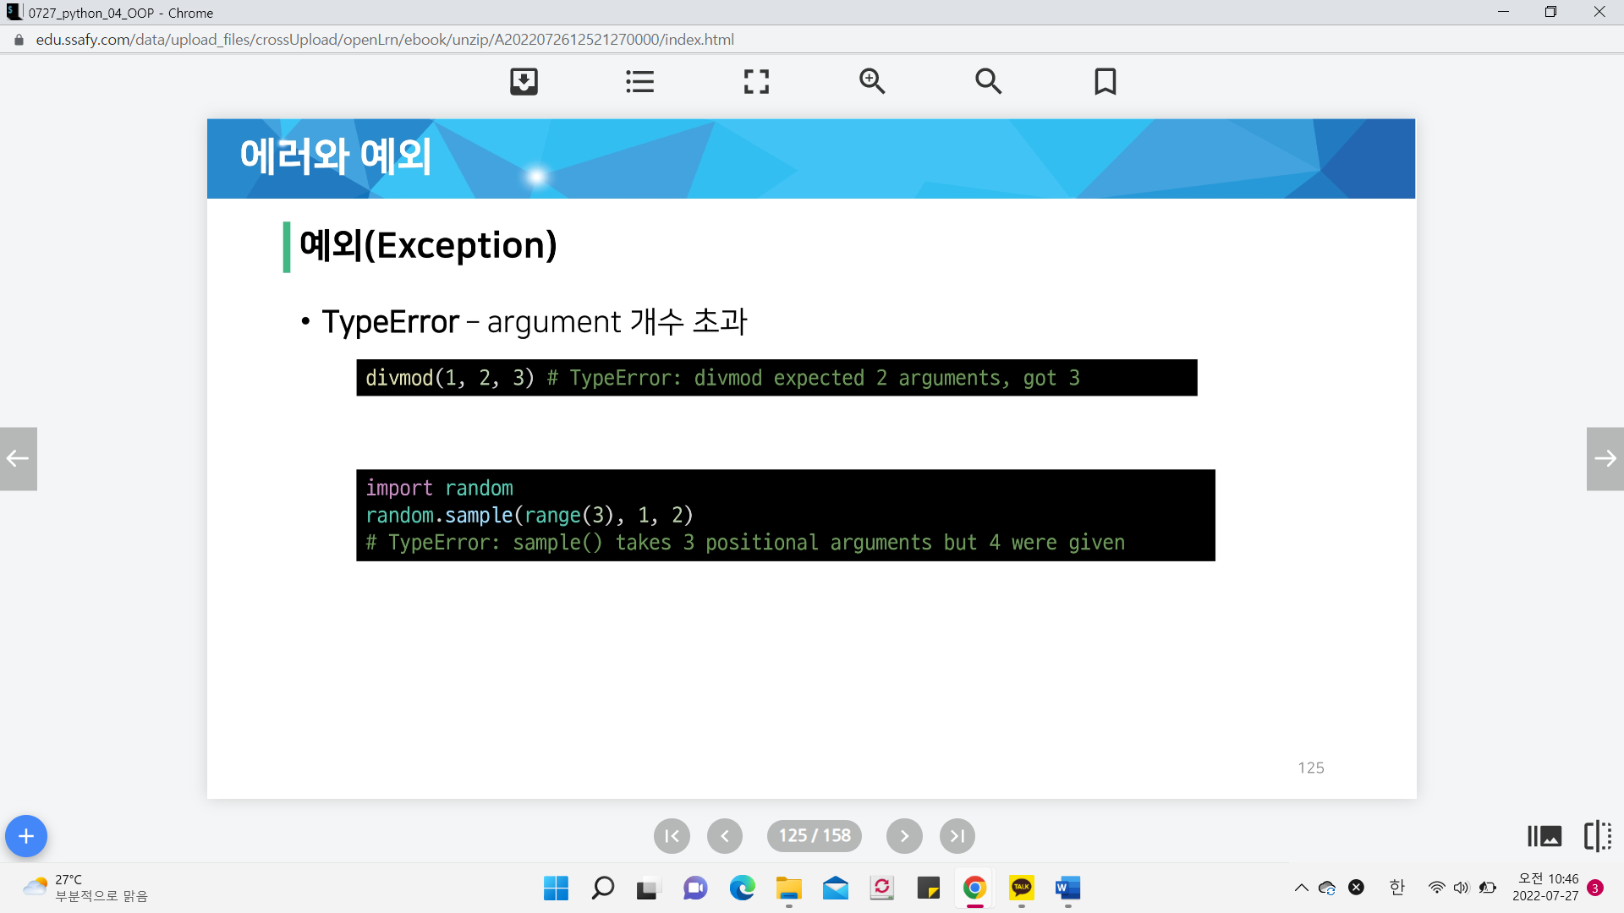



* argument type 불일치

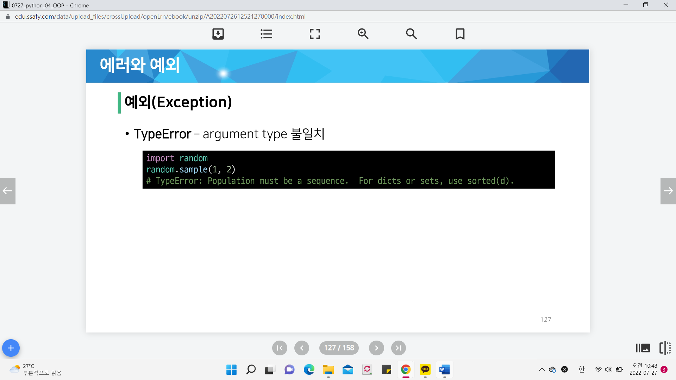

1. **Value Error** : 타입은 올바르나 값이 적절하지 않거나 없는 경우

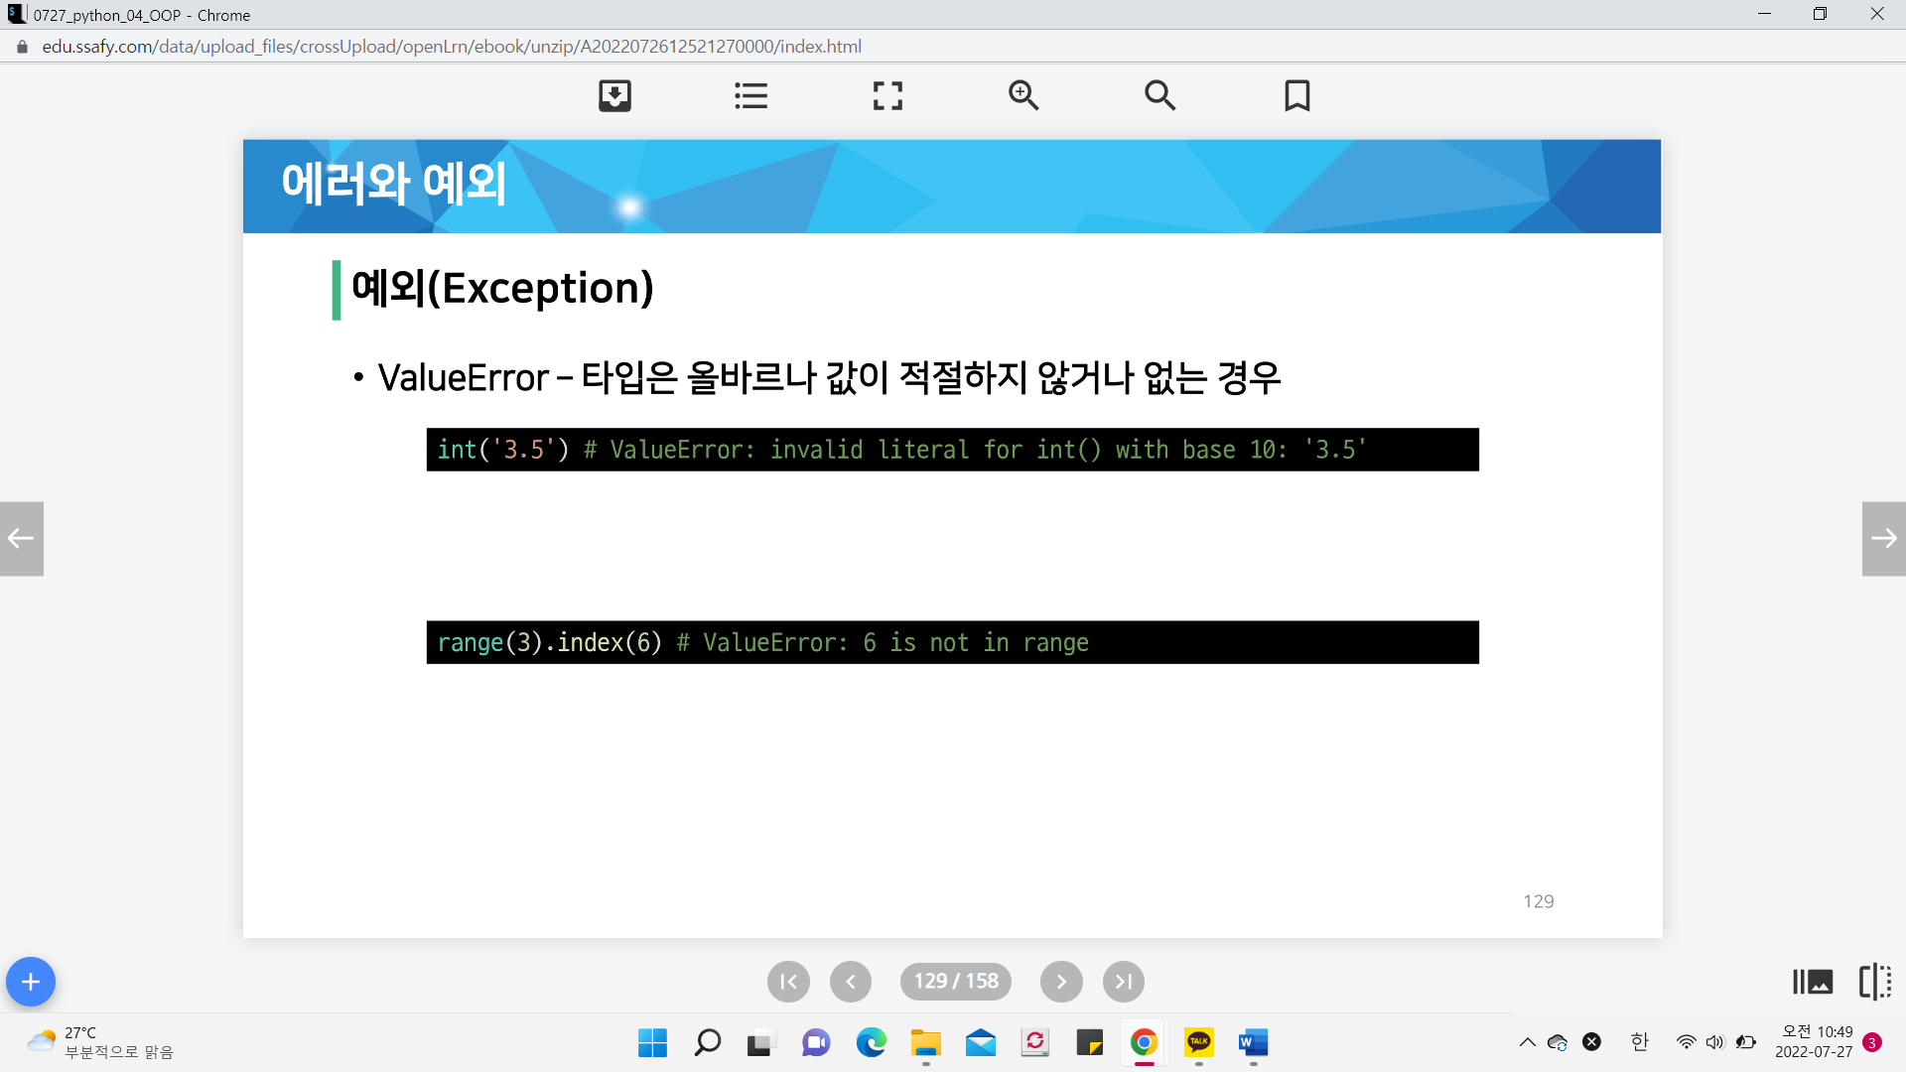



1. **IndexError** : 인덱스가 존재하지 않거나 범위를 벗어나는 경우

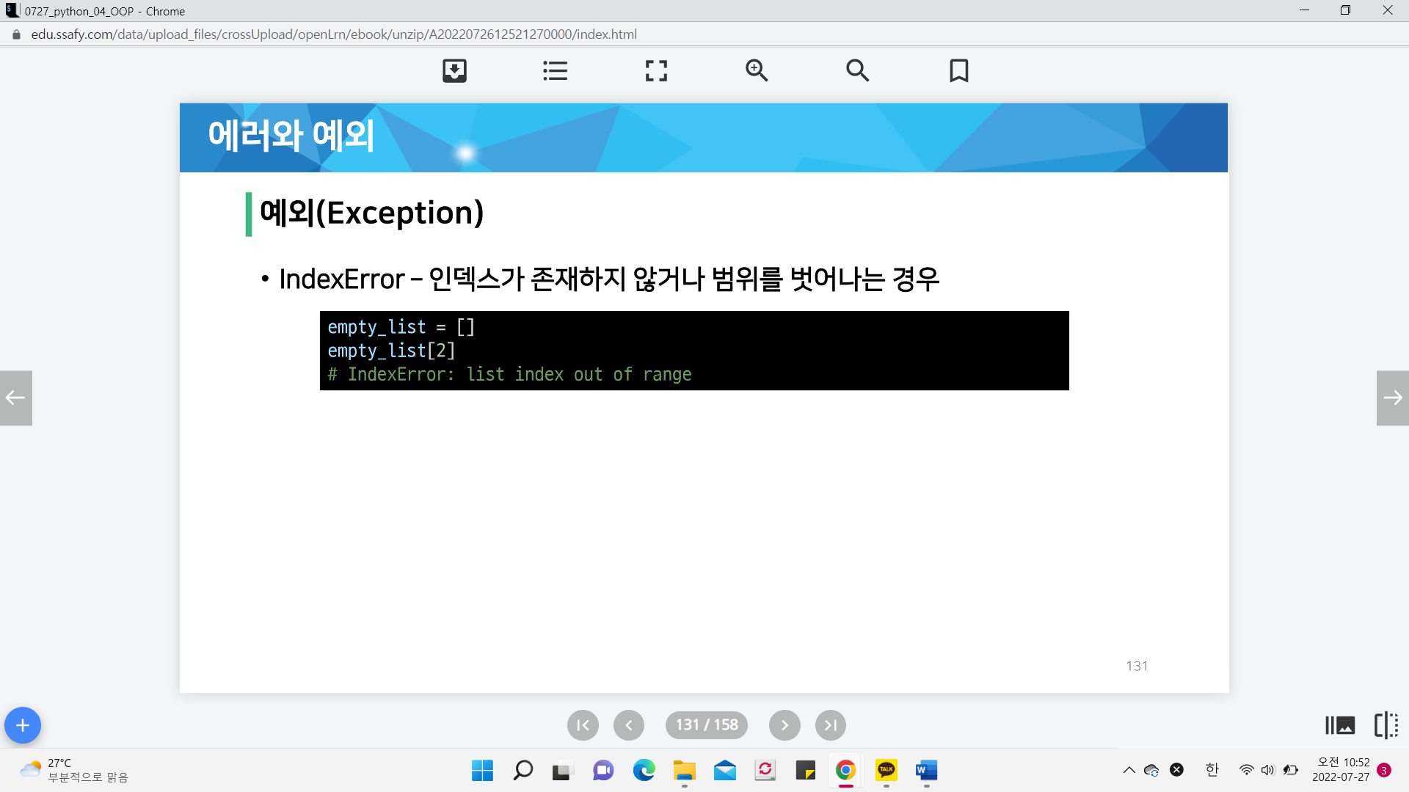

1. **KeyError** : 해당 키가 존재하지 않는 경우

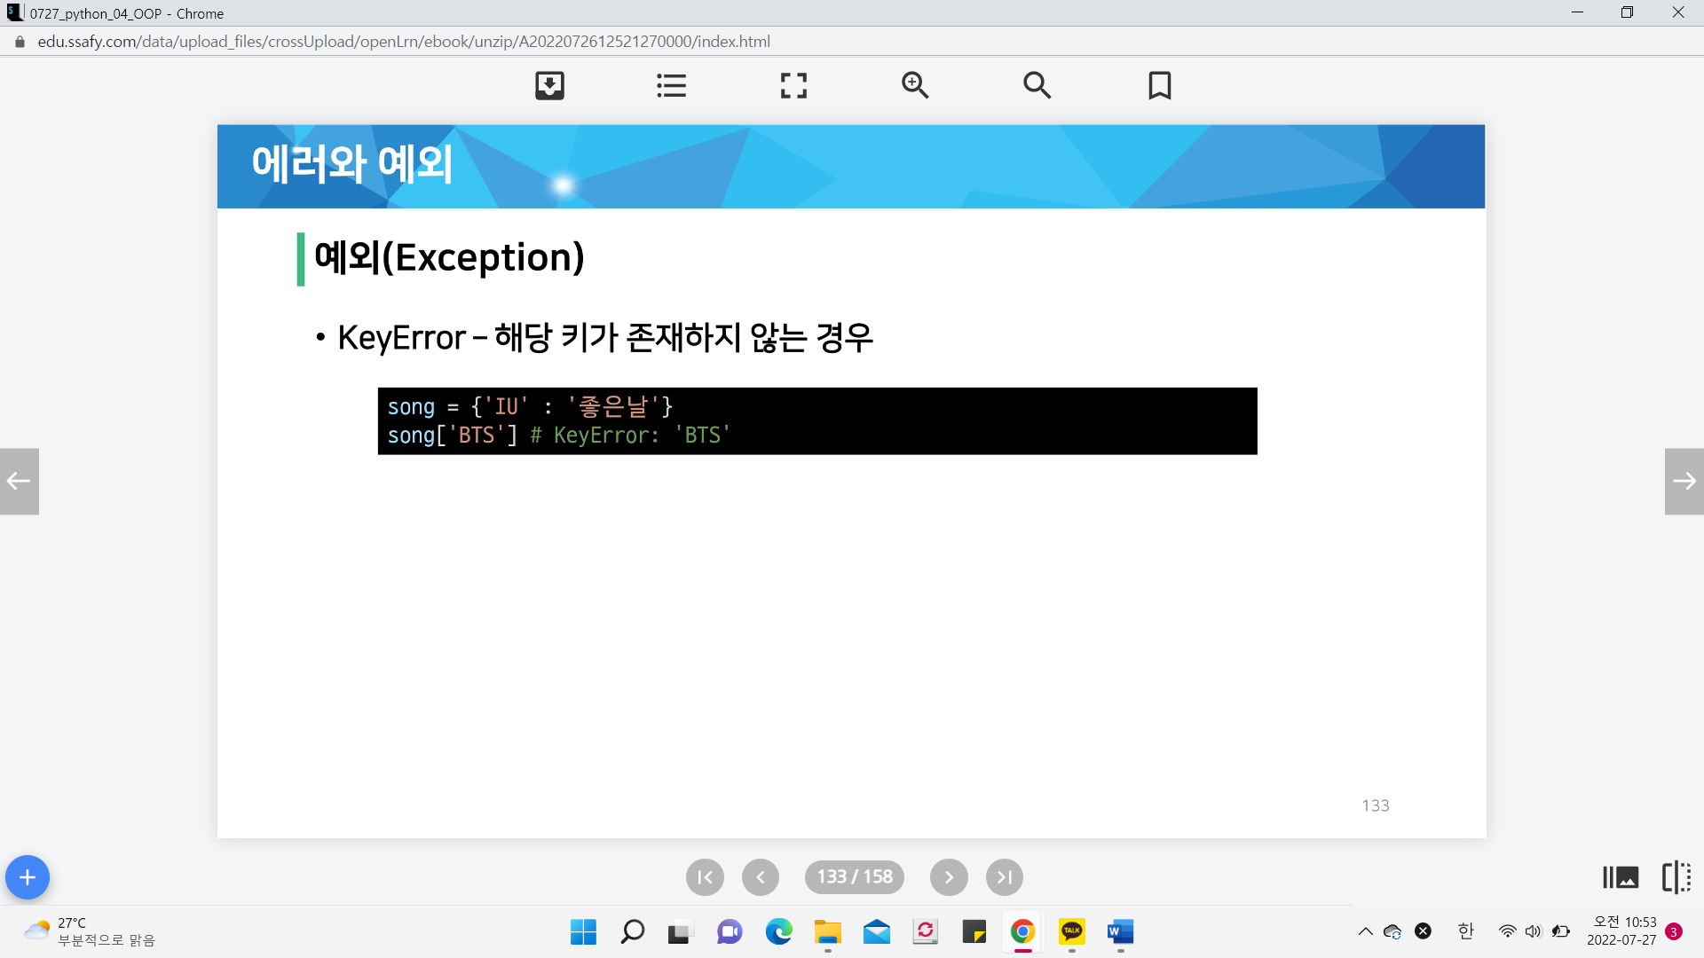

1. **ModuleNotFoundError**

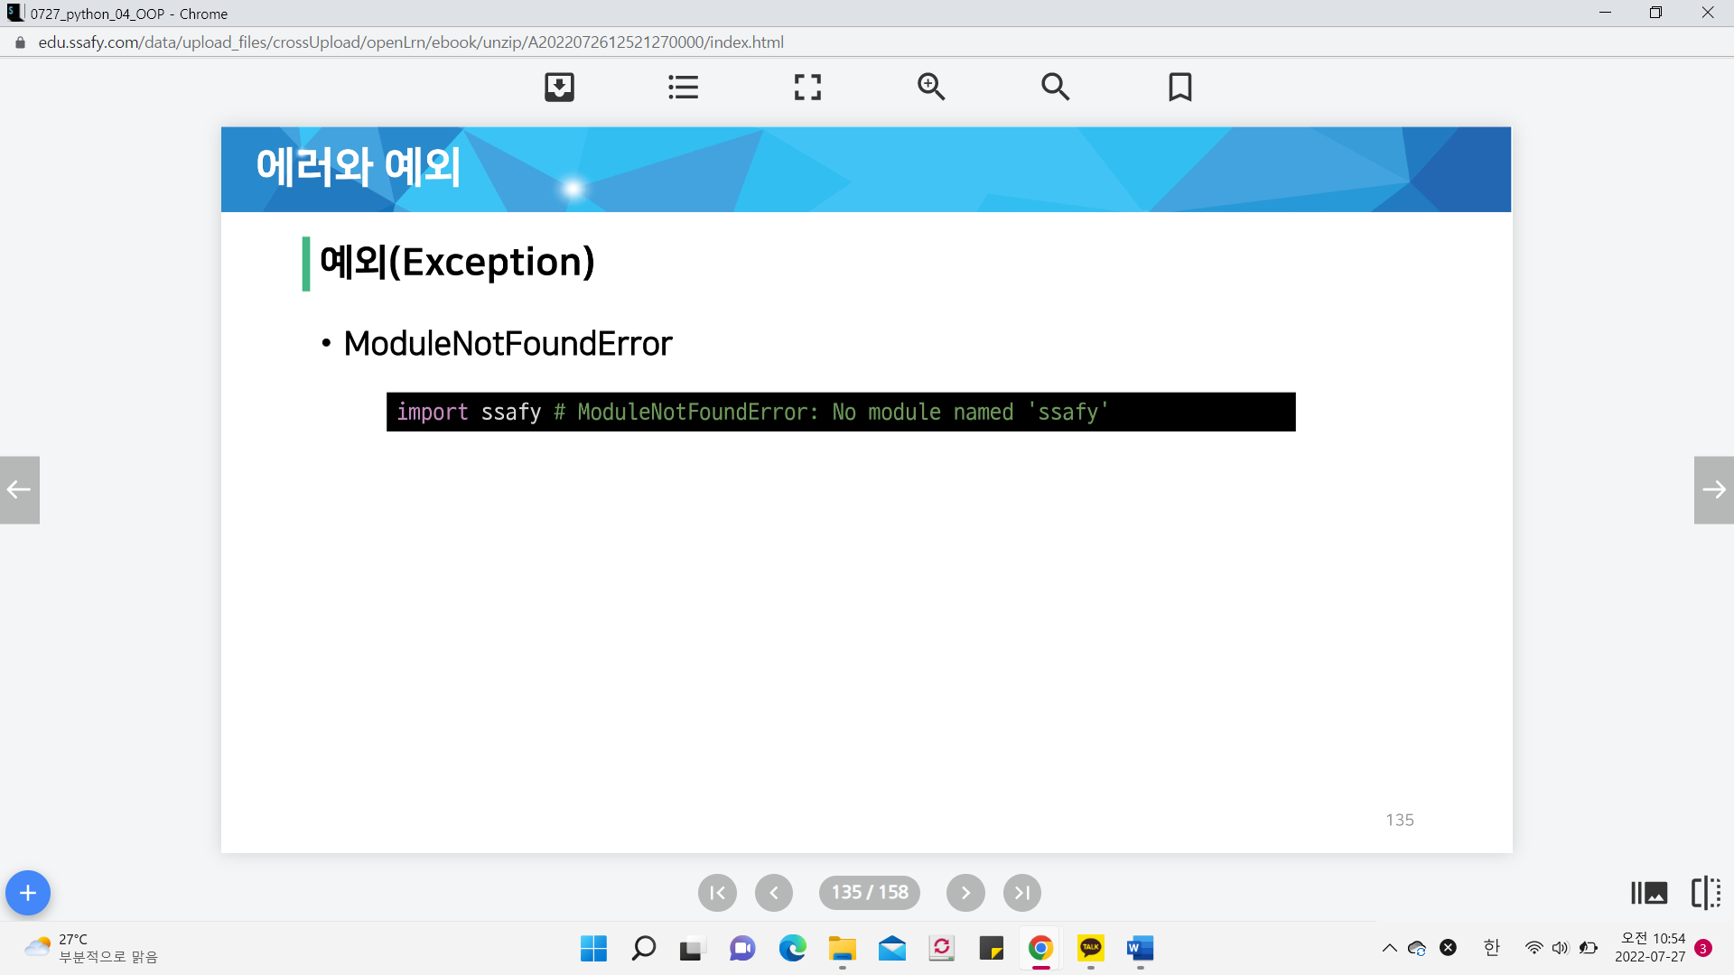

1. **ImportError** : Module은 있으나 존재하지 않는 클래스/함수를 가져오는 경우

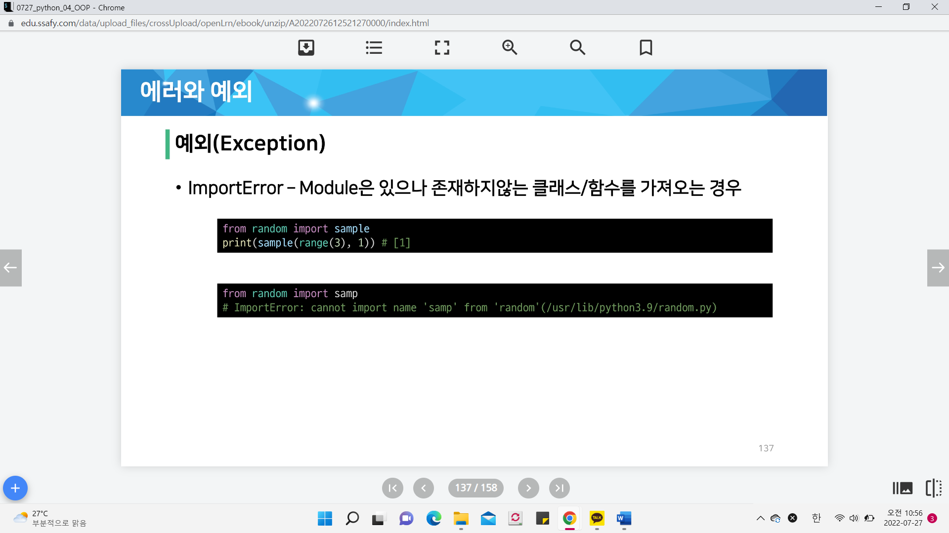



1. **KeyboardInterrupt** : 임의로 프로그램을 종료하였을 때

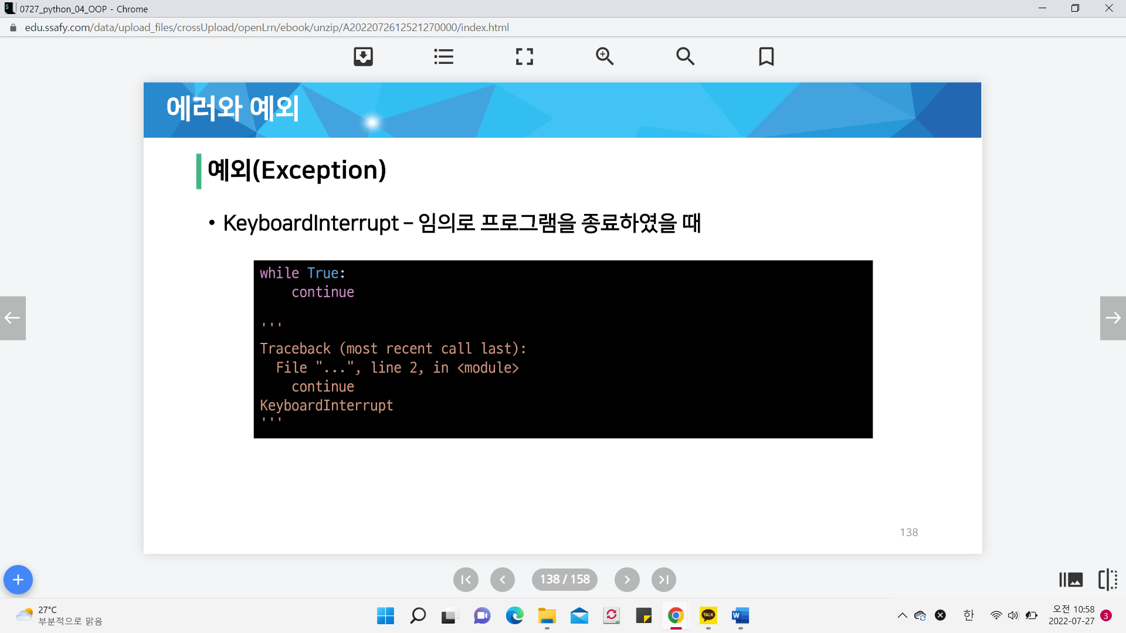

1. **IndentationError** : Indentation이 적절하지 않는 경우

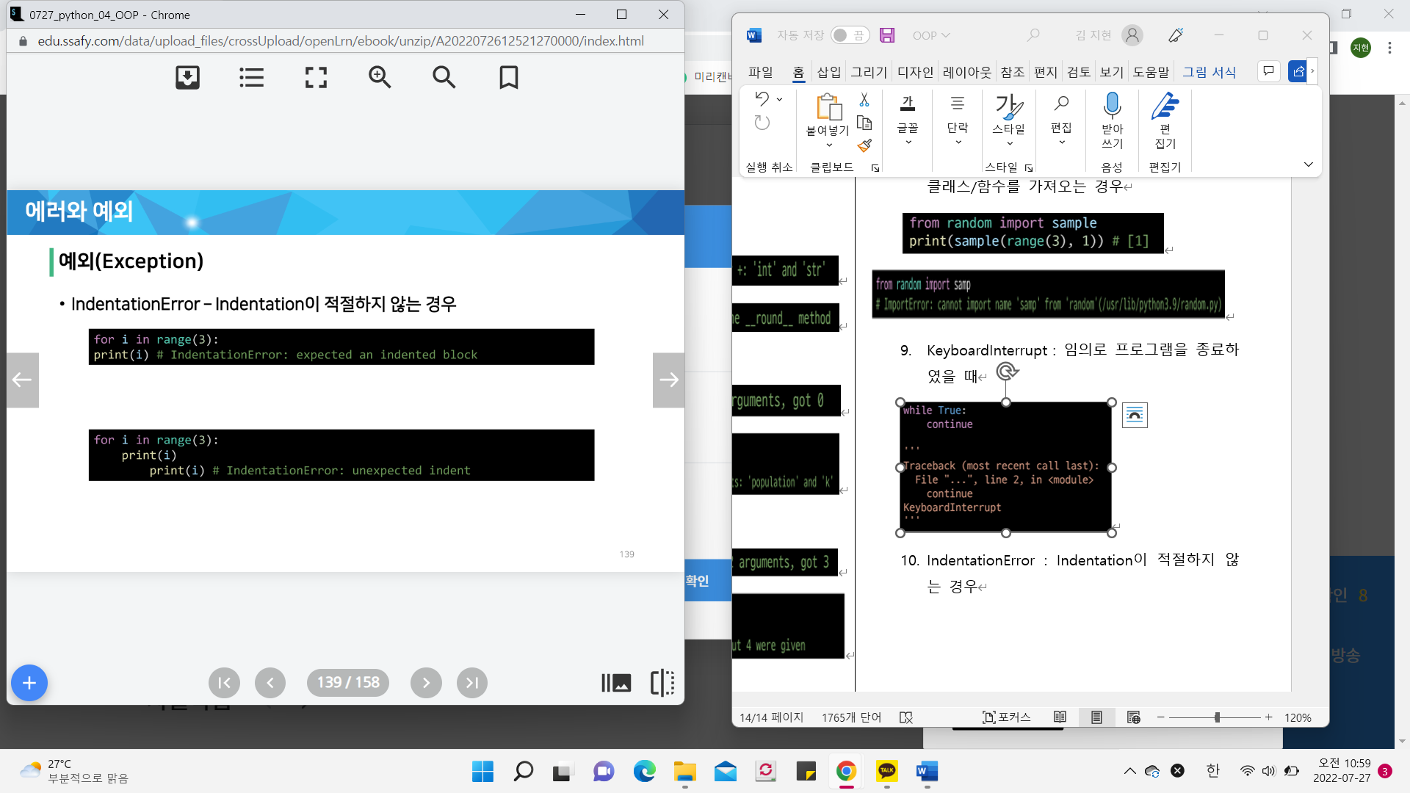



* **파이썬 내장 예외**(built-in-exceptions)
* 파이썬 내장 예외의 클래스 계층 구조

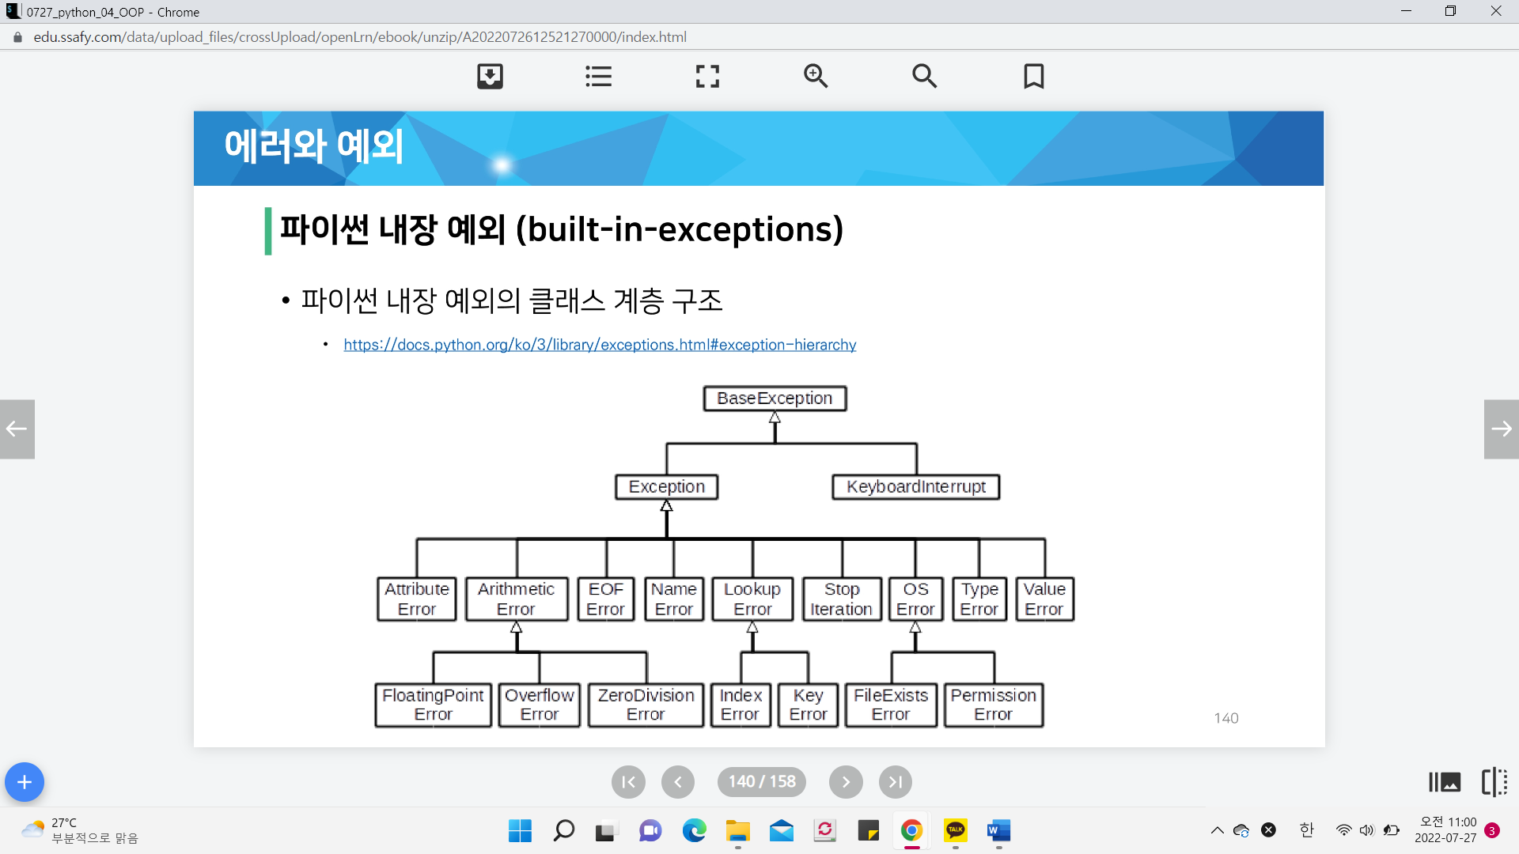

**[예외 처리]**

: try문(statement) / except절(clause)을 이용하여 예외 처리를 할 수 있음

1. **try문**

* 오류가 발생할 가능성이 있는 코드를 실행
* 예외가 발생되지 않으면, except 없이 실행 종료

1. **except문**

* 예외가 발생하면, except 절이 실행
* 예외 상황을 처리하는 코드를 받아서 적절한 조치를 취함
* **처리 순서**

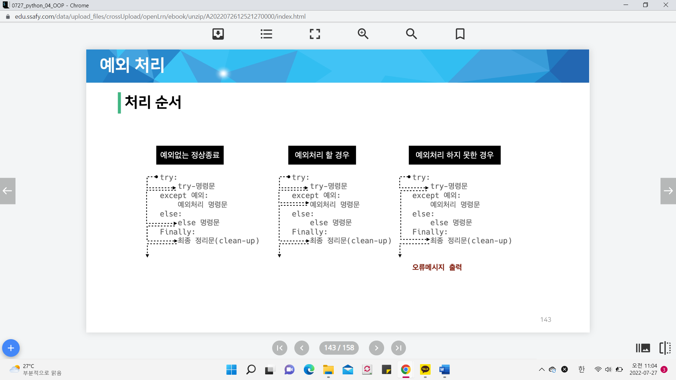

* **작성방법**

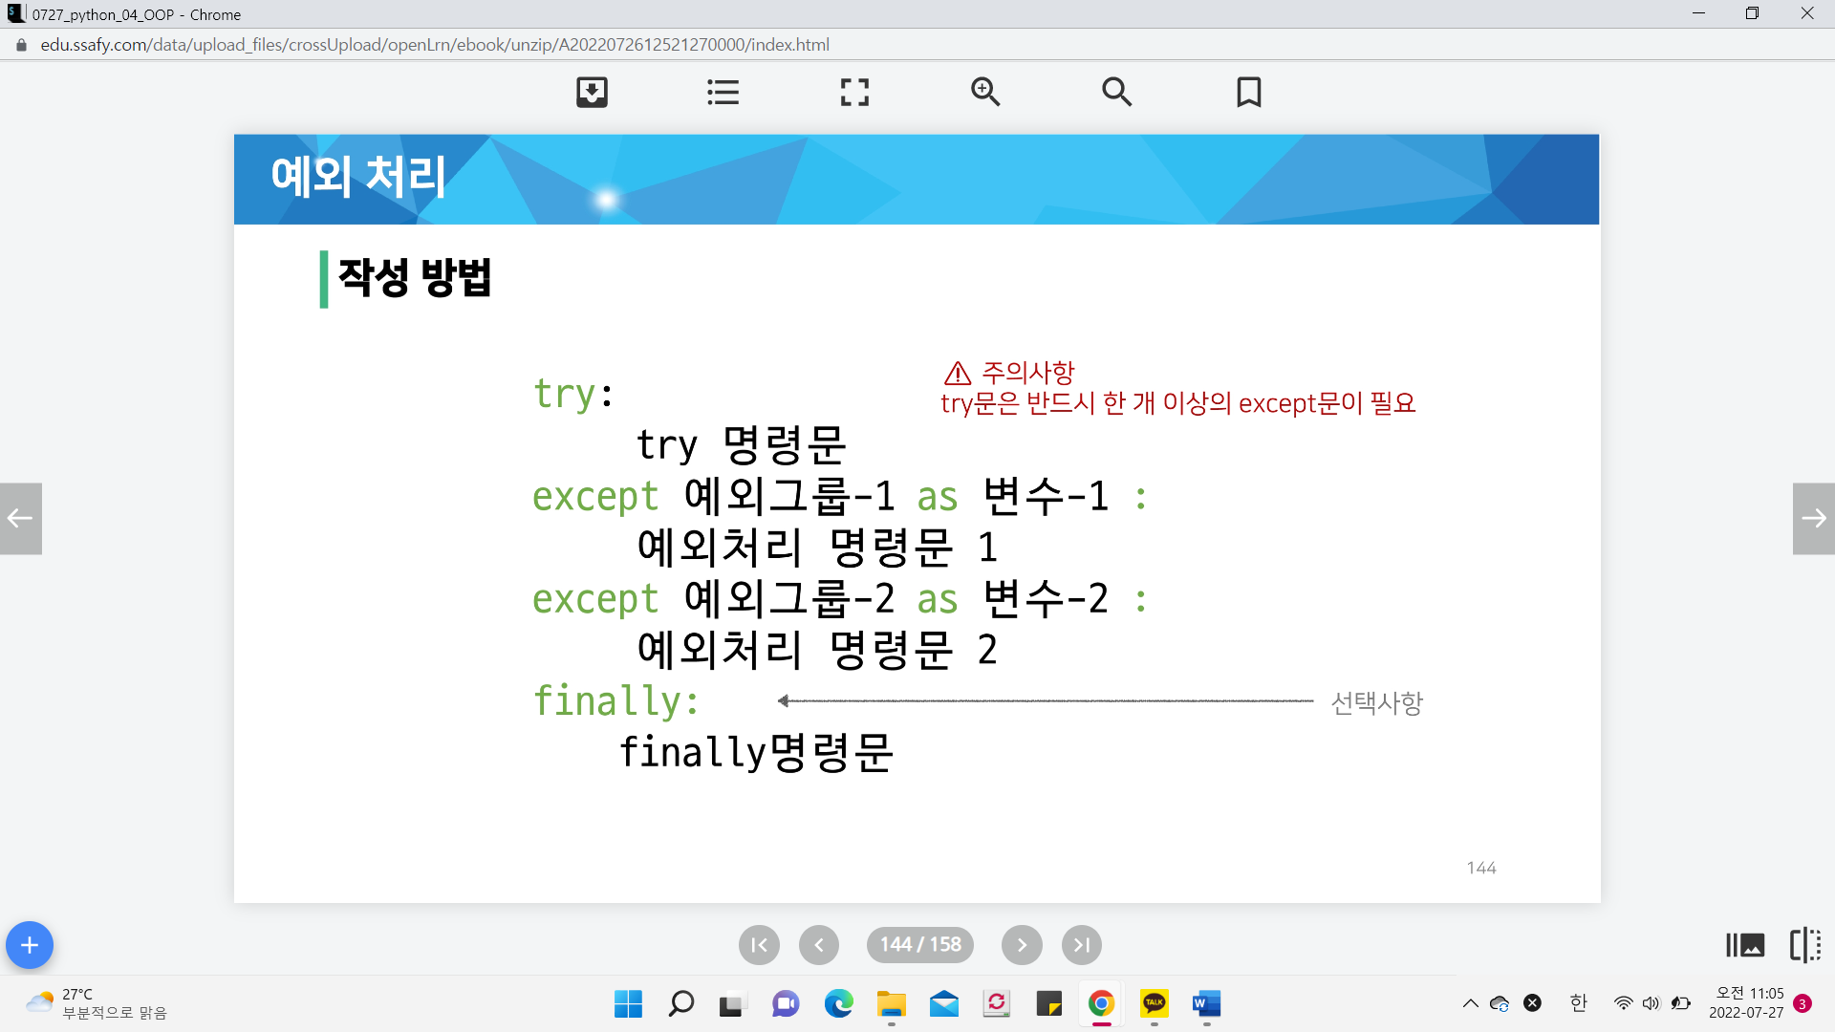

Ex)

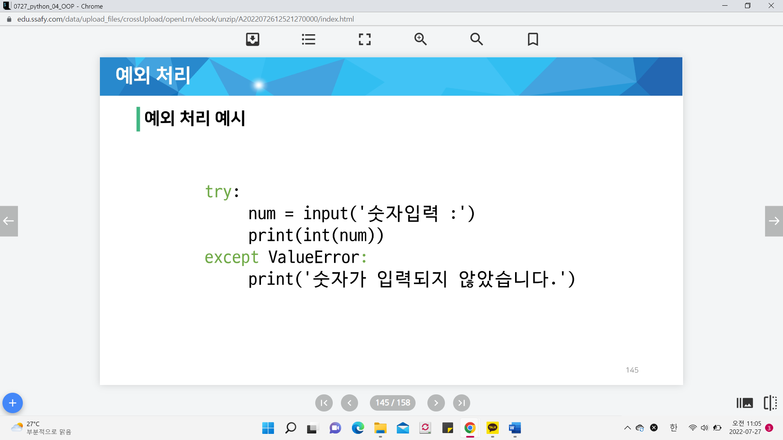

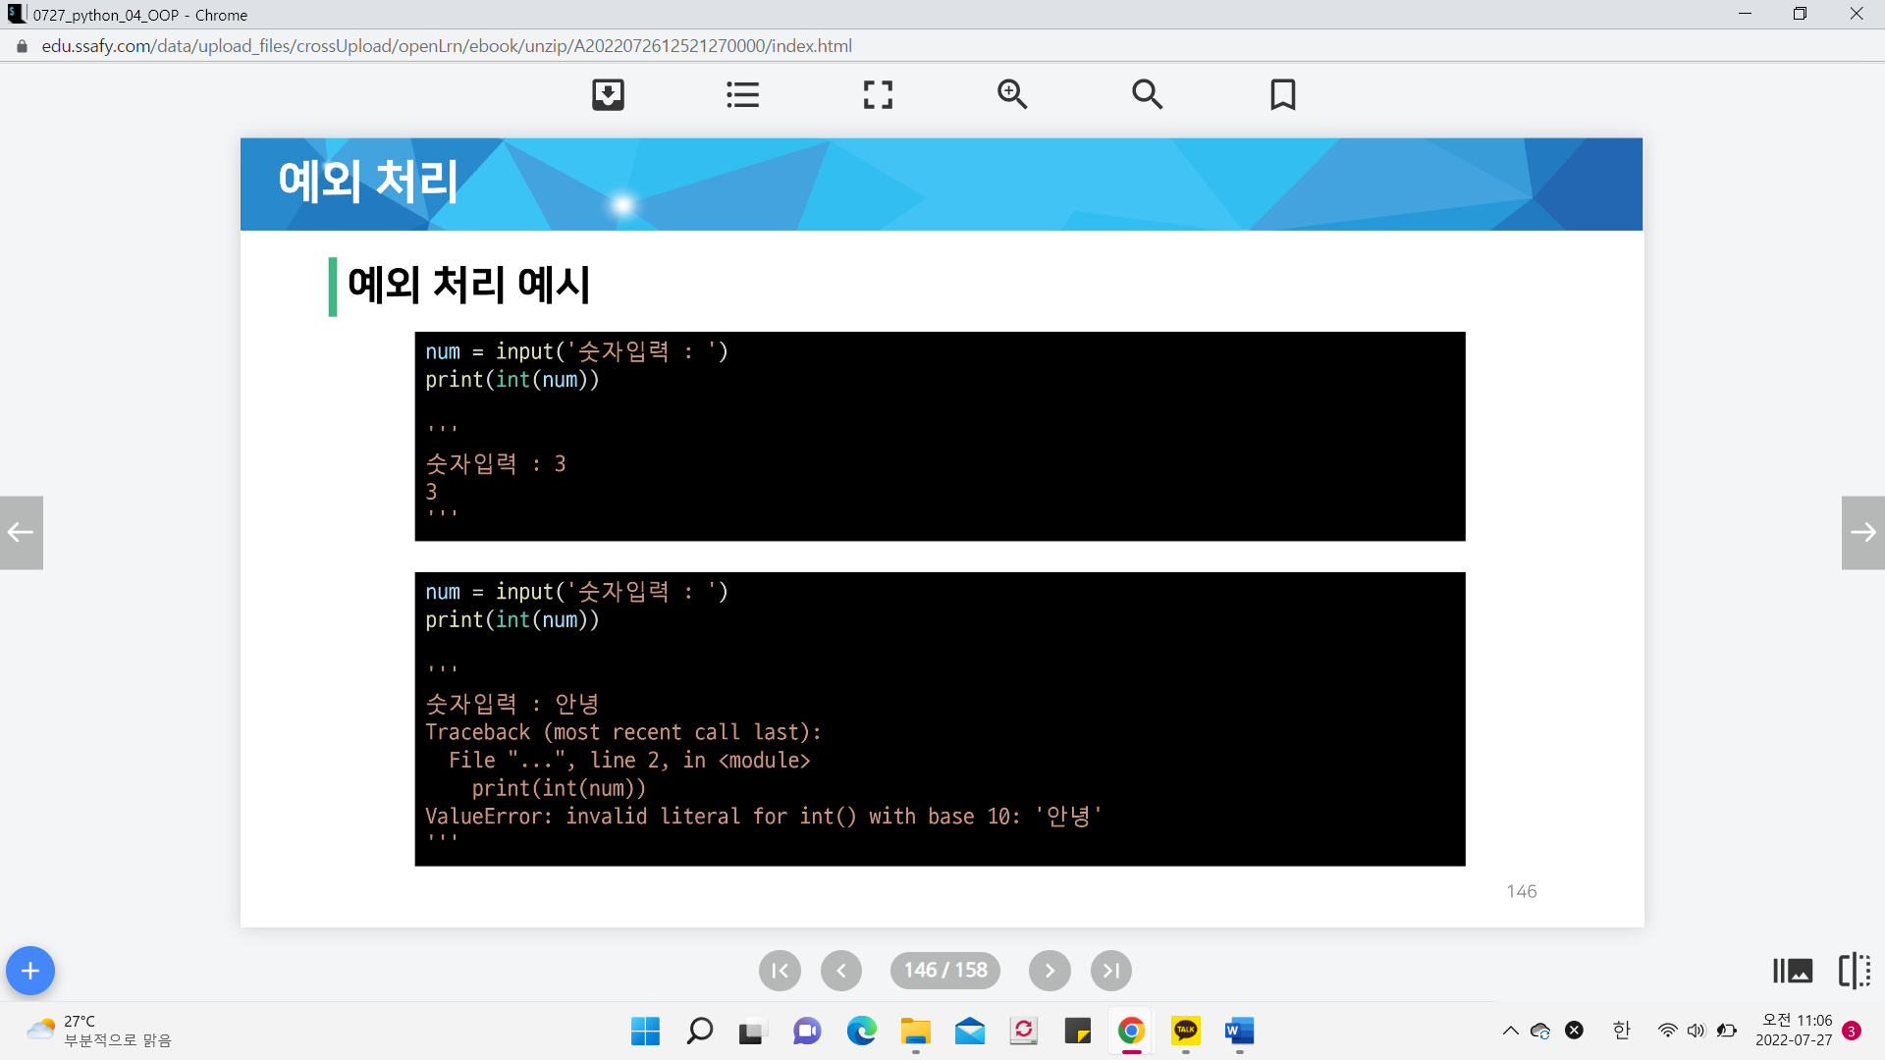



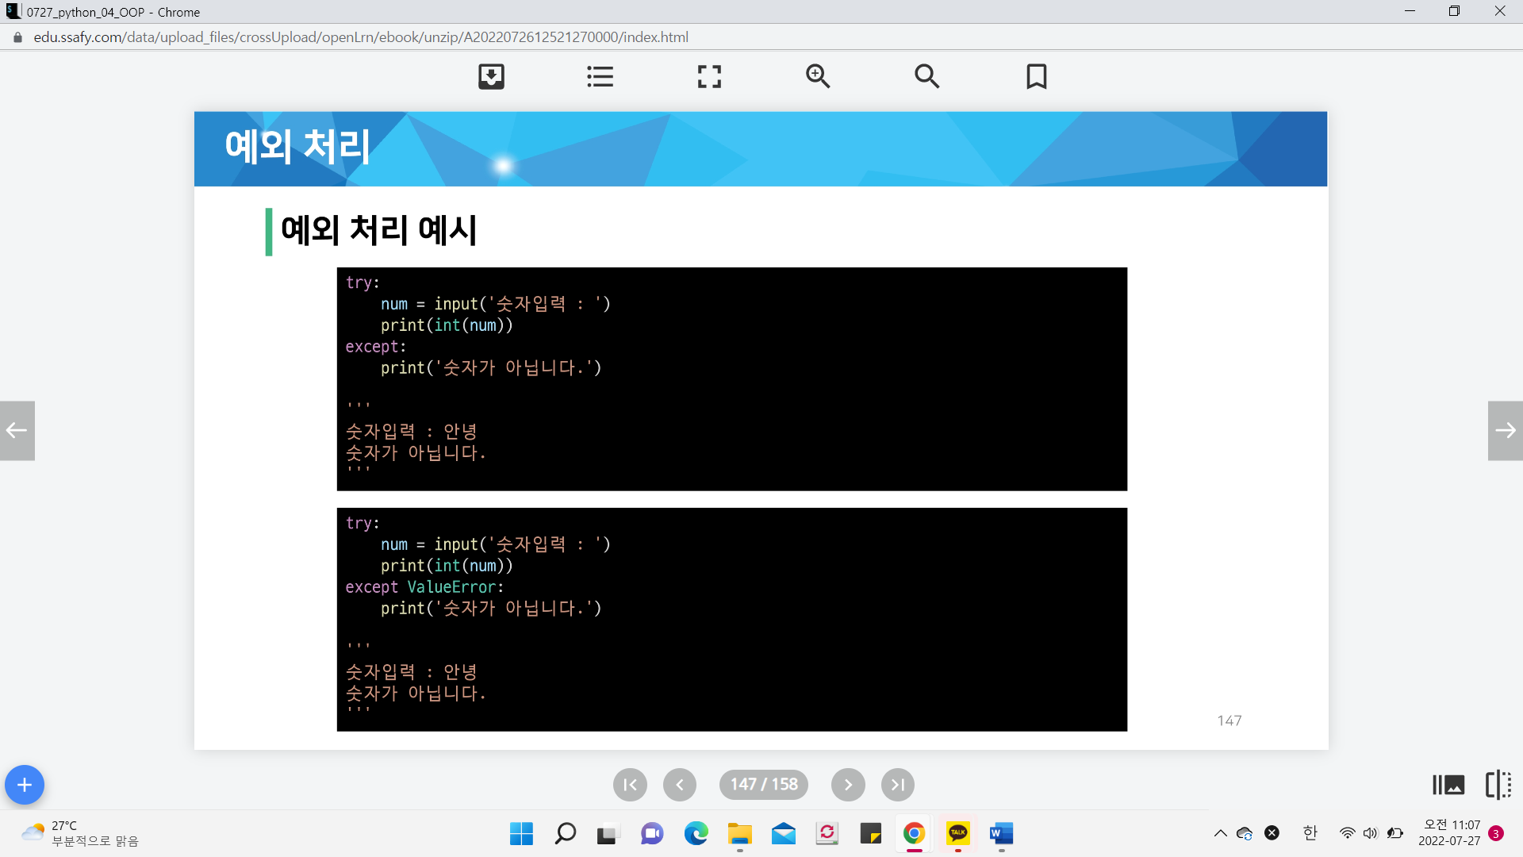 

* **에러 메시지 처리(as)**

: as 키워드를 활용하여 원본 에러 메시지를 사용할 수 있음

* 예외를 다른 이름에 대입

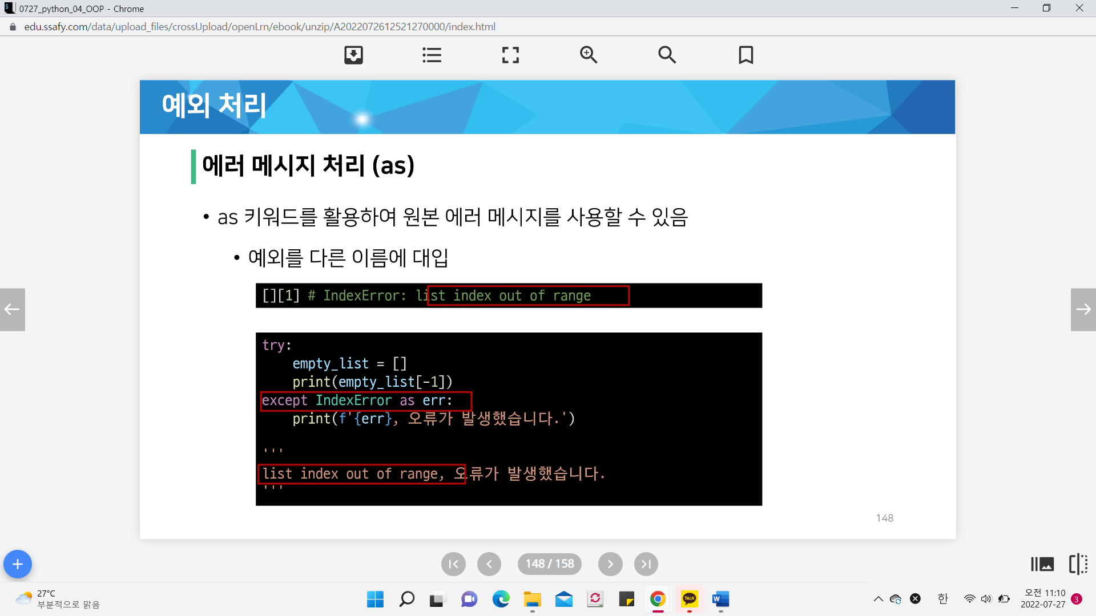

* **복수의 예외 처리 실습**
* 100을 사용자가 입력한 값으로 나누고 출력하는 코드를 작성해보시오.

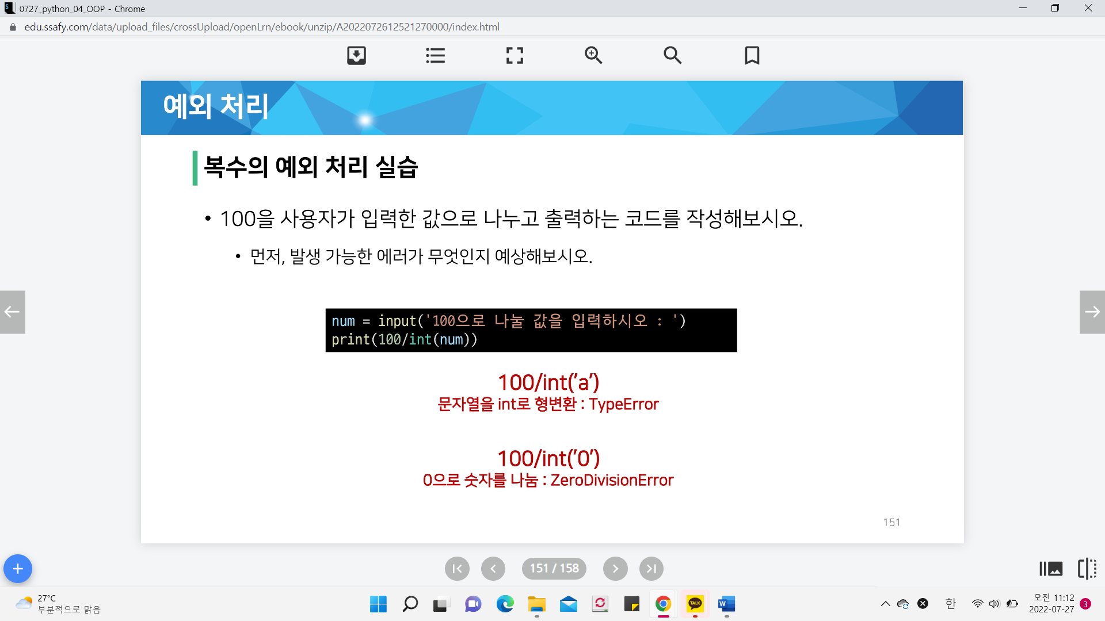

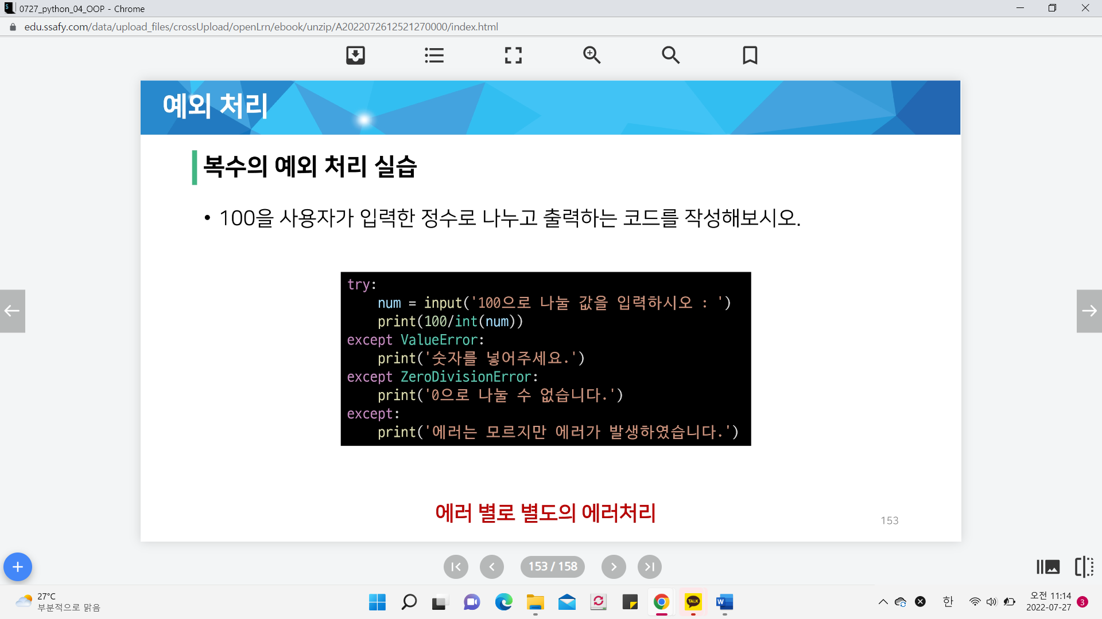

: 발생 가능한 에러를 모두 명시

: 에러 별로 별도의 에러처리

: 순차적으로 수행됨으로, 가장 작은 범주부터 예외 처리를 해야함

* **예외 처리 종합**

1. **try**

: 코드를 실행함

1. **except**

: try문에서 예외가 발생 시 실행함

1. **else**

: try문에서 예외가 발생하지 않으면 실행함

1. 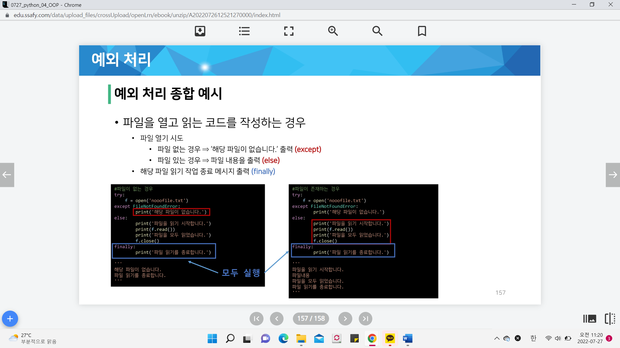**finally**

: 예외 발생 여부와 관계없이 항상 실행함

* **예외 처리 종합 예시**

: 파일을 열고 읽는 코드를 작성하는 경우

* 파일 열기 시도
  + 파일 없는 경우 -> ‘해당 파일이 없습니다.’ 출력 (except)
  + 파일이 있는 경우 -> 파일 내용을 출력 (else)
* 해당 파일 읽기 작업 종료 메시지 출력 (finally)